СПРАВОЧНАЯ ПО "ЗАПОРОЖЦУ"
Справочное издание
- УДК 656 ББК 39.335.52 С74
Серия выходит с 1991 года.
Справочная по "Запорожцу" Практ. пособ. — М.: Информ-С74 авто, 1994.—80с.,'ил.— (Сер. "Мастер")
ISBN 5-87756-017-4
Рассмотрены особенности эксплуатации и ремонта автомобилей "Запорожец", даны практические советы по улучшению конструкции узлов и агрегатов.
Для автомобилистов.
Редактор М. И. Бирюков
Художники О. А. Воеводов, К. Ю. Нехотин
Корректор Е. П. Томленова
Подписано в печать 07. 02. 94. Формат 60х90/16 Бумага газетная. Гарнитура гаймс. Печать офсетная Усл. печ. л. 5,0. Тираж 50000 экз. Заказ 2689/3
Издательство "Информавто", 103045, Москва, Селиверстов пер., 10 3-я типография УВИ
ISBN 5-87756-017-4 © Информавто при журнале "За рулем", 1994

Глава 1. ДВИГАТЕЛЬ

ПОЧЕМУ ДВИГАТЕЛЬ РАБОТАЕТ С ПЕРЕБОЯМИ?
Признаки неустойчивой работы. "Вздрагивание" прогретого двигателя, рывки автомобиля, неравномерность выпуска газов из глушителя, понижение мощности. Чаще всего перебои в работе двигателя вызваны неисправностями систем зажигания и питания, реже — попаданием воды в цилиндры (с бензином), неплотным прилеганием клапанов газораспределения к седлам. Возможные причины такой работы:
- Замаслены контакты прерывателя или слишком мал зазор между ними.
- Люфт валика распределителя.
- Пробой конденсатора или ослабление его крепления.
- Нагар на свечах, большой зазор между электродами.
- Забрызгивание свечей маслом или топливом.
- Повреждение высоковольтных проводов, окисление их наконечников.
- Разрушение сопротивления наконечника свечи.
- Разрушение уголька в крышке распределителя, трещины на крышке распределителя.
- Неправильная установка момента зажигания.
- Нарушение соединения "массы" двигателя с кузовом.
- Засорение топливного жиклера карбюратора.
- Мал уровень топлива в поплавковой камере карбюратора.
- Неправильная регулировка или засорение каналов системы холостого хода в карбюраторе.
- Засорение дренажного отверстия в пробке бензобака. — Бензин с водой.
- Малый ход штока бензонасоса.
- Проводок к подвижному контакту прерывателя периодически размыкается при движении тяги вакуумного регулятора.
- Подсос воздуха между трубопроводом и карбюратором.

КАК ИЗБАВИТЬСЯ ОТ ПЕРЕГРЕВА ДВИГАТЕЛЯ?
Перегрев двигателя для "Запорожца' — самая большая неприятность. Двигатели с воздушным охлаждением МеМЗ отличаются простотой, технологичностью при изготовлении, но из-за конструктивных недостатков доставляют много хлопот в эксплуатации, особенно в регионах с жарким климатом.
Перегрев двигателя чаще всего вызывается одной из следующих причин:
- Пробуксовка или обрыв ремня вентилятора.
- Бензин с несоответствующим октановым числом.
- Загрязнение охлаждающих поверхностей цилиндров, головок, поддона масляного картера и радиатора.
- Плохая работа свечей зажигания (двигатель "троит").
- Неправильная установка угла опережения зажигания.
- Обеднение рабочей смеси из-за неправильной регулировки карбюратора или подсоса воздуха в местах соединения элементов системы питания.
- Повреждение автоматического регулятора температуры.
- Большое количество нагара в камерах сгорания.
- Низкое давление масла в системе смазки.
Сами причины перегрева подсказывают пути их устранения. Но, все-таки, не всегда удается обеспечить нормальный тепловой режим двигателя и многие автолюбители применяют дополнительные устройства для предотвращения перегрева.
Вот наиболее эффективные из них:
- Масляный радиатор увеличенного объема.
- Установка второй крыльчатки вентилятора.
- Дополнительный воздухозаборник на капоте.
- Водяное охлаждение масла в поддоне.
- Расширение щелей на боковинах кузова.
- Водяное охлаждение двигателя.
Масляный радиатор увеличенного объема и площади обдува обычно размещается под передним бампером. Он подключается вместо штатного радиатора или параллельно ему. Чаще делается так. Вместо штатного радиатора устанавливается стальная пластина, толщиной 4—5 мм, имеющая форму и размеры нижней части радиатора, со штуцерами, на которые надеваются шланги (рис. 1), соединенные с трубками. Трубки, проложенные по полу салона и багажника, выводятся к радиатору.
Можно поступить иначе. Забирают масло с одной стороны масляного картера, автономным насосом прогоняют его через радиатор и сливают с другой стороны, где стоит маслоприемник. Можно использовать для забора и слива масла отверстие для щупа и заливную горловину.
Не забывайте, что при этих усовершенствованиях объем масла в системе смазки увеличивается.
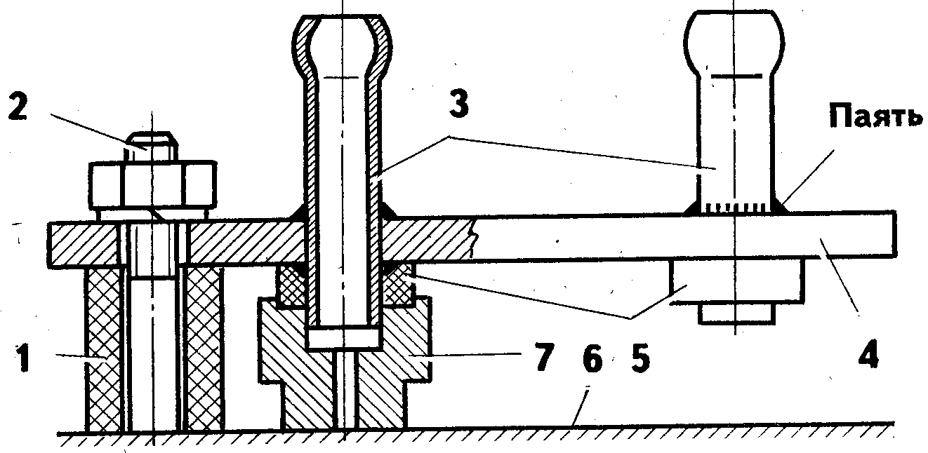
рис. 1.
Неплохой эффект дает установка дополнительной крыльчатки на вал вентилятора, правда несколько увеличивается расход мощности на его привод.
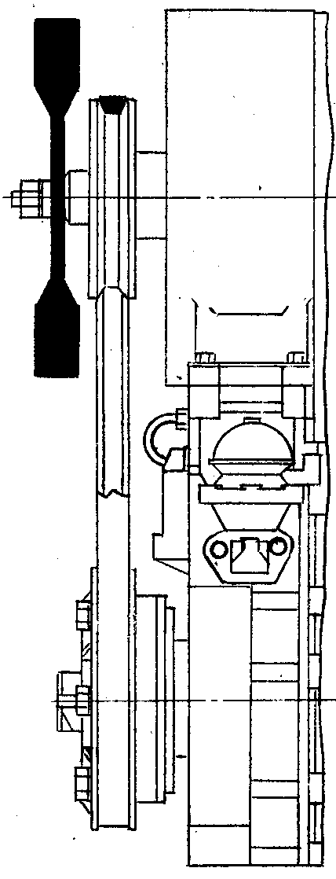
a)
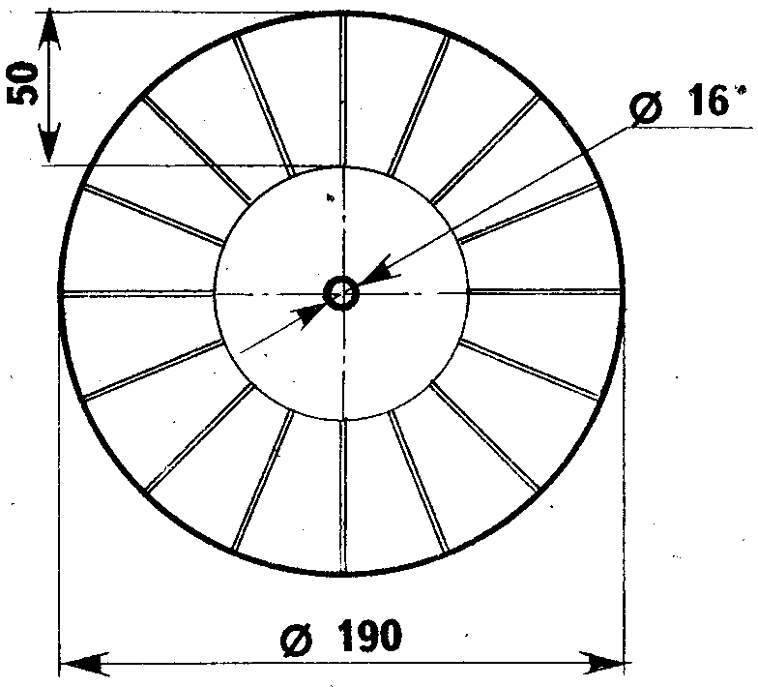
Рис. 2
Крыльчатку можно изготовить из листовой стали или дюралюминия толщиной 1 мм. Из листа вырезают круг диаметром 190 мм с отверстием диаметром 16 мм в центре. Разделив круг на 16 секторов, делают надрезы на глубину 50 мм (рис. 2, а). Получившиеся лопасти надо изогнуть в ту же сторону, что и на основном вентиляторе. Крыльчатку установить на вал генератора, закрепив гайкой шкива (рис. 2, б).
Возможно использование готовой крыльчатки от вентилятора двигателя "Жигулей". Для ее установки уменьшают высоту втулки между подшипником генератора и шкивом приводного ремня и снимают верхний кожух. Можно обрезать лопасти крыльчатки до диаметра 190 мм, тогда не потребуется удалять кожух (на ЗАЗ-968М).
Наверняка каждый видел дополнительный короб-воздухозаборник на капоте "Запорожца". Он сразу бросается в глаза. Это самый простой способ для интенсификации охлаждения. Его форму и размеры каждый делает на свой вкус. Недостатки такого способа — ухудшение обтекаемости автомобиля и его внешнего вида.
На ЗАЗ-968М помогает расширение щелей на боковинах кузова, особенно с правой стороны, где они направлены вперед.
Некоторые автолюбители устанавливают дефлектор на багажнике крыши (рис. 3). При движении дефлектор направляет встречный воздух к решетке капота, делая более интенсивным охлаждение двигателя.
Известен способ водяного охлаждения масла. В масляном поддоне двигателя помещается змеевик из трубки внутренним диаметром 6 мм (общая длина трубки около 3м) — это охладитель. К кронштейнам рычагов задней подвески (или в другом месте, например, под передним бампером) прикрепляется теплообменник — радиатор увеличенного объема. Между охладителем и теплообменником устанавливается насос с электроприводом для циркуляции охлаждающей жидкости. Система заполняется водой. Насос имеет двухскоростной двигатель и включается по мере повышения температуры на меньшую или большую скорость. В холодное время вода сливается или вместо нее заливается антифриз.
Есть возможность переделки двигатель "Запорожца" на водяное охлаждение. Следует заметить, что эта переделка довольно сложная и трудоемкая, но, как утверждают автомобилисты, нормальный температурный режим двигателя выдерживается всегда. Кроме того, что не менее важно, решена проблема отопления салона.
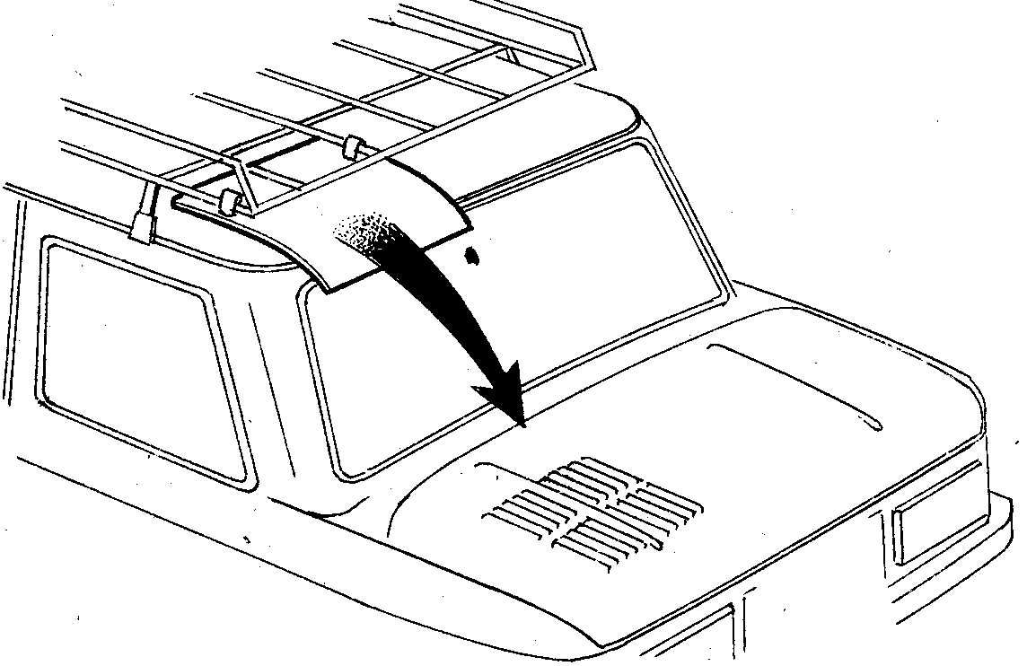
Рис. 3.
Один из владельцев "Запорожца" изготовил две рубашки охлаждения — по одной на каждую пару цилиндров. Головки цилиндров охлаждаются воздухом, как и прежде. Рубашки изготовлены из листовой латуни при помощи пайки. В рубашках имеются отверстия под цилиндры, шпильки и маслосливные трубки, и два патрубка — для подвода и отвода охлаждающей жидкости. В местах соединения резервуаров с цилиндрами установлены резиновые уплотнения. Для циркуляции охлаждающей жидкости в систему включен водяной насос. Корпус насоса — собственного изготовления, остальные детали — от водяного насоса "Жигулей". Радиатор также "жигулевский". Водяной насос крепится на шпильках направляющего аппарата вентилятора и маслозаливной горловины и приводится во вращение от шкива коленчатого вала. В приводе использован ремень длиной 1250 мм. Радиатор установлен в моторном отсеке на месте запасного колеса, вентилятор с электроприводом включается тумблером. Рубашки охлаждения с водяным насосом, и радиатором соединены резиновыми шлангами. В тройник, отводящий горячую 1рду к радиатору и отопителю салона, вмонтирован датчик температуры.
Есть конструкции, в которых на каждый цилиндр установлена отдельная рубашка охлаждения, представляющая собой "катушку" с приваренной обечайкой. Рубашки напрессованы на проточенные до внешнего диаметра 85 мм цилиндры. Внутри каждого такого резервуара установлены направляющие для циркуляции воды вокруг цилиндров. Каждый резервуар имеет подводящий и отводящий патрубки. Все отводящие патрубки при помощи резиновых шлангов соединены вместе в виде гребенки. Также объединены и подводящие патрубки. Для водяного насоса использованы детали от двигателя "Москвича", корпус насоса — самодельный, с приваренными фланцами. Радиатор также от "Москвича". Он установлен спереди — в багажнике. Вентилятор радиатора с электроприводом (электромотор двухскоростной — от стеклоочистителя). Для доступа воздуха к радиатору в нижней части передней панели вырезано окно, а для выхода теплого воздуха сделано окно в нижней части багажника, от которого радиатор отгорожен.

ДВИГАТЕЛЬ НЕ ПЕРЕГРЕВАЕТСЯ
Если термостаты на двигателе МеМЗ-968 исправны, но имеют большой люфт в посадочных местах, они не будут полностью открывать заслонки и двигатель перегреется. Чтобы этого не случилось, нужно выточить из латуни две шайбы толщиной 1,8 мм (если люфт составляет 2 мм) и установить их под нижние стопорные кольца термостатов так, что, бы они плотно и без перекосов встали на места. Термостаты будут работать "от упора до упора" (рис. 4).
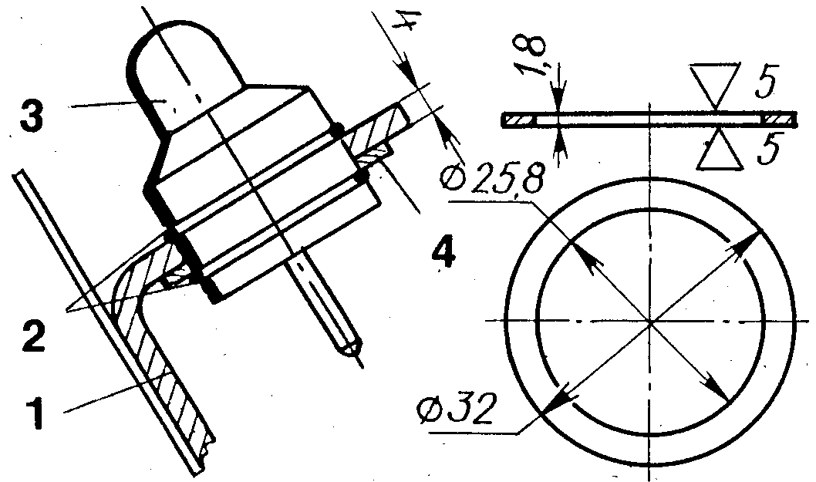
Рис. 4. 1 — скоба; 2 — стопорные кольца; 3 — термостат; 4 — латунная шайба

КАК ОБЛЕГЧИТЬ ЗАПУСК ДВИГАТЕЛЯ ЗИМОЙ?
Технически исправный двигатель должен легко запускаться при температуре до минус 1,5°С. Для этого должны быть выполнены следующие условия.
- Должны быть исправны и правильно отрегулированы системы питания, зажигания и зазоры в клапанном механизме.
- Аккумуляторная батарея должна быть исправна и полностью заряжена — это непременное условие. В сильный мороз лучше снимать ее с автомобиля и держать в тепле и устанавливать непосредственно перед запуском двигателя.
- Свечи должны быть чистыми и сухими.
- Применять только бензин, соответствующий двигателю вашего автомобиля.
- Применять моторные масла, не теряющие вязкости при низкой температуре, например М5з/10Г1
- В коробку передач должно быть залито масло ТАД-17И. — Перед пуском провернуть коленчатый вал рукояткой, подкачать бензин в карбюратор.
- Нужно знать особенности своего двигателя, умело пользоваться воздушной и дроссельной заслонками.
Желательно установить электронное зажигание с многоискровым режимом при запуске.
Если все-таки двигатель зимой запускается с трудом, автомобилисты применяют различные способы облегчения пуска. Например, подогрев впускного коллектора, подогрев масла в картере, разжижение масла бензином.
Подогрев впускного коллектора применяется для облегчения испарения бензина и улучшения смесеобразования. Самый простой способ подогрева — горячей водой. Воду нужно лить небольшой струей на нижнюю часть карбюратора и коллектор до тех пор, пока он не станет теплым.
Можно подогревать коллектор, используя энергию аккумулятора. Для этого нагревательный элемент походного 12-вольтового вулканизатора подогнать и закрепить снизу коллектора, провода вывести так, чтобы можно было подключить к сети автомобиля.
Для разогрева масла чаще всего используют паяльную лампу или походный примус "Шмель", устанавливая их под двигателем. Необходимо отметить, что такой метод пожароопасен и требует соблюдения осторожности. Не должно быть подтекания масла и бензина.
Если есть гараж, а в гараже электроэнергия, то лучше всего в масляный поддон установить электронагреватель, например, от электрического чайника. ТЭН уложить на дне, концы вывести наружу, просверлив отверстия в задней стенке поддона. Естественно, что выводы нужно сделать из изоляционного материала и хорошо уплотнить. Проделав это, перед запуском двигателя нужно включить нагреватель в сеть и подогреть масло, чтобы коленчатый вал легко вращался.
В крайнем случае, можно слить масло из поддона в какую-нибудь емкость, отнести его в теплое помещение и подогреть. После этого залить масло через заливную горловину, не забыв завинтить пробку для слива масла из поддона.

ПОЧЕМУ ПРОГРЕТЫЙ ДВИГАТЕЛЬ ПЛОХО ЗАПУСКАЕТСЯ?
Если двигатель в прогретом состоянии плохо запускается, необходимо проверить исправность систем питания и зажигания, обратив внимание на следующее:
- полностью ли открыта воздушная заслонка карбюратора; — достаточна ли компрессия в цилиндрах (компрессия должна быть не ниже 7 кгс/см2);
- свечи должны быть сухими и чистыми (без нагара);
- нет ли подсоса воздуха через неплотности под фланцами впускного коллектора;
- загрязнение воздушного фильтра;
- регулировку системы холостого хода.
Часто горячий двигатель плохо запускается из-за переобогащения смеси ("пересоса"). В таких случаях требуется продувка цилиндров. Нужно медленно до конца нажать педаль газа и включить стартер секунд на 10...15 — произойдет продувка. После этого двигатель должен запуститься.
Учитывая, что каждый двигатель имеет индивидуальные особенности, нужно изучить и узнать эти особенности и выработать оптимальный порядок запуска.

ПОЧЕМУ ПОСЛЕ ВЫКЛЮЧЕНИЯ ЗАЖИГАНИЯ ДВИГАТЕЛЬ НЕКОТОРОЕ ВРЕМЯ ПРОДОЛЖАЕТ РАБОТАТЬ?
Иногда бывает, что после выключения зажигания, двигатель не останавливается, а продолжает работать. Часто это явление ошибочно называют детонацией или калильным зажиганием. Однако это не имеет ничего общего ни с тем, ни с другим. Просто некоторые двигатели, в силу индивидуальных особенностей, склонны к самовоспламенению смеси на малых оборотах коленчатого вала.
Причинами этого явления могут быть низкое качество бензина, нарушение регулировок системы зажигания, неправильная регулировка карбюратора, дающего обедненную смесь, нагар в камерах сгорания, длительная езда на пониженных передачах и на малой скорости, перегрев двигателя, свечи, несоответствующие тепловой характеристике двигателя.
Для устранения самовоспламенения смеси после выключения зажигания необходимо тщательно установить момент зажигания (с корректировкой на ходу автомобиля), установить нормальный уровень топлива в поплавковой камере, отрегулировать карбюратор на малые обороты холостого хода, установить свечи, рекомендованные заводом-изготовителем (А23 по ГОСТ 2043-74). Перед выключением зажигания рекомендуется кратковременно дать большие обороту двигателю — это очищает свечи от нагара.
В случае если все же будет наблюдаться самовоспламенение смеси после выключения зажигания, можно делать так: выжать педаль сцепления, включить любую передачу, нажать на педаль тормоза и отпустить педаль сцепления — двигатель остановится.

КАК УСТРАНИТЬ ОСЕВОЙ ЛЮФТ КОЛЕНЧАТОГО ВАЛА?
Если при нажатии на педаль сцепления двигатель, работающий на малых оборотах холостого хода, снижает обороты или глохнет, одной из причин этого может быть увеличенный осевой люфт коленчатого вала. Чтобы убедиться в этом, достаточно покачать руками центрифугу взад-вперед. Если люфт превышает 0,3 мм, его необходимо устранить.
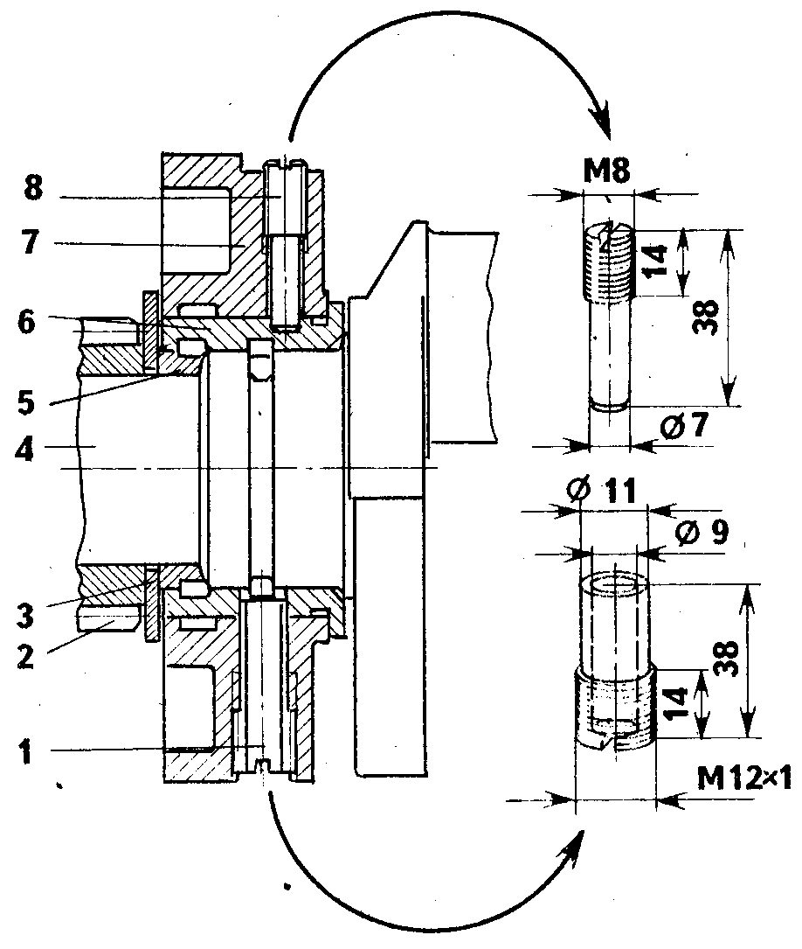
Рис. 5. Фиксация коренного подшипника
1 — трубка-фиксатор; 2 — шестерня распределительного вала; 3 — опорная шайба; 4 — коленчатый вал; 5 — упорное кольцо; 6 — подшипник; 7 — передняя опора; 8 — новый фиксирующий штифт.
Люфт обычно возникает в результате износа опорного бурта коренного подшипника передней опоры (или заниженного размера его) или нарушения фиксации подшипника.
Можно, конечно, заменить подшипник, подобрав его по высоте бурта так, чтобы продольный ход коленчатого вала был в пределах 0,06—0,27 мм, но есть несколько способов устранения этого дефекта без замены подшипника. Один из них — это фиксация подшипника (чаще это относится к двигателю 30 л.с.). При продольном люфте подшипник нужно закрепить при помощи штатного и дополнительного штифтов. Для этого нужно выточить новый фиксирующий штифт из стали с резьбой М8 и трубку-фиксатор. Их размеры приведены на рис. 5. Для установки трубки-фиксатора нужно рассверлить отверстие диаметром от 9 до II мм и нарезать в нем резьбу М12х1 на глубину 15—16 мм. Установка штифтов показана на том же рисунке.
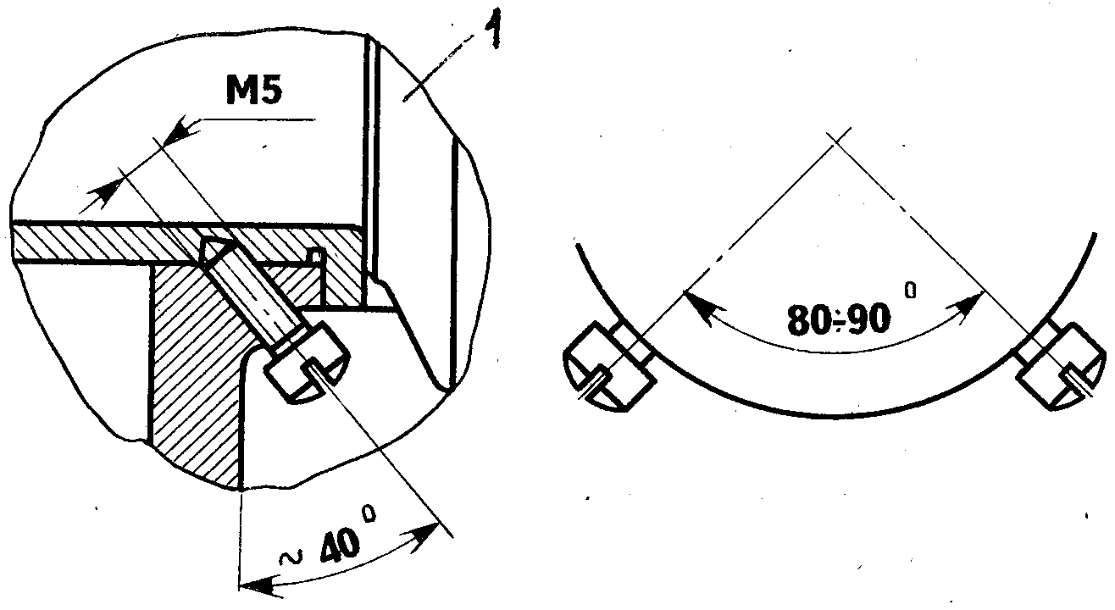
Рис. 6. Фиксация коленчатого вала винтами. 12
Люфт можно устранить без разборки двигателя, лишь слив масло и сняв поддон. После этой операции нужно просверлить два отверстия под резьбу М5 в буртике корпуса передней опоры снизу, как показано на рис. 6. Сверло должно войти в тело подшипника не более чем на 1,5 мм. Прежде чем сверлить, нужно сдвинуть коленчатый вал 1 вперед в сторону центрифуги и зафиксировать в этом положении. Затем нарезать резьбу М5 и завернуть два заостренных стопорных винта на краске до упора.
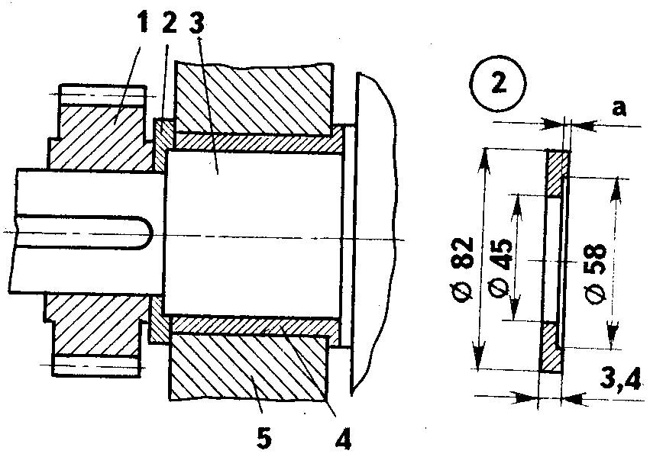
Рис. 7. Узел передней опоры коленчатого вала: 1 — шестерня газораспределительного механизма; 2 — шайба; 3 — коленчатый вал; 4 — подшипник; 5 — опора подшипника. Размер "а" зависит от величины, на которую изношен буртик подшипника.
Последний предлагаемый способ заключается в следующем. В плоской упорной шайбе со стороны подшипника сделать расточку диаметром 58 мм на глубину, равную величине люфта минус 0,1 мм (рис. 7).

КАК УСТРАНИТЬ ПОПАДАНИЕ МАСЛА В ЦИЛИНДРЫ?
Избыточное попадание масла в цилиндры приводит к забрызгиванию свечей, образованию нагара в камерах сгорания. Забрызгивание свечей ухудшает их работу, снижает мощность и экономичность двигателя. Нагар увеличивает перегрев двигателя, способствует калильному зажиганию, уменьшению мощности и увеличению износа деталей.
Масло может проникать в цилиндры, когда изношены, поломаны или потеряли упругость поршневые кольца, велик уровень масла в картере, сильно изношены направляющие втулки или стержни впускных клапанов. Существует еще одна причина. В картер двигателя проникает большое количество отработавших газов и, в результате повышенного давления, масло увлекается газами. Далее оно через систему вентиляции картера и воздушный фильтр вместе с горючей смесью попадает в цилиндры. При повышении давления в картере масло в виде мелких капель "выбивает" из трубки маслоуказателя, что приводит к загрязнению моторного отсека и охлаждающих поверхностей двигателя.
Нежелательны также излишки масла в распределителе системы зажигания, это приводит к замасливанию контактов прерывателя, перебоям и даже отказу в работе двигателя. Масло в распределитель может попадать, когда нарушена вентиляция картера, велик зазор между валиком и втулками, засорены сливные отверстия в корпусе привода и корпусе распределителя. При забрызгивании свечей маслом сначала необходимо проверить детали системы вентиляции картера, прочистить трубки и каналы, промыть воздушный фильтр. Если эти меры не помогут, придется заменить поршневые кольцу или клапаны и направляющие втулки.

УПЛОТНИТЕЛИ КОЖУХОВ ШТАНГ. ТЕЧЬ МАСЛА
Способ устранения течи масла через уплотнители кожухов штанг: изготовьте монтажную лопатку по размерам (рис. 8). Введите ее между уплотнителем и шайбой. Затем, подставив упор, нажмите на лопатку, сжав пружину и приподняв шайбу. В образовавшемся зазоре плотно намотайте на кожух штанги капроновый шпагат диаметром 1—1,5 мм (три-четыре оборота) и отпустите пружину и шайбу на место. Шпагат, прижатый пружиной к уплотнителю, слегка деформирует его, и течь масла прекратится.
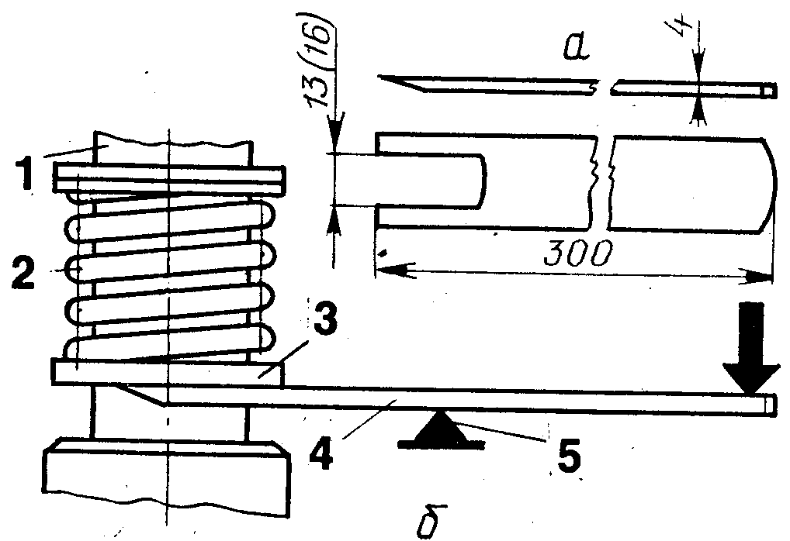
Рис. 8. а — монтажная лопатка: (размер — 16 мм в скобках — для ЗАЗ-968); б — схема работы; 1 — кожух штанги; 2 — пружина; 3 •— шайба; 4 — монтажная лопатка; 5 — упор

РЕМОНТ УПЛОТНИТЕЛЕЙ КОЖУХОВ ШТАНГ
Подтекание масла из-под уплотнителей кожухов штанг можно устранить, обернув старые уплотнители по наружной цилиндрической поверхности двумя слоями хлорвиниловой изоляционной ленты так, чтобы один край ленты перешел на торец уплотнителя.

ЧТО НУЖНО ЗНАТЬ О ДАВЛЕНИИ МАСЛА В СИСТЕМЕ СМАЗКИ ДВИГАТЕЛЯ?
О недостаточном давлении в системе смазки сигнализирует контрольная лампа на щитке приборов, которая загорается при снижении давления до 0,4—0,8кг/см2.
Давление в системе смазки двигателя в первую очередь зависит от величины зазоров в коренных и шатунных подшипниках коленчатого вала, исправности масляного насоса, регулировки редукционного клапана. Менее вероятные причины пониженного давления — это засорение центробежного маслоочистителя (центрифуги.), загрязнение сетки приемного фильтра, маслонасоса, нарушение плотности прилегания сопрягаемых деталей на переднем конце коленвила или ослабление затяжки болта крепления корпуса центрифуги.
Прежде всего необходимо убедиться, действительно ли произошло снижение давления, так как загорание контрольной' лампы может быть по причине неисправности датчика аварийного давления. Следует заметить, что загорание лампы допускается на прогретом двигателе, работающем на малых оборотах холостого хода и при движении со скоростью до 40 км/ч на четвертой передаче.
Чтобы установить причину, загорания лампы, нужно на место датчика ввернуть контрольный манометр и по его показаниям установить истинное давление в системе смазки. При частоте вращения коленчатого вала 3000 об/мин и температуре масла 80°С давление должно быть не менее 2 кг/см2. Если давление нормальное, а лампа загорается, придется заменить датчик. При давлении ниже нормы необходимо проверить чистоту центробежного маслоочистителя, сетки маслоприемника, затяжку болта крепления корпуса маслоочистителя. Если эти меры не помогли, — двигатель требует ремонта с заменой вкладышей коренных и шатунных подшипников, шлифовкой или заменой коленчатого вала. В процессе ремонта нужно разобрать масляный насос, проверить зазоры между зубьями шестерен и корпусом, между торцами шестерен и крышкой—изношенные детали заменить, при заметном износе крышки — прошлифовать ее.
Если двигатель работает нормально (не дымит, нет стука, расход масла в норме), как временную меру можно применить более густое масло, то есть залить масло М12Г2, или в существующее масло добавить до 50% по объему авиационного масла МС-20, МК-22, К-19.

КАК УЛУЧШИТЬ СМАЗКУ КОРОМЫСЕЛ И УСТРАНИТЬ ИХ ОСЕВОЙ ЛЮФТ?
Бывает, что спустя некоторое время после регулировки зазоров в клапанном механизме, снова появляется стук в приводе клапанов.
Основная причина этого — недостаточная смазка коромысел и наконечников штанг. Чтобы в этом убедиться, нужно запустить двигатель при снятых крышках головок цилиндров. Масло должно вытекать из зазоров между валиками и коромыслами. Если же масло не вытекает или вытекает в очень малом количестве, необходимо проверить пути его подвода.
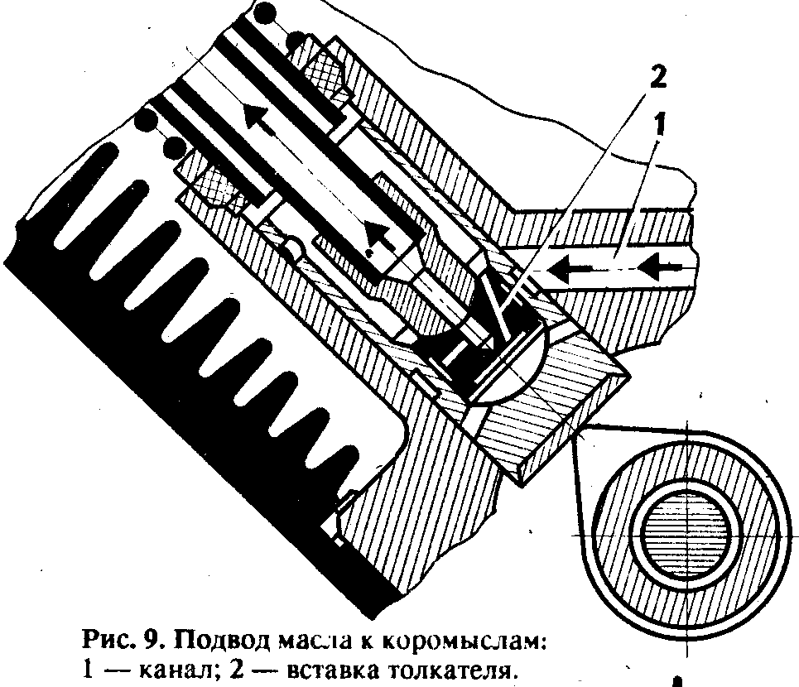
Масло к коромыслам и штангам подводится через толкатели и штанги выпускных клапанов первого и третьего цилиндров (крайние со стороны крышки привода распредвала). Эти толкатели имеют специальные вставки с отверстиями, которые периодически совпадают с каналами в картере двигателя (рис. 9). Возможно, отверстие для подвода масла засорилось или, в результате большого износа торца, толкатель опустился ниже и отверстие не совпадает с каналом в картере. В этом случае отверстие необходимо прочистить, а изношенный толкатель заменить. Нужно также проверить совпадают ли канавки и отверстия регулировочных винтов коромысел с отверстиями в коромыслах (рис. 10), в результате износа наконечника штанги регулировочный винт при регулировке зазора может подвинуться так, что канавка для подвода масла не будет совпадать с отверстиями в коромысле. Такой винт необходимо заменить или проточить канавку в сторону отверстия в коромысле. Можно удлинить штангу на такую же величину, изготовив новый наконечник или подложив под него вставку необходимой высоты (рис. 11 ).
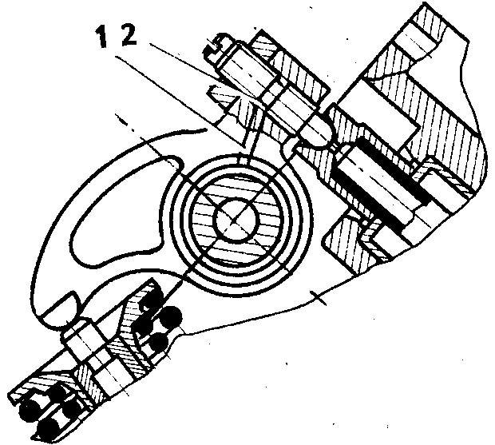
Рис. 10. Смазка коромысел и слив масла: 1 — отверстие в коромысле; 2 — канавка регулировочного винта.
Также необходимо убедиться, совпадают ли канавки на валиках с отверстиями в коромыслах (сняв коромысла с валика), проверить плотность посадки заглушек в торцах валиков, а также чистоту отверстий в коромыслах и регулировочных винтах.
Если нарушается подача масла к распредвалу в "Запорожце" ЗАЗ-968 из-за несовпадения канавок регулировочного винта и коромысла, возникшего в результате износа деталей, можно поступить так. Выверните регулировочный винт, зажмите его в тисках через алюминиевые прокладки и надфилем расширьте кольцевую канавку на 2 мм в сторону шлицевой части, как показано на рис. 12 жирной линией.
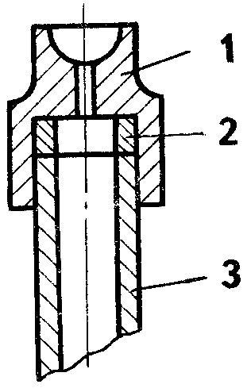
Рис. 11, 1 — наконечник; 2 — вставка; 3 — штанга
Повышенный осевой люфт коромысел вызывает стук клапанов, который не устраняется регулировкой. Опасности для двигателя он не представляет, но все же люфт лучше убрать. Сделать это можно, если установить шайбы на валик между распорными втулками и коромыслами. Толщину шайб нужно подогнать так, чтобы после сборки коромысло качалось без заеданий и заметного осевого люфта (рис. 13).
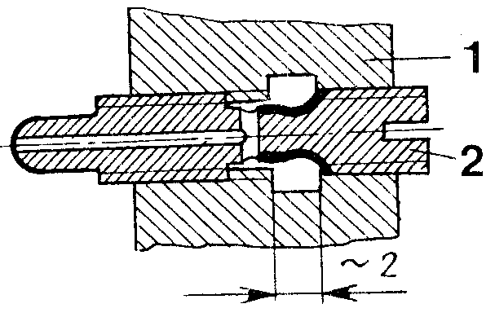
Рис. 12. Место соединения коромысла 1 и винта 2. Жирной линией показано место доработки.
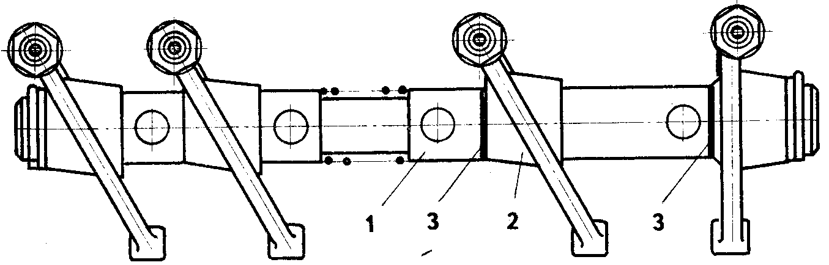
Рис. 13. 1 — распорная втулка, 2 — коромысло, 3 — регулировочные шайбы.

ВЗАИМОЗАМЕНЯЕМЫ ЛИ ПОРШНИ ДВИГАТЕЛЕЙ ВАЗ-2101 и МеМЗ-968?
Поршни двигателей ВАЗ-2101 и МеМЗ-968 невзаимозаменяемый, хотя и имеют одинаковый диаметр.
Поршни различаются между собой по конструкции. На "Запорожце" применены поршневые пальцы плавающего типа, они фиксируются в бобышках стопорными кольцами, а на двигателях ВАЗ поршневой палец запрессован в верхнюю головку шатуна и поршень не имеет канавок под стопорные кольца.
Испытания поршней ВАЗ на двигателях МеМЗ, проведенные специалистами Мелитопольского моторного завода, дали неудовлетворительные результаты. Из-за различных тепловых условий работы были случаи заклинивания поршней.
МОЖНО ЛИ УСТАНОВИТЬ ПОРШНИ ДВИГАТЕЛЯ "МОСКВИЧ-407" НА МеМЗ-968?
Поршни "Москвича-407" на двигатель МеМЗ-968 установить можно. Но, следует учесть, что у поршня "Москвича-407" размер от оси пальца до днища больше, чем у МеМЗ-968, на 4 мм. Поэтому для его установки необходимо:
— установить между цилиндрами и картером металлические кольца высотой 4 мм;
— увеличить длину штанг толкателей на 4 мм (см. рис. 11) или установить удлиненные регулировочные винты коромысел;
— установить удлиненные шпильки крепления головок цилиндров или профрезеровать в головках места под гайки;
— установить утолщенные (до 3 мм) прокладки впускного коллектора и удлиненные шпильки; — добавить резиновые кольца толщиной 5 мм под кожухи штанг.

КРЕПЛЕНИЕ ФЛАНЦА
Как закрепить фланец приемной трубы глушителя, если сорвана шпилька, вваренная в выпускной патрубок?
Во-первых, чтобы этого не случилось, советуем при отвертывании гаек крепления фланцев приемных труб глушителя не применять больших усилий. Если же гайки не отворачиваются, смочить их тормозной жидкостью, керосином или уксусом. Спустя некоторое время снова сделать попытку отвернуть гайку. Если шпилька сорвана, можно, конечно, снять головку цилиндров, высверлить остаток шпильки, "прогнать" резьбу и ввернуть новую шпильку. Но можно обойтись без снятия головки, оставив эту операцию до того, как возникнет необходимость в более крупном ремонте
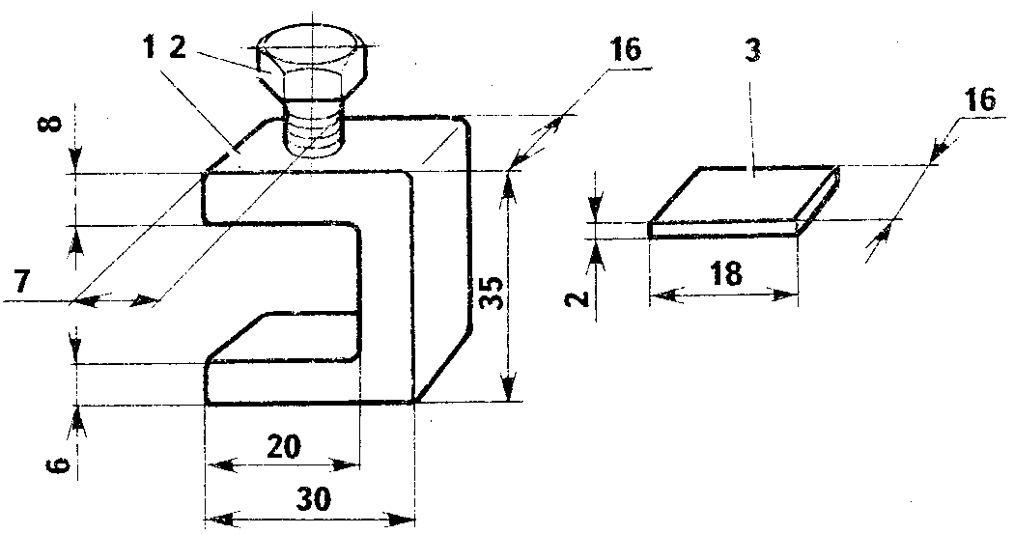
Рис. 14. Скоба; 1 — скоба, 2 — болт М8х20; 3 — пластина
Для крепления фланца нужно изготовить скобу, как показано на рис. 14 и пластину для упора болта.
Установка скобы показана на рис. 15.
Скоба надежно крепит фланец и не мешает установке кожуха системы охлаждения двигателя.
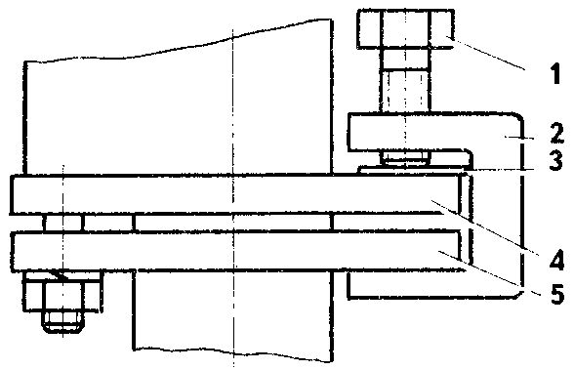
Гис. 15. Установка скобы: 1 — болт; 2 — скоба: 3 — пластина; 4 — фланец головки цилиндров; 5 — фланец приемной трубы глушителя.

КАК САМОМУ СДЕЛАТЬ ГЛУШИТЕЛЬ ДЛЯ "ЗАПОРОЖЦА"?
Владельцы "Запорожцев" устанавливают два самодельных глушителя — по одному на каждую пару цилиндров. Преимущество их заключается в том, что ликвидируются поперечные трубы, которыми часто задевают за неровности лесных и проселочных дорог. К тому же упрощается установка и снятие глушителей при ремонте двигателя.
Глушители изготавливаются из стального листа (лучше из нержавеющей стали, например 12Х18Н10Т) толщиной 0,8—1 мм в виде • цилиндров диаметром 100—120 мм длиной 360 мм. Цилиндры предпочтительнее делать из двух продольных частей, так удобнее производить сборку и сварку. Торцы цилиндров заварены выпуклыми заглушками. Внутри каждой цилиндр разделен перфорированными перегородками на три примерно равных по объему камеры. Перегородки делаются выпуклыми, складываются попарно в виде двояковыпуклой линзы и имеют отверстия для прохода выпускной трубы. Кроме того, вся поверхность перегородок засверлена отверстиями диаметром 3...5 мм с расстояниями между ними 4—5 мм. Отвод газов производится по трубе диаметром 30—32 мм, вваренной в заднюю заглушку и перегородки. Внутренний торец трубы заглушен, а на участке, находящемся в средней камере, труба должна иметь большое количество отверстий диаметром 3—4 мм. Остальное ясно из рис. 16. На нем изображен глушитель для двигателя 40 л.с.
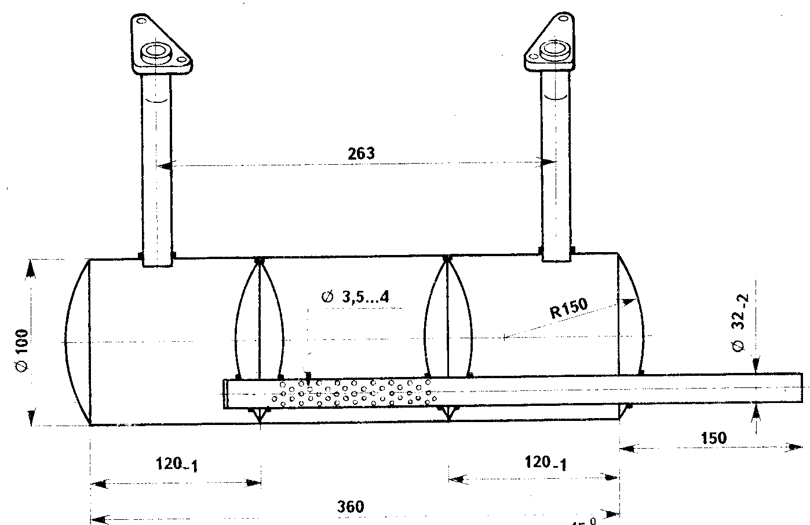
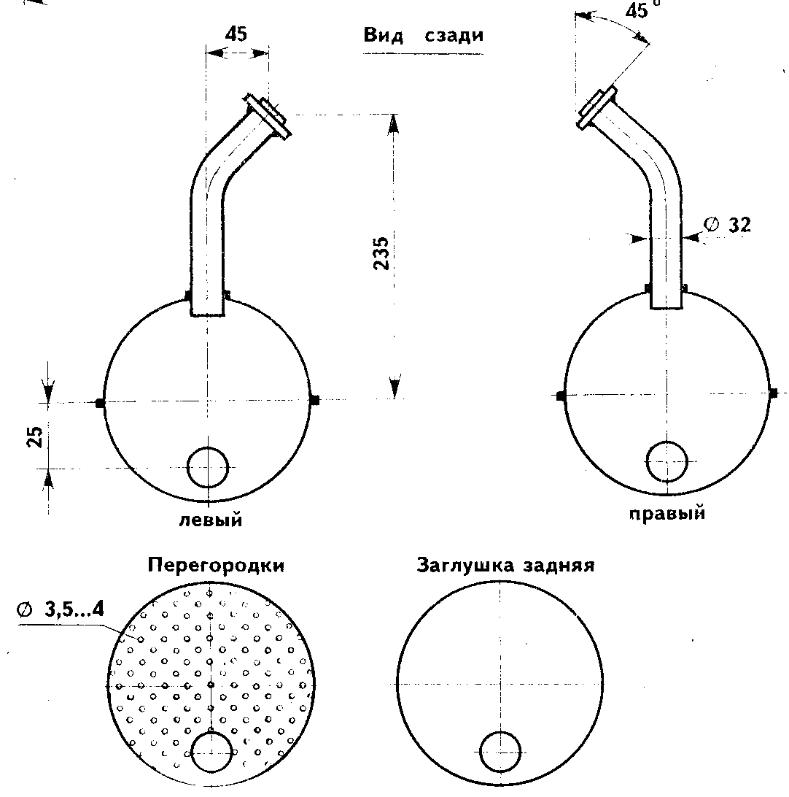
Рис. 16. Самодельный глушитель.
Внутреннее устройство может быть и другим, но предлагаемая схема несложна, и испытана на практике.
Следует иметь ввиду, что глушители для двигателей 30 и 40 л.с. не взаимозаменяемы из-за конфигурации выпускных труб и мест подсоединения к фланцам двигателя.

КАК УСТРАНИТЬ ТЕЧЬ МАСЛА ИЗ-ПОД БЕНЗОНАСОСА?
Течь масла из-под бензонасоса может появиться, если ослабло его крепление, порвалась прокладка или нижний лист диафрагмы, покороблена плоскость прилегания к крышке распредшестерен или появились трещины в проставке.
Нужно снять насос и проставку, протереть детали и осмотреть. Если в проставке нет трещин и плоскость прилегания насоса не деформирована, достаточно заменить прокладку (из паронита) и надежно закрепить насос гайками. Если плоскость прилегания насоса к крышке распредшестерен покороблена, притереть сена торце мелкозернистого шлифовального круга. Трещины в проставке заделать эпоксидным клеем, тщательно обезжирив поверхность.

КАК МОЖНО ОТРЕМОНТИРОВАТЬ ТРОС ПРИВОДА ДРОССЕЛЬНОЙ ЗАСЛОНКИ КАРБЮРАТОРА?
Трос привода дроссельной заслонки обычно перетирается у педали на входе в трубку, проложенную в туннеле пола. Даже если есть новый трос с наконечником, вставить его со стороны педали очень трудно, так как при переходе из трубки в гибкую оболочку, трос упирается в выступ и дальше не идет.
Существует способ восстановления и установки троса. Нужно изготовить съемный наконечник (рис. 17). Если запастись им заранее, то даже в дороге легко восстановить трос, так как у него всегда есть небольшой запас по длине. При обрыве троса нужно ослабить крепление его у карбюратора, вытянуть немного в салон, кусачками или плоскогубцами подровнять оборванный конец, вставить его в изготовленный наконечник и зажать винтами.
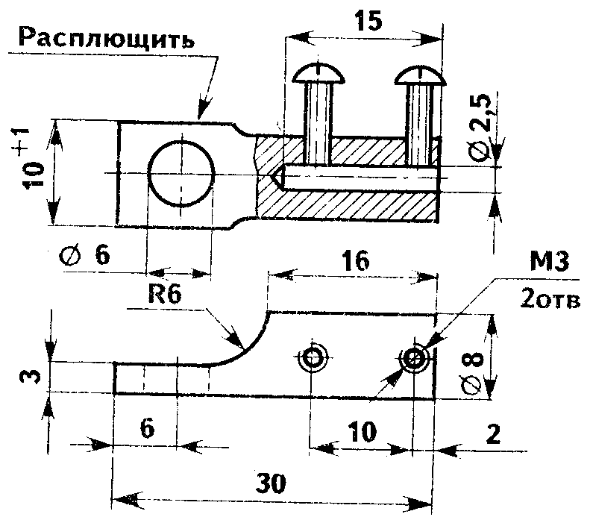
1'нс.17. Съёмный наконечник троса.
Вставить трос на место так, чтобы отверстие наконечника можно было надеть на палец педали. Снять с пальца старый наконечник, надеть новый (с тросом), затем шайбу и зашплинтовать. Второй конец у карбюратора отрегулировать и закрепить как обычно.
Если длины троса не хватает, придется приобрести кусок троса диаметром 2—2,5 мм длиной 2900 мм, вставить его в оболочку со стороны карбюратора, закрепить наконечник у педали. Временно можно использовать отрезок провода в хлорвиниловой изоляции или толстую леску.

КАК ПРОВЕРИТЬ УРОВЕНЬ ТОПЛИВА В ПОПЛАВКОВОЙ КАМЕРЕ КАРБЮРАТОРА ?
Уровень топлива в поплавковой камере карбюратора можно проверить при помощи измерительной трубки. Быстро изготовить ее можно, из угловой пресс-масленки с резьбой M10x1. Нужно разобрать масленку и выбить из нее шарик с пружинкой. Затем масленку собрать и ввернуть ее на место сливной пробки поплавковой камеры так, чтобы наконечник был направлен вверх. На наконечник масленки одеть кусок резинового шланга подходящего диаметра, а в него вставить отрезок стеклянной трубки. Накачать бензин в поплавковую камеру рычагом ручной подкачки бензонасоса (рис.18).
Уровень бензина должен быть 21—23,5 мм от верхней плоскости камеры, расстояние А (для карбюраторов К-127 и К-133).
Есть и другой, более простой способ проверки уровня топлива в поплавковой камере. Достаточно снять со штуцера карбюратора пластмассовую трубку и вывернуть из распределителя зажигания штуцер, к которому подсоединен второй конец трубки. Затем надо ввернуть штуцер вместо пробки главного жиклера в поплавковую камеру и заполнить трубку бензином. Приложить трубку к стенке карбюратора, где сделана отметка "Уровень", нужно сравнить с этой отметкой положение нижней границы мениска в трубке. При правильном уровне бензина в камере они должны совпадать.
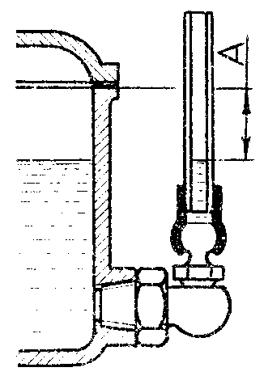
Рис. IS. Приспособление для измерения уровня топлива в поплавковой камере.

ПЕРЕСТАВЬТЕ ДРОССЕЛЬНУЮ ЗАСЛОНКУ
Двигатель может неустойчиво работать на холостых оборотах из-за того, что дроссельная заслонка (карбюратор К-133А) закрывается не полностью, из-за чего отверстие 1 (рис. 19) эмульсионного канала располагается не напротив нее, а ниже. Чтобы исправить положение, нужно переставить дроссельную заслонку. Для этого расплавьте паяльником олово, которым законтрены винты крепления заслонки к оси, и отверните их. Удалив остатки олова, обеспечьте свободное перемещение заслонки в пазу оси. Установите заслонку на место и, прижав ее пальцем в закрытом положении, закрепите винтами, концы которых законтрите припоем.
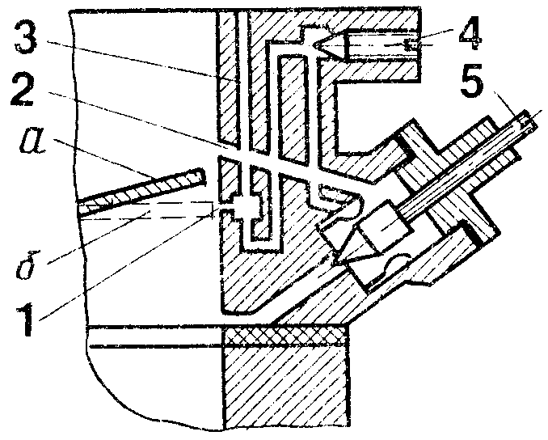
Рис. 19. Положение дроссельной заслонки в карбюраторе К-133А: а — неправильное, б — правильное; 1— выходное отверстие эмульсионного канала холостого хода; 2 — воздушный канал; 3 — эмульсионный канал; 4—винт регулировки качества смеси; 5 — винт регулировки количества смеси.

КАК ПРОВЕРИТЬ ИСПРАВНОСТЬ ЭЛЕКТРОННОГО БЛОКА СИСТЕМЫ ЭПХХ НА АВТОМОБИЛЕ?
Вставить разъем в блок и включить зажигание- (двигатель не пускать) . Затем со стороны моторного отсека рукой открыть дроссельную заслонку на одну треть и снять любой штекер с электромагнитного клапана. Присоединяя и отсоединяя штекер от электромагнитного клапана, убедиться, что клапан срабатывает (должны быть слышны щелчки). Присоединить штекер к электромагнитному клапану и снять любой штекер с микровыключателя. Пустить двигатель, прогреть. Нажатием на педаль газа примерно на 1/3 хода создать частоту вращения коленчатого вала более 2000 об/мин и удерживать педаль в этом положении некоторое время. Если электронный блок управления исправен, то при неизменном положении педали частота вращения коленчатого вала будет периодически то увеличиваться, то уменьшаться.

РАЗЪЁМНЫЙ КОЖУХ
Чтобы сделать полость двигателя в развале цилиндров легкодоступной для осмотра и очистки, разрежьте кожух, закрывающий эту полость, и закрепите (рис. 20).
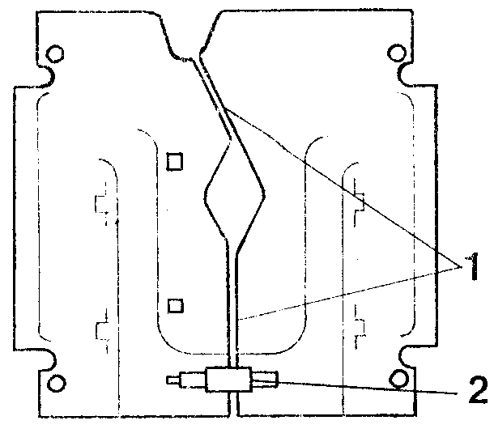
Рис. 20 Переделанный кожух. 1 ⎯Линия разреза. 2 — замок

НАДЁЖНОЕ КРЕПЛЕНИЕ ТРОСА
Оборванный в месте крепления наконечника у педали трос "газа" лучше всего закрепить так: в рычаге педали разделать отверстие до диаметра 9 мм, вставить в него втулку, изготовленную из латуни, закрепить в ней трос (рис. 21). Если трос в месте крепления со временем порвется, его можно передвинуть, освободив другой конец у карбюратора, и снова закрепить.
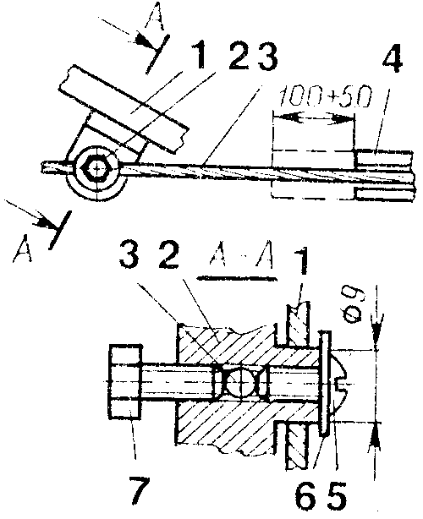
Рис. 21, I — рычаг на педали "газа'. 2 — втулка; 3 — трос; 4— трубка; 5 — винт М5, 6— шайба; 7 — болт М5.

ПРИВОД ДРОССЕЛЬНОЙ ЗАСЛОНКИ
Трос привода дроссельной заслонки будет работать не хуже, а его замена станет проще, если вместо штатной оболочки троса пропустить от карбюратора до самой педали оболочку от старого троса спидометра.

МОЖНО ЛИ УСТАНОВИТЬ "ЖИГУЛЕВСКИЙ" КАРБЮРАТОР НА "ЗАПОРОЖЕЦ"?
"Жигулевский" карбюратор на двигатель "Запорожца" установить можно. С карбюратором ДААЗ-2101-20 даже выпускалась небольшая партия "ЗАЗ-968М". На рис. 22 показан переходник, устанавливаемый пол двухкамерный карбюратор. Как показывает опыт автолюбителей, на "Запорожце" лучше развернуть карбюратор на 90°, для чего переходник нужно изготовить по размерам, указанным на рис. 23. Так легче подогнать воздушный фильтр. Но добавится несколько несложных деталей привода дроссельных заслонок (рис. 24).
Воздушный фильтр лучше оставить старый. Для "жигулевского" слишком мало места в моторном отсеке. В этом случае под воздушный фильтр также требуется переходник. С двигателем МеМЗ лучше всего использовать карбюратор ДААЗ-2105.
Как результат такой доработки — повышение мощности двигателя, лучшая приемистость, облегченный пуск в холодное время. Но следует заметить: установка карбюратора ДААЗ не снижает расход топлива, в лучшем случае, он остается на прежнем уровне, указанном в заводской инструкции.
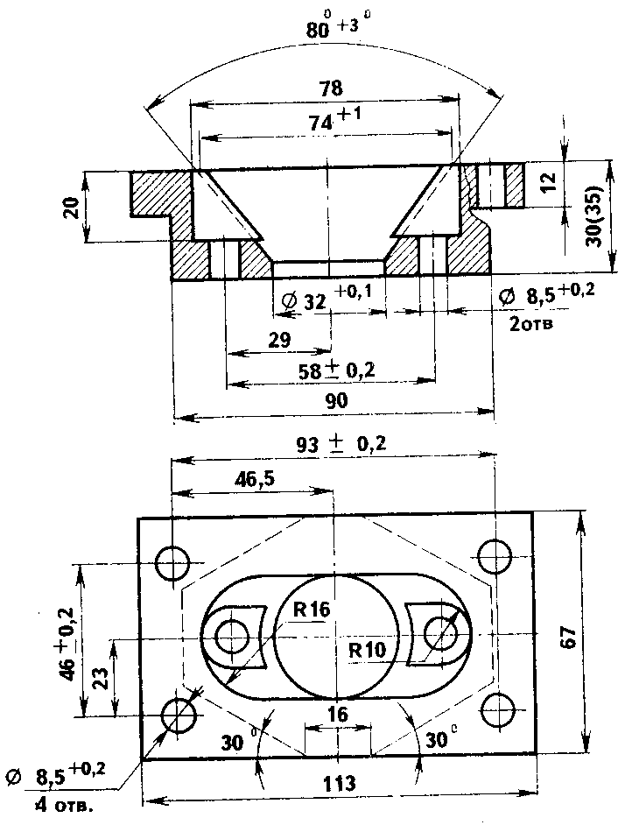
Рис. 22. Переходник
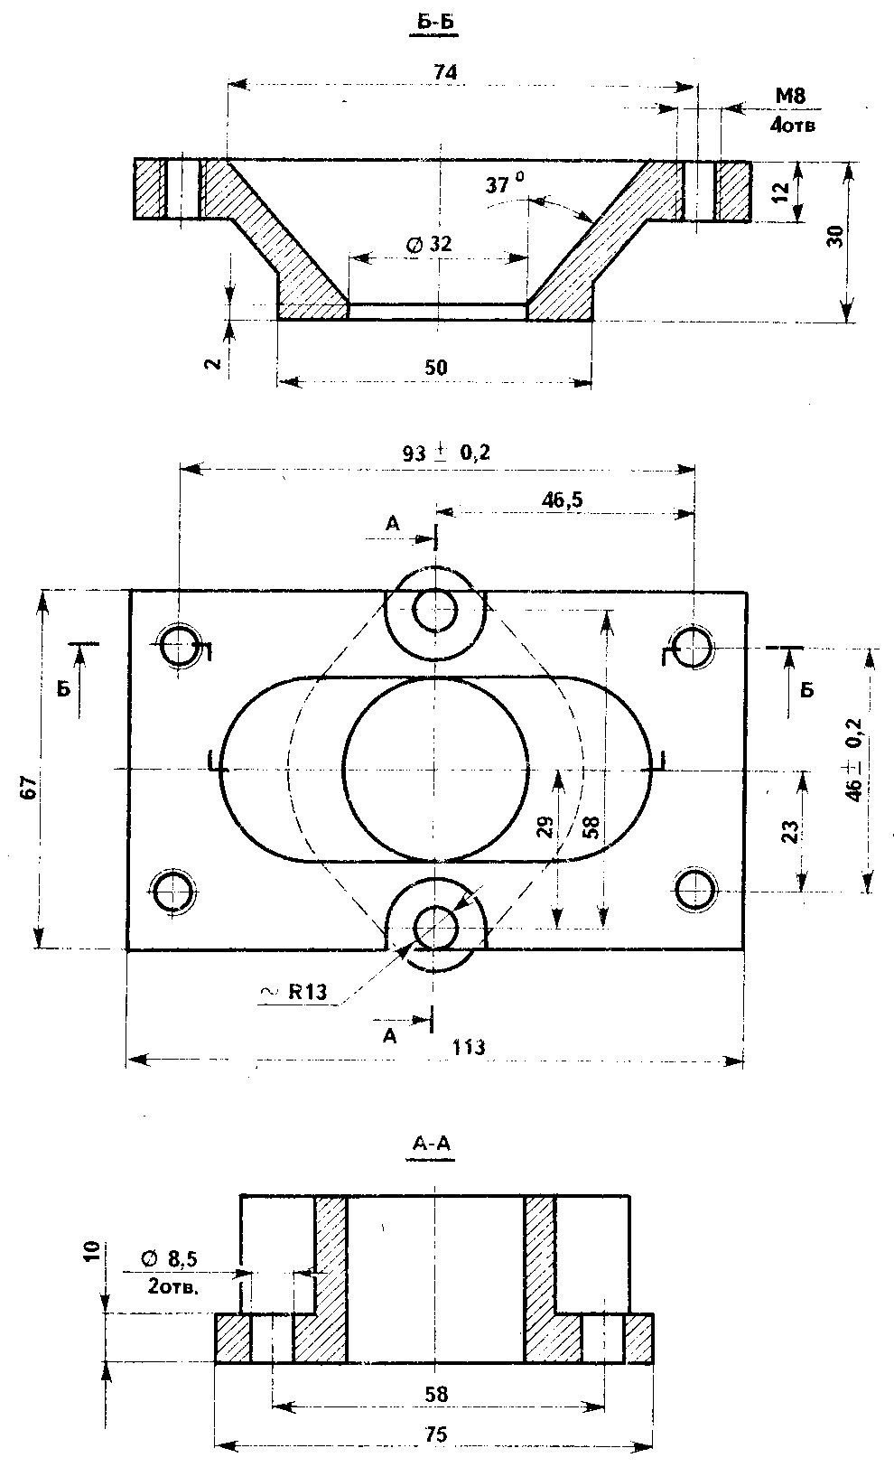
Рис. 23. Переходник для карбюратора ДААЗ, развернутого на 90".

ЭФФЕКТИВНЫЙ ВОЗДУХОЗАБОРНИК
Если вы хотите продлить срок службы двигателя своего автомобиля, установите воздухозаборник воздушного фильтра в менее запыленном зоне, чем подкапотное пространство. Для этого прорубите зубилом отверстие в капоте над отверстием воздушного фильтра. Прикрепите изнутри кусок гофрированного шланга так, чтобы при закрытом капоте он был плотно прижат к корпусу фильтра. Снаружи сделайте и закрепите насадку (рис. 25).
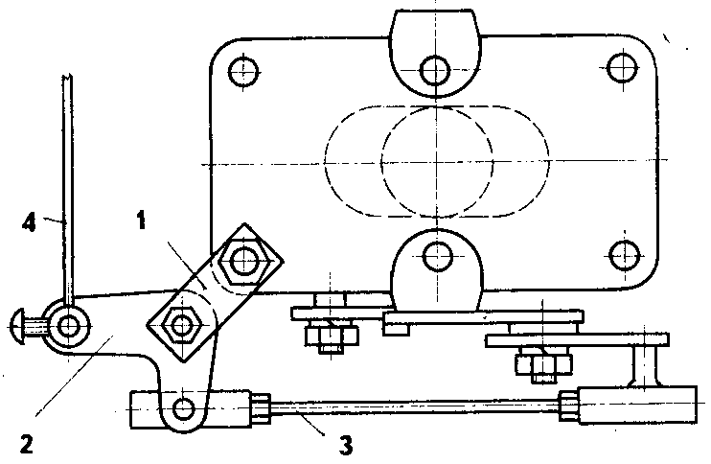
Рис. 24. 1 — кронштейн; 2 — угольник; 3 — тяга; 4 — трос привода

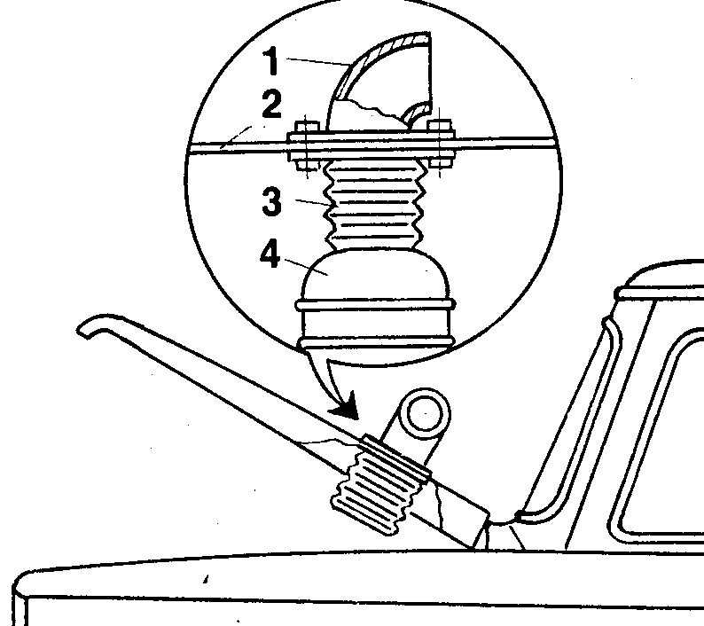
Рис. 25. Воздухозаборник на капоте: 1 — насадка; 2 — капот; 3 — гофрированный шланг; 4 — воздушный шланг

ОТ ЧЕГО ЗАВИСИТ ЭКОНОМИЧНОСТЬ АВТОМОБИЛЯ?
Экономичность зависит не только от работы карбюратора, но и от многих других факторов:
- момента зажигания, зазора в приводе клапанов, свечах зажигания, степени загрязнения воздушного фильтра, состояния подшипников ступиц колес, углов установки колес, марки шин;
- повышенного уровня топлива в поплавковой камере;
- слишком раннего зажигания;
- зазора в контактах прерывателя;
- теплового режима двигателя;
- тормозные колодки задевают за барабаны;
- пониженного давления воздуха в шинах;
- ненормального схождения и развала колес;
- перегрузки автомобиля;
- установки багажника на крыше;
- неопытного вождения или неэкономичного стиля вождения.
Если эти параметры автомобиля будут нормальными, он будет расходовать топливо по норме или даже ниже.
Объективным показателем технического состояния автомобиля служит контрольный расход топлива. Замер контрольного расхода заключается в определении расхода топлива (в л/100 км) при скорости движения 90 км/ч с технически исправной ходовой частью при соблюдении условий испытания: нагрузка — 2 человека, включая водителя; дорога — прямой участок с твердым сухим покрытием; атмосферные условия — без осадков, ветер не более 3 м/сек, температура от +5 до +25°С. Двигатель должен быть прогрет до температуры не ниже 80°С, стекла дверей плотно закрыты. Измерение выполняют на участке длиной не менее 5 км при постоянной скорости и не менее чем по два раза в каждом направлении. Бензин в карбюратор должен подаваться из мерного сосуда. Действительная скорость не должна отличаться от заданной более чем на 1 км/ч. Если контрольный расход не превышает 7,8 л/100 км, это свидетельствует об исправности и нормальной экономичности автомобиля.

КАКИЕ МАСЛА МОЖНО ПРИМЕНЯТЬ ДЛЯ ДВИГАТЕЛЯ "ЗАПОРОЖЦА"?
Инструкцией по эксплуатации автомобиля рекомендуются в качестве основных следующие моторные масла:
М12Г1 —летнее;
М8Г1 —зимнее;
Мбз/10Г1 — всесезонное.
В качестве заменителей можно всесезонно использовать масла M8B1, M8Б1.
После появления масла Мбз/10Г1 специалисты завода стали рекомендовать его к применению на двигателях МеМЗ всесезонно.
M8B1 — масло для среднефорсированных двигателей, вполне пригодно для двигателей МеМЗ. Оно выпускается вместо масла АС-8, но имеет значительно лучшие свойства. M8Б1 — для нефорсированных двигателей — его также можно использовать, но менять нужно в два раза чаще.
Моторные масла M53/10Г1, М6з/12Г1, также можно заливать в двигатели МеМЗ.
Во все перечисленные масла можно добавлять до 50% (по объему) авиационное МС-20 в тех случаях, когда требуется более густое масло. Обычно это нужно в жаркое время и когда двигатель сильно изношен. В чистом виде МС-20 применять нежелательно, так как оно не имеет необходимого комплекса присадок.
Часто задают вопрос: можно ли для карбюраторных двигателей применять "дизельные" масла? Их применять не рекомендуется, так как скорость изнашивания деталей двигателя увеличится в 2—4 раза.
"Дизельное" масло имеет присадки, повышающие его свойства и качество при высоких температурах, которые не достигаются в карбюраторных двигателях, обладает повышенной зольностью, образует осадки. Его можно использовать в летнее время, когда двигатель уже сильно изношен и требуется более вязкое масло для некоторого повышения давления в системе смазки и продления срока его службы до ремонта.

КАК УДАЛИТЬ НАГАР С ДЕТАЛЕЙ ДВИГАТЕЛЯ ?
При нормальной эксплуатации двигателя в камерах сгорания накапливается некоторое количество нагара. При увеличении его количества нагар выгорает, особенно при движении на большие расстояния и с большой скоростью при использовании бензина, соответствующего двигателю вашего автомобиля и рекомендованного заводом масла.
Но при значительном слое нагара ухудшаются показатели двигателя и нагар лучше удалить. Следует отметить, что способы удаления нагара без разборки двигателя практически малоэффективны. На "Запорожце" этому мешает и наклонное расположение цилиндров. Можно использовать следующие составы для удаления нагара: 1. Смесь из бензина, ацетона и керосина, в равных долях, залить через свечные отверстия на 10—15 часов. Затем в цилиндры залить по 50 г моторного масла и в течение нескольких минут вращать коленчатый вал рукояткой. Потом запустить двигатель, дать ему поработать 5 минут, слить масло и залить свежее.
2. Состав, состоящий из 50% растворителя №№ 646—650 и 50% моторного масла залить в цилиндры, установить свечи на место. Через 12 часов запустить двигатель, прогреть. После этого масло заменить на свежее. Кроме того, после проведения указанных операций рекомендуется проехать около 100 км с насколько возможно максимальной скоростью на бензине с повышенным октановым числом (смесь А-76 и АИ-93,"95") при более раннем зажигании. Практика показывает, что нагар при этом выгорает (удаляется) полностью.
Более эффективно удаление нагара с деталей, снятых с двигателя. Приводим самые простые и доступные растворы для очистки деталей из алюминиевых сплавов.
1. В одном литре воды растворить 40 г стирального порошка и выдержать в этом растворе детали в течение 1,5—2 часов при температуре 90—95"С, затем детали очистить щеткой и промыть горячей водой.
2. На 1 л воды — 20 г стиральной соды, 10 г хозяйственного мыла, 9 г жидкого стекла. Детали погрузить в приготовленный раствор, нагретый до температуры 80—95°С и выдержать в течение 2— 3 часов. Оставшийся нагар легко удаляется щеткой. Затем детали промыть горячей водой.

УСТАНОВКА КРЫШКИ
В "Запорожце" после демонтажа и очистки центрифуги приходится долго возиться с установкой крышки. Чтобы упростить эту работу, можно использовать две направляющие шпильки М6х55(60) с прослабленной резьбой. До снятия крышки нужно совместить метку ВМТ с выступом на маслоочистителе. Выверните два болта — один против метки, другой — смещенный. Вверните от руки в освободившиеся отверстия шпильки, а затем выверните оставшиеся болты и снимите крышку. При установке наденьте ее на шпильки, вверните болты в свободные отверстия, а затем, вывернув шпильки, — два оставшихся. Таким образом, искать и совмещать отверстия не требуется.

Глава 2. ТРАНСМПССНЯ, ПОПВЕСКА, КУЗОВ

КАК ОТРЕМОНТИРОВАТЬ ВЫЖИМНОЙ ПОДШИПНИК?
Если износился графитовый подшипник выключения сцепления, его нужно заменить новым. А что делать, когда нового "графита" нет? Есть несколько способов выйти из положения
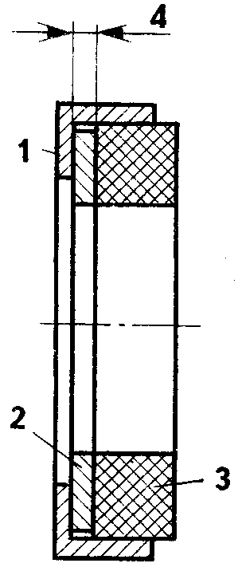
I'm.. 20. 1 — обойма; 2 — шайба; 3 — графитовое кольцо
1-й способ — осторожно выпрессовать кольцо из обоймы (при этом лучше подогреть обойму до 250— 300°С). Подобрать или выточить шайбу толщиной 4 мм, наружный и внутренний диаметр которой должны соответствовать диаметрам графитового кольца. После тщательной зачистки гнезда обоймы, вложить в нее шайбу, затем запрессовать графитовое кольцо (рис. 26). Если усилие запрессовки стишком мало, нужно обезжирить посадочные поверхности обоймы и графита, смазать их клеем БФ-2, "Момент" или эпоксидным, затем запрессовать графит. После сушки клея подшипник можно устанавливать на место.
2-й способ — если графит разрушился и не подлежит ремонту, можно выточить такое же кольцо из текстолита, капролона или, в крайнем случае, из сухого дерева твердых пород (дуб, бук). После запрессовки кольцо пропитать горячим маслом, прокипятив подшипник в банке с маслом в течение получаса. Такие подшипники выдерживают пробег в несколько тысяч километров

ПОЧЕМУ ПРИ МЕДЛЕННОМ ОТПУСКАЦИИ ПЕДАЛИ СЦЕПЛЕНИЯ МАШИНА РЕЗКО ТРОГАЕТСЯ С МЕСТА?
Резкое включение сцепления при медленном отпускании педали может быть в результате заедания оттяжных рычагов нажимного диска, потери упругости пружинных пластин ведомого диска, износа окон под пружины гасителя крутильных колебаний или поломки пружин.
Причиной резкого включения могут быть также задиры на рабочих поверхностях маховика, нажимного диска или накладках ведомого диска.
Для выяснения причины необходима разборка сцепления, замена ведомого диска или ремонт нажимного. Если есть задиры — прошлифовать рабочие поверхности маховика и нажимного "иска.
ПОЧЕМУ ИЗ СИСТЕМЫ ГИДРОПРИВОДА СЦЕПЛЕНИЯ ДОЛГО НЕ ВЫХОДИТ ВОЗДУХ ПРИ ПРОКАЧКЕ?
Это бывает после того, как при замене или ремонте одного из цилиндров привода сцепления была полностью слита жидкость из системы. После заливки жидкости в трубопроводе остается воздушная полость, а так как трубопровод имеет большую длину, хода поршня главного цилиндра не хватает, чтобы вытеснить воздух через клапан прокачки.
Чтобы ускорить процесс удаления "пузыря", попробуйте такой способ. При помощи насоса для накачки шин подайте воздух в отверстие пробки питательного бачка главного цилиндра, прижав шланг насоса к пробке. Еще лучше, если пробку оборудовать штуцером для подсоединения шланга. В это время помощник должен отвернуть клапан прокачки на рабочем цилиндре и следить за струей жидкости с пузырьками воздуха в сосуде с жидкостью. Подавайте воздух до исчезновения пузырьков, следя за уровнем жидкости в бачке, не допуская полного ее выхода. После того, как пойдет чистая жидкость без воздуха, помощник должен завернуть клапан.
Можно сделать и так. Залить жидкость в питательный бачок, не подсоединяя трубку к рабочему цилиндру, чтобы жидкость самотеком стала вытекать из трубки (в подставленную емкость). Подождав, пока пойдет жидкость без пузырьков, подсоединить трубку к рабочему цилиндру и затянуть штуцер. После этого оставшийся воздух быстро выйдет при обычной прокачке с помощью педали.

КАК РАЗЪЕДИНИТЬ ДИСКИ СЦЕПЛЕНИЯ, КОТОРЫЕ "СЦЕПИЛИСЬ" ПОСЛЕ ЗИМНЕЙ СТОЯНКИ?
Иногда случается, что после зимней стоянки невозможно тронутся с места, так как сцепление не выключается из-за того, что ведомый диск прилип к маховику или нажимному диску. В таком случае некоторые владельцы "Запорожцев" сверлят отверстие в нижней части картера сцепления и длинной отверткой и молотком при нажатой педали сцепления отделяют ведомый диск от маховика. По окончании работы в отверстие вставляют пробку.
А можно сделать иначе. Нужно выкатить машину на дорогу, чтобы путь был свободен. Не включая зажигания, включить первую передачу, затем включить зажигание и стартер. После того, как двигатель начнет работать, и движение станет равномерным, нужно нажать до отказа на педаль сцепления и резко нажать на педаль тормоза. Обычно диски от рывка разъединяются с первой попытки. Кроме того, можно вывесить на надежной опоре одно из задних колес и проделать указанные действия.

КАК УСТРАНИТЬ ТЕЧЬ МАСЛА ИЗ КОРОБКИ ПЕРЕДАЧ ПО ШТОКУ ПОЛЗУНА ПЕРЕКЛЮЧЕНИЯ?
Течь масла из коробки передач, наряду с другими неисправностями, доставляет много хлопот. В частности, течь масла по штоку ползуна переключения передач.
В этом месте течь появляется, когда сильно изношена задняя втулка ползуна, нарушена герметичность резинового гофрированного чехла или повреждено уплотнительное кольцо. Если чехол порвался, его нужно заменить или заклеить. Если повреждений нет, то надо надежно закрепить чехол хомутами на штоке и на шейке задней крышки коробки передач.
В случае большого износа втулки в задней крышке коробки передач, ее нужно заменить, выточив новую из бронзы. Для замены нужно снять заднюю крышку, снять резиновый чехол, вынуть шток и выпрессовать втулку. Новую втулку нужно выточить так, чтобы шток входил в нее без заеданий и заметного люфта. Окончательную подгонку лучше проводить после запрессовки втулки раздвижной разверткой.
При повреждении или износе уплотнительного кольца его следует заменить.

КАК УСТРАНИТЬ САМОВЫКЛЮЧЕНИЕ ЧЕТВЕРТОЙ ПЕРЕДАЧИ?
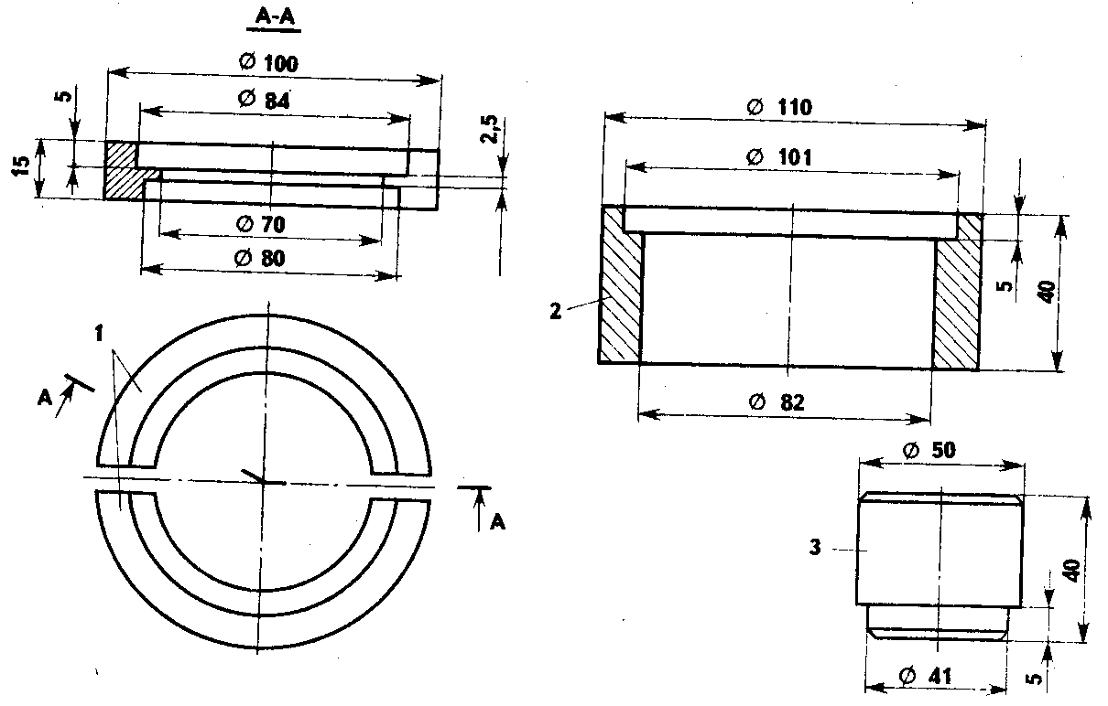
Рис. 27. 1 — полукольца; 2 — подставка; 3 — упор
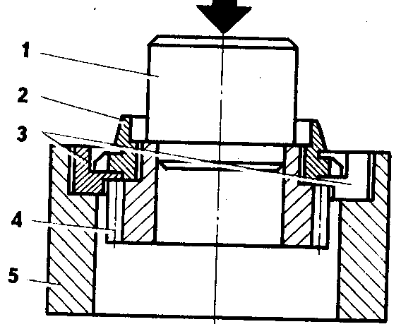
Рис. 28. Выпрессовка зубчатого венца: 1 — упор; 2 — зубчатый венец; 3 — полукольца; 4 — шестерня; 5 — подставка
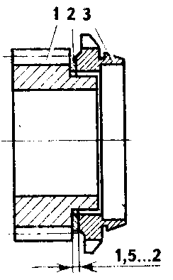
Рис: 29. 1 — шестерня; 2 — шайба; 3 — зубчатый венец
Самовыключение 4-й передачи случается после длительной эксплуатации наиболее часто, так как эта передача используется большее время работы коробки передач при движении. Самопроизвольное выключение происходит в результате одностороннего износа зубьев венца ведущей шестерни и муфты синхронизатора, сопряженной с ними. Продлить срок службы коробки передач можно без замены деталей, но их перестановкой (только для автомобилей с двигателями 40 л.с.). Муфта синхронизатора 3-й и 4-й передач — симметрична, поэтому, разобрав коробку, муфту можно перевернуть и установить изношенными шлицами в сторону зубчатого венца шестерни третьей передачи. Муфта будет работать другой, неизношенной стороной шлицев, при этом улучшится и работа 3-й передачи. Если зубья венца шестерни 4-й передачи имеют большой односторонний износ, можно поменять местами венцы шестерен 3-й и 4-й передач. Для этого нужно спрессовать их со шлицев и напрессовать снова, поменяв местами. Венцы напрессованы с большим натягом и для выпрессовки, чтобы не поломать детали, необходимо иметь специальную оправку, состоящую из двух полуколец и подставки (рис. 27). Выпрессовку производить, как показано на рис. 28.
Перепрессовку можно совместить с подкладыванием под зубчатый венец шайбы толщиной 1,5...2,0 мм. Тогда муфта синхронизатора будет глубже надвигаться на венец, и зацепление станет надежнее (рис. 29).
Самопроизвольное выключение может происходить и из-за неполного включения передачи, когда зацепление происходит лишь концами зубьев венца шестерни и муфты синхронизатора, что можно устранить регулировкой механизма переключения передач (об этом подробно сказано в инструкции по эксплуатации автомобиля).
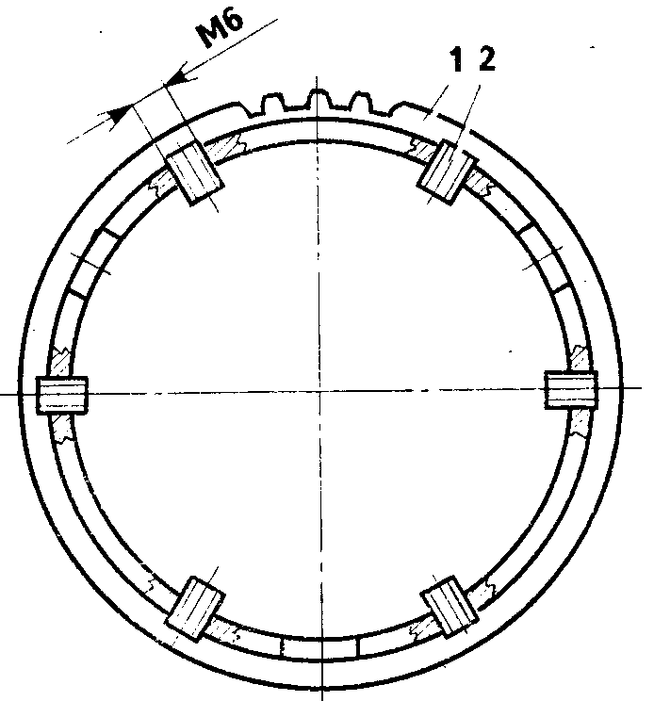
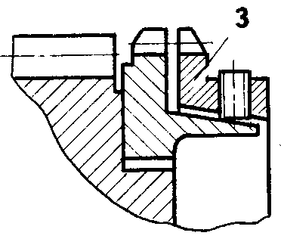
Рис. 30. 1 — блокирующее кольцо синхронизатора; 2 — резьбовой штифт; 3 — соединение в сборе.

МОЖНО ЛИ ПРОДЛИТЬ СРОК СЛУЖБЫ БЛОКИРУЮЩЕГО КОЛЬЦА СИНХРОНИЗАТОРА?
Синхронизатор надежно работает, пока блокирующее кольцо удерживается на конусе ведущей шестерни и между торцами кольца и шестерни есть зазор. Когда коническая резьба в отверстии кольца изнашивается, и торцы зубчатого венца и блокирующего кольца соприкасаются, синхронизатор перестает выполнять свои функции.
Если износ невелик, можно восстановить работоспособность синхронизатора, проточив торец блокирующего кольца на 0,6... 1,0 мм.
Если износ такой, что подрезка торца не помогает, можно применить такой способ. Просверлить шесть отверстий диаметром 4,9 мм и нарезать в них резьбу Мб, как показано на рис. 30. Ввернуть в отверстия резьбовые штифты из латуни так, чтобы они выходили в отверстие кольца на 1...1,5 мм. Расклепать штифты с обеих сторон. Затем на токарном станке проточить концы штифтов под конус с углом, равным углу конуса отверстия кольца с таким расчетом, чтобы между торцами вставленного в отверстие зубчатого венца и кольца оставался зазор 1,5...1,9 мм. Синхронизаторы с кольцами, восстановленными таким образом, надежно работают продолжительное время.

КАК ОБЛЕГЧИТЬ ЗАПРАВКУ МАСЛОМ КОРОБКИ ПЕРЕДАЧ?
Маслозаливное отверстие на картере коробки передач служит и указателем уровня масла. Расположено оно в таком месте, что без специальных приспособлений при заливке масла не обойтись. Проще всего сделать так. Снять заднее сиденье, открыть лючок над включателем света заднего хода, снять провода и торцовым ключом на 27 мм вывернуть выключатель. Через это отверстие при помощи обычной воронки можно залить масло в коробку передач. Заливать нужно, пока из заливного отверстия (пробку которого нужно предварительно вывернуть) не пойдет масло.
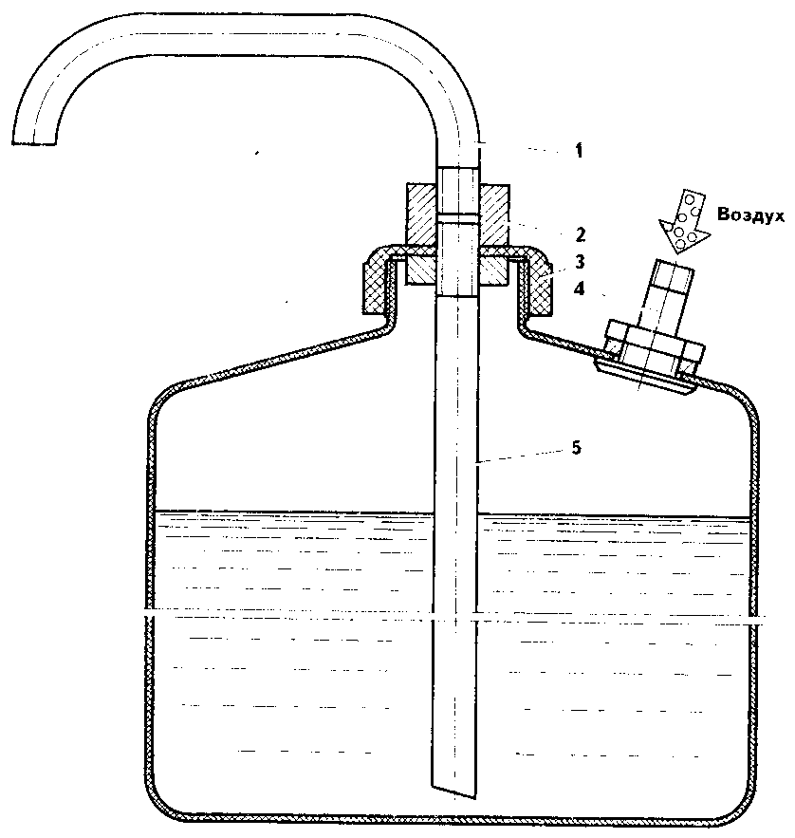
Рис. 31. Приспособление для заливки масла в коробку передач: 1 — трубка верхняя; 2 — гайка; 3 — пробка банки; 4 — штуцер- 5 — трубка нижняя
Можно сделать приспособление для заливки из двухлитровой банки из-под масла. Для этого в пробке банки нужно закрепить трубку диаметром 10—12 мм, а в верхней части корпуса установить вентиль от камеры или штуцер, конец которого должен подходить к наконечнику шланга шинного насоса. Чтобы вставить вентиль изнутри, нужно закрепить его на проволоке и через горловину банки подать к отверстию, протащить наружу и закрепить гайкой, подложив с обеих сторон резиновые прокладки. Так как в насосе есть обратный клапан, золотник не обязателен (рис. 31). Чтобы закрепить нагнетательную трубку, на ней нужно нарезать резьбу M10x1 или М12х1 в зависимости от диаметра трубки. Установка верхней трубки понятна из рисунка.
Порядок заливки. Налить в банку необходимое количество масла, плотно завернуть пробку с верхней и нижней трубками. Наконечник шланга шинного насоса закрепить на штуцере. Установить банку так, чтобы конец верхней трубки вошел в заливное отверстие коробки передач. Подать воздух в банку, сделав несколько качков насосом — давление воздуха не должно быть более 0,5 кгс/см2. Масло начнет перетекать из банки в картер коробки передач. Периодически подкачивая насосом, поддерживать давление в банке. По окончании заливки снять шланг со штуцера.
В обоих случаях масло лучше подогреть, тогда время заливки сократится.
Эту банку можно использовать и для заливки "Мовиля" в скрытые полости кузова, заменив верхнюю трубку.

КАК УСТРАНИТЬ ЛЮФТ В ШЛИЦЕВОМ СОЕДИНЕНИИ ПОЛУОСИ С ФЛАНЦЕМ?
Если в шлицевом соединении полуоси с фланцем появился люфт, его необходимо устранить, иначе узел будет разрушаться.
Разборке этот узел подвергается очень редко, поэтому можно собрать его, использовав клеевое соединение. Нужно разобрать соединение фланца с вилкой карданных шарниров. Затем, не снимая полуоси, выпрессовать вилку, промыть детали, очистить от ржавчины, обезжирить бензином или ацетоном. Подготовить эпоксидный клей, добавить в него стальные или чугунные опилки. Нанести на сопрягаемые детали тонкий слой клея и произвести сборку соединения. Через сутки полуось с фланцем можно подсоединить к вилке карданного шарнира.
Если отсоединить фланец от полуоси не удается, то необходимо снять полуось. Для этого надо отвернуть болты крепления защитного чехла дифференциала к картеру, отвести в сторону полуось и вынуть ее вместе с чехлом. Установка полуоси производится в следующей последовательности.
Ввести полуось сухарями в пазы полуосевой шестерни дифференциала, подвести вилку фланца полуоси к вилке кардана и завернуть четыре болта с пружинными шайбами. Далее установить на защитный чехол дифференциала крышку чехла и завернуть гайки с шайбами.
Если потребуется повторная разборка узла, необходимо прогреть соединение фланца с полуосью паяльной лампой, затем, при помощи пресса или тяжелого молотка выпрессовать полуось.

КАК ОТРЕГУЛИРОВАТЬ ЗАЦЕПЛЕНИЕ ШЕСТЕРЕН ГЛАВНОЙ ПЕРЕДАЧИ?
Если в коробке передач появился "воющий" шум, то первой причиной этому может быть увеличенный люфт в зацеплении ведущей и ведомой шестерен главной передачи. Чтобы устранить этот шум, нужно отрегулировать зацепление шестерен. На заводе при сборке или при ремонте на СТО пользуются специальными приспособлениями для точной установки ведомого вала и ведомой шестерни. В эксплуатации с достаточной точностью зацепление шестерен главной пары можно отрегулировать и без приспособления, имея некоторый навык.
Для регулировки нужно поставить машину на осмотровую канаву, вывесить задние колеса и подставить надежные подставки. Промыть и протереть полуоси и резиновые защитные чехлы, отвернуть крепление чехлов и сдвинуть их на полуоси, снять стопорные кольца. Отвернуть регулировочные гайки на 4—5 зубцов. Завернуть левую (по ходу автомобиля) гайку до упора, но не туго, затем завернуть правую гайку с таким же усилием. Вращая задние колеса в разные стороны, проверить регулировку. Колеса должны вращаться свободно, без заеданий с небольшим люфтом. Установить стопорные кольца, чехлы полуосей.
Проверить на ходу, если шум сохранился, повторить регулировку, добиваясь свободного, но без люфта зацепления шестерен главной передачи.

ЧТО ДЕЛАТЬ, ЕСЛИ СЛОМАЛАСЬ ВЕДОМАЯ ВИЛКА ЗАДНЕГО КОЛЕСА?
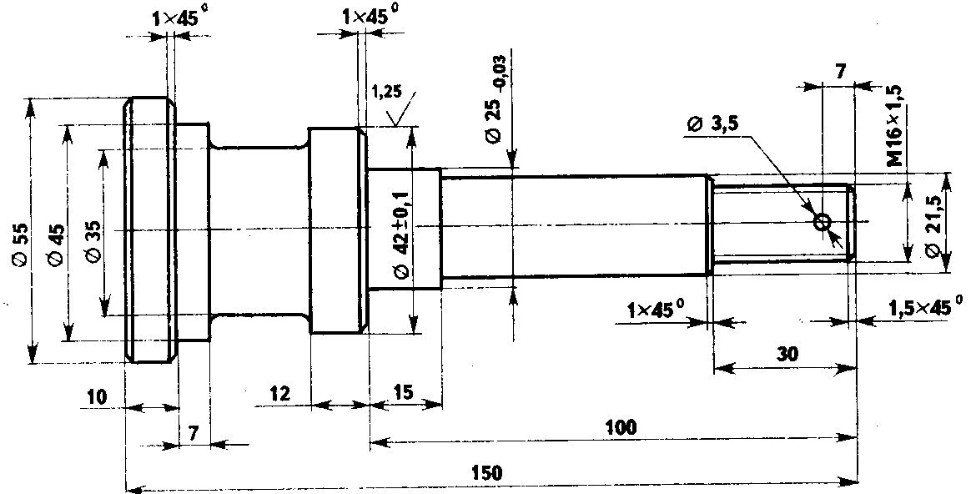
Рис. 32. Аварийная ось
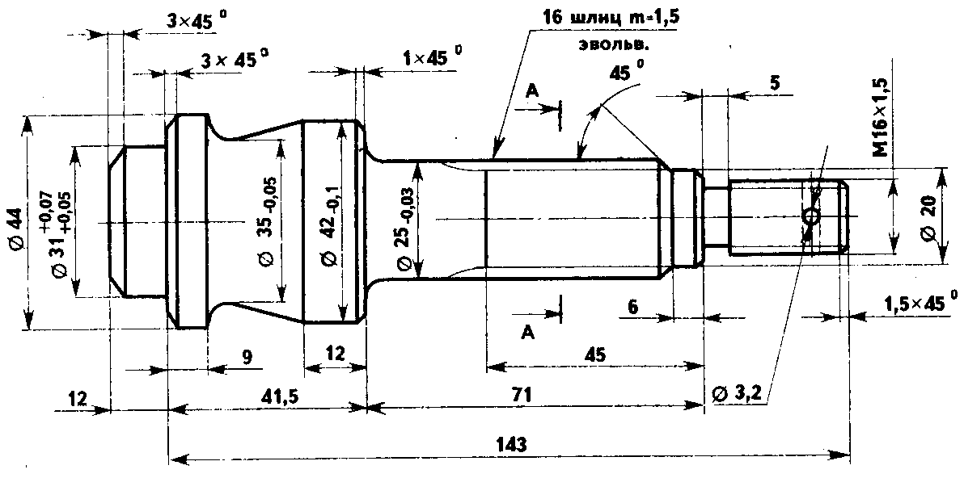
Рис. 33. Ось
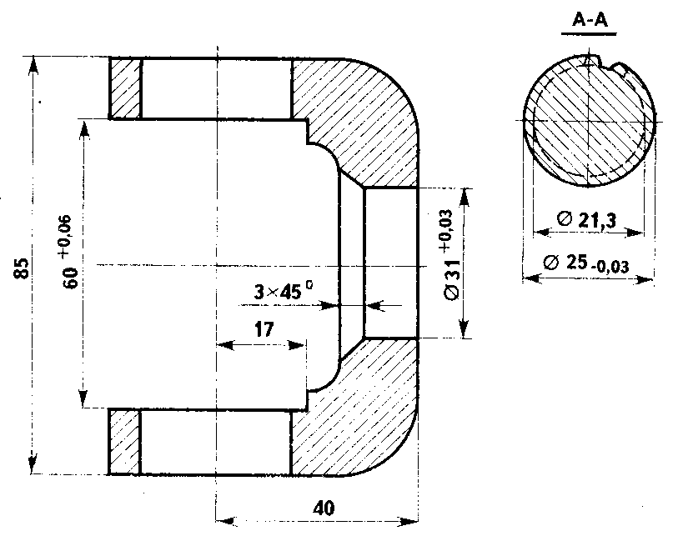
Рис.34.Вилка.
Ведомые вилки заднего колеса ломаются редко, причем некоторые "Запорожцы" ездят по много лет без таких поломок, а на других уже сменили по несколько вилок. Наиболее вероятные причины поломок: — перегрузка (например, при буксовании); — резкое трогание с места, частые разгоны и торможения; — сильные удары колес о неровности дороги на большой скорости; — биение ступицы колеса в подшипниках; — заводские дефекты. Вилка может сломаться не сразу, сначала появляется трещина в шлицевой части, затем, как бы случайно, колесо отваливается.
Ведомая вилка является осью заднего колеса и при ее поломке автомобиль не может двигаться даже на буксире. В этом случае нужна новая вилка или машина техпомощи. Опыт подсказывает, как можно, хоть и на буксире, добраться до дома. Для этого нужно иметь "аварийную" ось (рис. 32), которую нужно изготовить заранее и возить с собой,
При поломке вилки извлечь ее из ступицы и вставить вместо нее "аварийную" ось. Отрегулировать подшипники, полуось подвязать к коробке передач и можно продолжать движение.
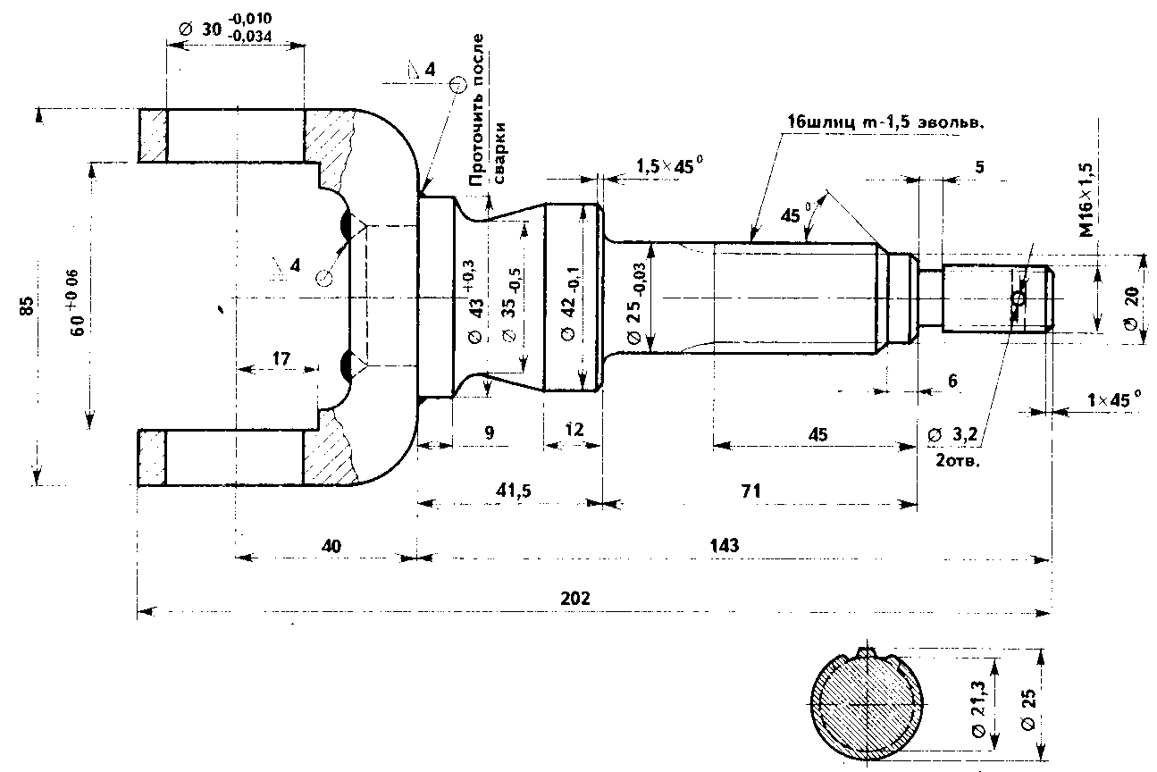
Рис. 35. Ось в сборе
Но можно сделать лучше, если есть возможность нарезать шлицы и произвести сварочные работы. Нужно выточить (сталь ЗОХГСА) деталь (рис. 33). Отрезать от старого карданного вала УАЗ-469 или ГАЗ-24 вилку и обработать по рис. 34. Напрессовать вилку на ось и заварить с двух сторон. Проточить после сварки шейку под грязеотражатель. Готовая вилка показана на рис. 35. Если в дальней дороге иметь с собой такую деталь, поломка ведомой вилки не страшна.

НАЖИМНОЙ ДИСК НЕ ЗАВИСАЕТ
Сцепление у ЗАЗ-968 иногда пробуксовывает из-за того, что после выключения сцепления нажимной диск не возвращается на место (зависает) , в результате того, что кромки отверстий в его рычагах цепляются за пальцы (образовавшиеся канавки). Чтобы этого не случилось, пропилите в опорных шайбах канавки для центровки пальцев и поверните болты выработанным местом в противоположную сторону.

КАКОВЫ ПРИЧИНЫ ПОЛОМКИ ПОЛУОСЕЙ?
Поломка полуоси на "Запорожцах" последних выпусков — явление очень редкое. Наиболее вероятная причина поломки — головка полуоси не имеет необходимого свободного хода в пазу шестерни в дифференциале. При сжатии пружины задней подвески полуось перемещается вверх, но не имея достаточного хода, ударяется о край низа шестерни, в паре с которой палец полуоси выполняет роль карданного шарнира.
Возникнуть это может, когда нарушена геометрия паза шестерни или двигатель (силовой агрегат) закреплен со значительным креном в сторону поломанной полуоси.
Следует также убедиться, что двигатель закреплен строго по центру, а не со сдвигом в сторону. Это бывает, когда деформирована задняя опора или сильно изношены резиновые подушки подвески силового агрегата.
ПОВРЕЖДЕНИЕ КАРДАННЫХ ШАРНИРОВ
У "Запорожцев" ЗАЗ-965 нередко повреждаются карданные шарниры полуосей, ослабляется затяжка болтов, крепящих вилку, и т.п. по единственной причине — в одной из двух плоскостей одна вилка поворачивается относительно другой на угол менее 7°. Заметив это по оставшимся вмятинам, нужно срезать упирающиеся части вилок, после чего угол увеличится до 17°. Шарнир станет работать нормально, не доставляя никаких неприятностей.
Доработка выполняется на верстаке в тисках при помощи напильников.

КАК ИЗМЕРИТЬ СХОЖДЕНИЕ КОЛЕС, ЕСЛИ НЕТ СПЕЦИАЛЬНОЙ ЛИНЕЙКИ?
Простейшим приспособлением для замера величины схождения передних колес могут служить две рейки (трубки и т.п.), длиной более половины величины колеи автомобиля каждая.
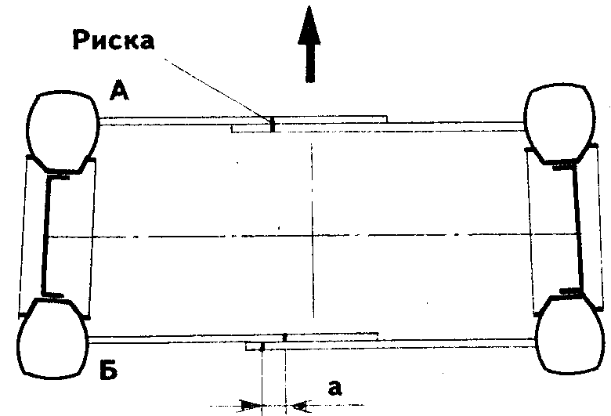
Рис. 36. Измерение величины схождения передних колес
Для замера схождения нужно установить рейки спереди на высоте 180 мм от поверхности земли (положение А) так, чтобы концы упирались в среднюю часть выступов боковин шин и карандашом нанести риску — общую для обеих реек, как показано на рис. 36. Затем рейки установить в положение Б. Расстояние "а" между рисками на рейках и будет величиной схождения колес. Оно должно быть в пределах 1. ..3 мм.

КАК ДОБИТЬСЯ НОРМАЛЬНОГО УГЛА РАЗВАЛА ПЕРЕДНИХ КОЛЕС, ЕСЛИ ВИНТОВЫХ КАНАВОК НА СТЕРЖНЯХ ШАРОВЫХ ПАЛЬЦЕВ НЕ ХВАТАЕТ?
Обычно, когда детали передней подвески в порядке, винтовых канавок на стержнях шаровых пальцев вполне хватает для установки нормального развала колес. Но если детали сильно изношены или деформированы и канавок не хватает, можно продлить их в нужную сторону. Сделать это можно на наждачно-заточном станке узким кругом. Но это допускается, как временная мера. Необходимо осмотреть все детали подвески — шаровые пальцы, вкладыши, рычаги, их втулки и заменить изношенные и деформированные детали. Можно использовать еще один способ регулировки. Нужно перевернуть нижний торсион, то есть установить его нижней плоскостью вверх, предварительно засверлив новые лунки под болты крепления рычагов, сместив их на 5...6 мм к центру, относительно прежних лунок. Также нужно засверлить новую лунку и центре под болт крепления торсиона (рис. 37). Окончательную регулировку произвести при помощи винтовых канавок.
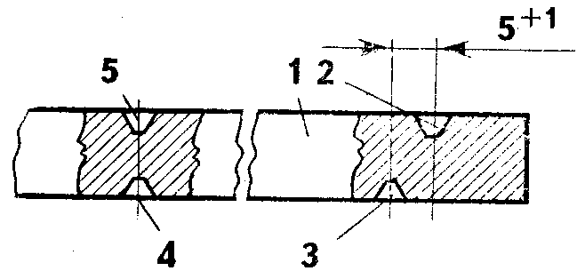
Рис. 37. 1 — торсион; 2 — старая лунка; 3 — новая лунка крепления рычага; 4 — старая лунка крепления торсиона; 5 — новая лунка.

КАК УСТРАНИТЬ ОТРИЦАТЕЛЬНЫЙ РАЗВАЛ ЗАДНИХ КОЛЕС?
Появление отрицательного угла развала задних колес — явление редкое. Он может возникнуть в результате износа сайлент-блоков или деформации рычагов задней подвески.
Если угол развала небольшой, его можно устранить (отрегулировать) положением кронштейнов рычагов подвески. Для этого нужно прокладывать шайбы или специальные пластины под болты крепления наружного кронштейна в горизонтальной плоскости (рис. 38). Общая толщина подкладок не должна превышать 5 мм. При этом нужно вывернуть болт в задней поперечине кузова и распилить отверстие (вниз) для того, чтобы компенсировать толщину подкладок.
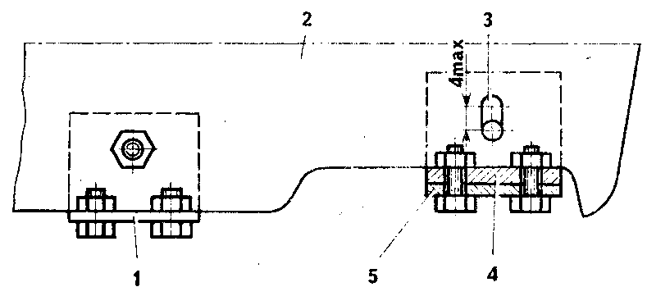
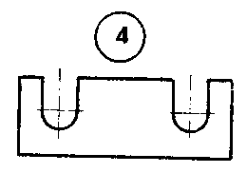
Рис. 38. Регулировка угла развита задних колес.
Если вы убедились в том, что рычаг погнут, его можно отрихтовать следующим образом. Снять задние колеса, извлечь подшипники из ступиц, установить автомобиль рычагами на надежные упоры, вставить в отверстие под подшипники подходящую по диаметру трубу длиной примерно 1,5 м и с усилием нажать на конец трубы с таким расчетом, чтобы рычаг выгнулся в обратную сторону, строго следя за величиной изгиба. Окончательную регулировку нужно произвести при помощи шайб, как было сказано выше.
Можно воспользоваться еще одним способом. Если подложить шайбу под верхнюю часть фланца корпуса подшипников ступицы заднего колеса, то каждый миллиметр толщины шайбы уменьшит отрицательный развал на 3,5 мм (при измерении по боковинам шин). Но, если подложить стишком толстую шайбу, может произойти перекос оси, и, в результате, может возникнуть трение основания вилки кардана о поверхность отверстия рычага подвески.

ЗАЩИТА САЛЬНИКОВ ПОЛУОСЕЙ
Предлагается простой и эффективный способ защиты сальника полуоси. На полуось перед чехлом наденьте вантуз (резиновый колпак, используемый для прочистки стоков в раковинах и ваннах), в котором вырежьте отверстие для плотной посадки его на полуось, нужно только проследить, чтобы колпак не касался чехла при любых положениях получи. Колпак подобного типа устанавливается заводом-изготовителем на автомобиль ЗАЗ-968М.

КАК РАЗЛИЧИТЬ РЫЧАГИ ПЕРЕДНЕЙ ПОДВЕСКИ И ВЗАИМОЗАМЕНЯЕМЫ ЛИ ОНИ?
Специальных меток на рычагах передних подвесок нет. Различают рычаги так. Верхние рычаги имеют отверстия под стопорные винты торсионов сверху, а нижние — снизу. Кроме того, вылет плоскости клеммных зажимов нижних рычагов на 10 мм больше аналогичного вылета верхних рычагов. Например, если положить верхний правый рычаг на нижний правый, то плоскость клеммного зажима нижнего рычага будет выступать на 10 мм относительно зажима верхнего рычага.
Все четыре рычага разные и невзаимозаменяемые. Иногда пытаются сделать такую перестановку: вместо правого верхнего установить левый нижний. Установить, таким образом, рычаги можно, но практически будет невозможно отрегулировать нормальный развал передних колес, так как торцы рычагов будут, находится в одной плоскости.

ПОЧЕМУ "ВИЛЯЮТ" ПЕРЕДНИЕ КОЛЕСА АВТОМОБИЛЯ?
"Виляние" (рыскание) автомобиля при движении — серьезная неисправность. Это признак нарушения регулировок или геометрии деталей передней подвески и рулевого управления.
Такой дефект может появиться после резкого удара колесами или передком машины о бордюр, выбоину, камень и т.п. В этом случае нужно заменить или отремонтировать погнутую деталь. Если неисправность возникла постепенно, то необходимо:
- отбалансировать колеса;
- отрегулировать подшипники ступиц колес;
- устранить люфт в шаровых опорах поворотных цапф, шаровых шарнирах рулевой трапеции, маятниковом рычаге;
- проверить затяжку гайки крепления сошки, гайки крепления рулевого колеса;
- проверить надежность крепления корпуса рулевого механизма;
- проверить и при необходимости отрегулировать схождение и развал колес;
- проверить крепление верхних и нижних концов амортизаторов, заменить изношенные втулки, а также проверить работу амортизаторов;
- проверить крепление торсионов и рычагов передней подвески. Для обнаружения люфтов нужно вывесить передок автомобиля и покачать колеса в разных направлениях.

КАКИЕ ШИНЫ, КРОМЕ 6.15—13 МОЖНО УСТАНАВЛИВАТЬ НА ЗАЗ-968?
Кроме шин размером 6.15—13 (155—330) на ЗАЗ-968, 968М и их - модификации можно устанавливать следующие шины:
5.20—13 (ЗАЗ-965А); 5.90—13 (ЛуАЗ-969); 6.00—13 ("Москвич-408"); 155/70R13 (3A3-1102); 165/70R13 (ВАЗ-2108); 165/80Ri3 (ВАЗ-2105).
При этом следует учитывать, что шины 5.90—13, как более тяжелые, ухудшают динамику автомобиля, увеличивают нагрузки на трансмиссию, но улучшают проходимость. Шины.5.20—13 рассчитаны на несколько меньшую нагрузку и скорость, и это следует учитывать.
155/70R13, 165/70R13, 165/70R13 — шины радиального типа, более мягкие и эластичные, чем диагональные. При их эксплуатации необходимо поддерживать внутреннее давление для передних и задних колес 1,9...2,0 кгс/см2.

ОТЧЕГО ПОЯВЛЯЕТСЯ УВЕЛИЧЕННЫЙ ЛЮФТ РУЛЕВОГО КОЛЕСА?
Причины:
- увеличенный люфт в подшипниках червяка рулевого механизма;
- увеличенный люфт в зацеплении червяка с роликом;
- люфт в шаровых шарнирах поворотных кулаков;
- люфт в шарнирах рулевых тяг;
- люфт в шаровых шарнирах рулевой сошки;
- люфт во втулках маятникового рычага;
- люфт подшипников ступиц передних колес;
- ослабление крепления картера рулевого механизма.
Чтобы определить причину неисправности, нужно рулевое колесо резко поворачивать в разные стороны, а помощник в это время должен визуально и на ощупь проверить все перечисленные точки.

КАКОВЫ ПРИЧИНЫ СЛАБОГО ТОРМОЖЕНИЯ?
Слабое действие тормозов возможно по следующим причинам:
- воздух в системе гидропривода тормозов или утечка жидкости;
- заедание поршней в колесных или главном цилиндрах;
- риски, задиры или раковины на зеркале тормозных цилиндров;
- большой свободный ход педали тормоза;
- замасливание накладок тормозных колодок;
- неполное прилегание накладок к барабанам;
- большой износ накладок.

ПОЧЕМУ ПРИ ДВИЖЕНИИ ТОРМОЗНЫЕ БАРАБАНЫ СИЛЬНО НАГРЕВАЮТСЯ?
Сильный нагрев тормозных барабанов (или одного барабана) происходит вследствие неполного растормаживания, когда накладки тормозных колодок при отпущенной педали тормоза касаются рабочей поверхности барабанов. Это может происходить по следующим причинам:
- нет свободного хода педали тормоза;
- засорение компенсационных отверстий главного цилиндра;
- заедания внутренней манжеты главного цилиндра или поршней главного и колесных цилиндров из-за:
а) загрязнения или коррозии в результате длительной эксплуатации автомобиля без промывки системы гидропривода или при разрушении защитных колпачков;
б) набухания манжет в результате попадания жидкостей минерального происхождения в систему (масла, бензина), что бывает крайне редко;
- поломка оттяжной пружины педали тормоза или стяжной пружины колодок;
- засорение или смятие трубопровода, препятствующее возврату тормозной жидкости из колесного цилиндра;
- разбухание или отслоение внутреннего слоя резины в тормозим шланге;
- чрезмерная толщина новых накладок.

МОЖНО ЛИ САМОСТОЯТЕЛЬНО ПРИКЛЕИТЬ НАКЛАДКИ К ТОРМОЗНЫМ КОЛОДКАМ?
Фрикционные накладки приклеиваются к колодкам специальным клеем ВС10-Т — растворе синтетических смол в органических растворителях — с сушкой при температуре 180°С в течение часа.
Чтобы самостоятельно приклеить накладки, нужно иметь приспособление для прижатия накладок к колодкам и нагревательный шкаф для сушки клеевого соединения. Можно воспользоваться духовкой газовой плиты, но клей имеет резкий запах, поэтому придется проветривать помещение.
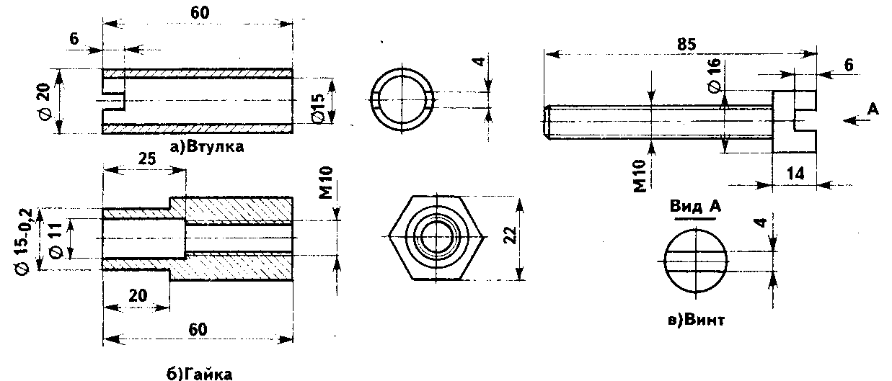
Рис. 39. Разжимное устройство. а) втулка; б) гайка; в) винт.
Приспособление (лучше их иметь два или четыре) можно сделать из стальной ленты толщиной 1 мм шириной 40 мм и длиной 700 мм, которую свернуть в виде кольца диаметром 200 мм и скрепить концы болтами, заклепками или контактной сваркой. Разжимное устройство, состоящее из винта, гайки и втулки, показано на рис.39.
Вместо кольца из ленты можно воспользоваться тормозным барабаном заднего колеса.
Колодки необходимо промыть, обезжирить, поверхность прилегания накладки зачистить крупнозернистой шкуркой или напильником для получения чистой шероховатой поверхности. Накладки с вогнутой стороны зачистить, сняв глянцевый слой и также обезжирить.
Склеиваемые поверхности намазать тонким слоем клея и дать просохнуть в течении 30 мин., затем нанести еще слой и просушить в течение 15 мин. (до отлипа). Соединить склеиваемые детали, аккуратно уложить в приспособление (или в барабан), и сильно прижать при помощи разжимного устройства (рис. 40). При использовании тормозного барабана нужно под колодки подложить бумажную подкладку, так как выдавливаемый клей может приклеить накладку и к барабану.
Поместить в таком виде колодки в нагревательный шкаф (или духовку) с температурой 180°С. Нагревать в течение часа, затем извлечь колодки и, не снимая нагрузки, дать остыть до температуры 50°С, после этого снять колодки.
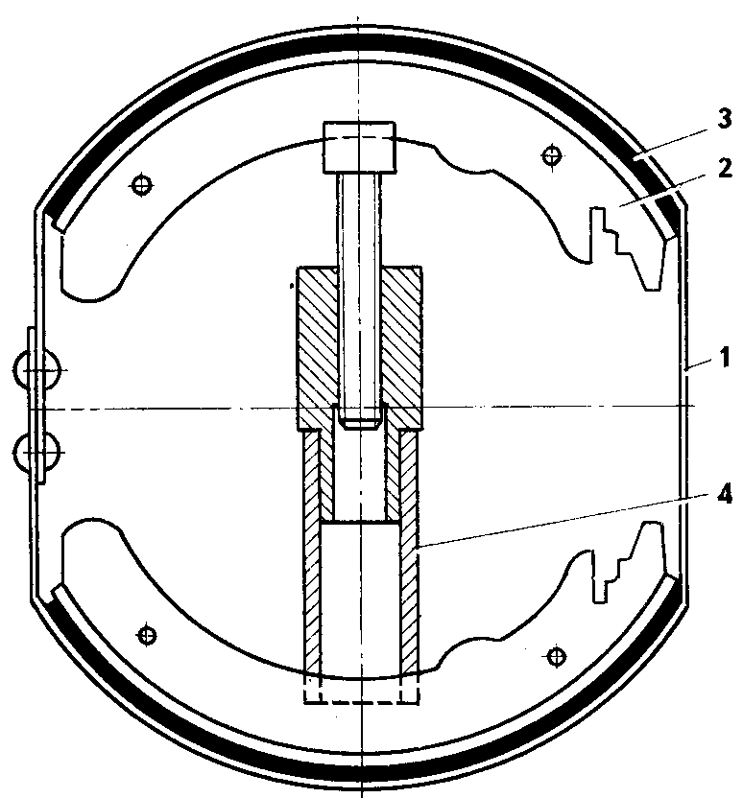
Рис. 40. Приспособление для приклейки накладок тормозных колодок: 1 — стальная лента; 2 — колодка; 3 — накладка; 4 — разжимное устройство.

КАК УБЕРЕЧЬ КУЗОВ АВТОМОБИЛЯ ОТ КОРРОЗИИ?
Несмотря на то, что автомобили на заводе проходят антикоррозийную обработку, принять дополнительные меры нужно сразу после покупки, во всяком случае, не позднее, чем в течение полугода, пока заводское покрытие еще цело и не очень загрязнено.
Нужно сразу учесть, что антикоррозийная обработка требует большой аккуратности и терпения, иначе весь труд может оказаться бесполезным. Обработка заключается в своеобразном повышении защитных свойств имеющихся и нанесении дополнительных покрытий, предотвращающих доступ влаги непосредственно к металлу. К этой работе необходимо подготовиться — запастись необходимыми материалами, инструментом. Работа займет несколько дней, на это время лучше воздержаться от эксплуатации автомобиля.
С чего начать? Сначала нужно вымыть машину, обратив особое внимание на днище, колесные ниши, скрытые от глаз полости. Для мойки и дальнейшей обработки нужно, по возможности, поднять или наклонить автомобиль, еще лучше воспользоваться опрокидывателем.
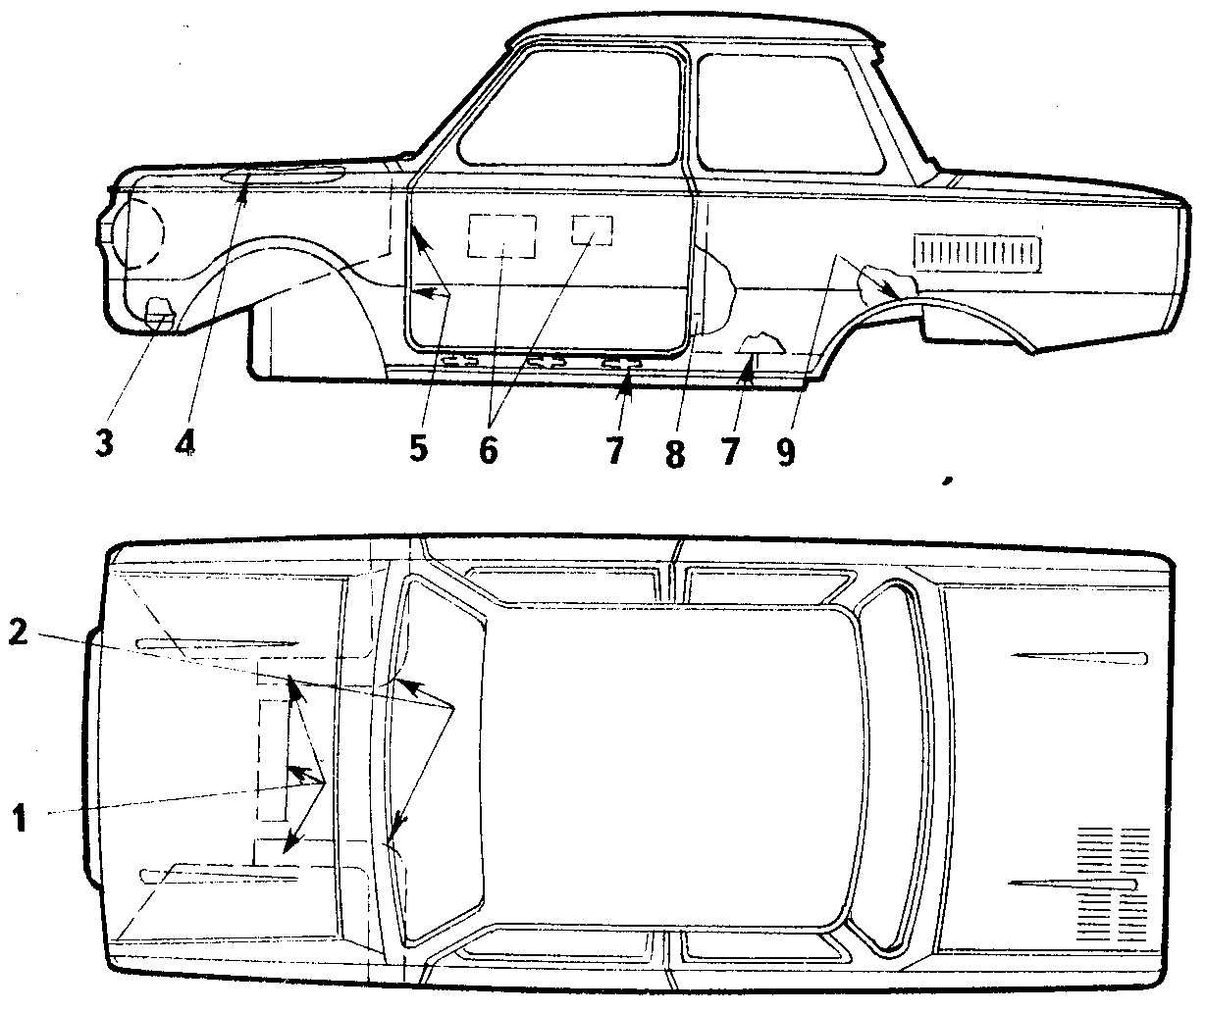
Рис. 41. Места обязательной обработки кузова.
После мойки кузов должен хорошо просохнуть, так как, если в щелях между деталями и неплотностями сварных швов останется вода, смысл обработки теряется. Лучше выбрать для этого летний, теплый и ветреный день. Необходимо снять сиденья, обивку дверей и боковин, и резиновые коврики, чтобы пол кузова, полости дверей, боковин и порогов хорошо проветривались и были открыты для обработки. Нужно осмотреть каждый участок и отметить все дефекты покрытия — отслоения, трещины, сколы, вздутия.
Места, где заводское покрытие прочное, можно оставить без обработки. Дефектные места острым инструментом (отверткой, шабером) нужно зачистить, обратив особое внимание на швы, сопряжения деталей кузова с передними крыльями и стенками багажника. Там, где герметик остался, его нужно удалить. Отставшее покрытие снять шабером, зачистить дефектные места стальной щеткой до чистого металла. Обезжирить зачищенные поверхности бензином или растворителем. Пол внутри кузова покрыт пластинами противошумной мастики. Часто бывает, что мастика плохо прилегает к полу, особенно на ребрах жесткости (в канавках). В этих местах скапливается вода, и быстро появляются очаги коррозии. Необходимо осмотреть качество прилегания мастики, там, где есть отслоения и неплотности, мастику удалить, поверхность зачистить. Места, где уже появились следы ржавчины, сразу обработать любым преобразователем ржавчины с соблюдением инструкции на упаковке.
Все зачищенные, обезжиренные поверхности покрыть грунтом жесткой кистью тщательно растушевывая, и дать как следует просохнуть. После этого нанести антикоррозийную мастику — битумную, эпоксидную или любую другую. Наносить лучше кистью, втирая с некоторым усилием, чтобы смочить и заполнить все щели, трещины без пропусков, а затем равномерно распределить состав по всей поверхности. Начинать нужно с участков колесных ниш, участков за фарами, затем — днище снизу и пол внутри кузова. После высыхания первого слоя отметить пропуски, недоделки и нанести второй слой. Каждый слой мастики должен быть толщиной 0,5...1 мм.
Теперь можно приступить к защите и труднодоступных полостей кузова — одной из важных и сложных работ по продлению срока службы автомобиля, так как ржавчина, образующаяся в таких местах наиболее опасна. Обработку рекомендуем вести "Мовилем" или "Масплином" — специальными составами для этой цели. На рис. 41 показаны места обработки.
1 — полости первой поперечины (обрабатываются через отверстия салона);
2 — внутренние полости усилителей пола по периметру брызговиков передних колес (для их обработки нужно просверлить отверстия диаметром, соответствующим толщине шланга используемого нагнетателя. После обработки отверстия закрыть пробками, например, от пузырьков из-под лекарств);
3 — детали крепления аккумуляторной батареи и шов между панелью передка и полом багажника;
4 — полости передних стоек (обрабатываются через отверстия для петель);
5 — внутренние панели дверей (обрабатываются через монтажные окна);
6 — полости порогов (обрабатываются через окна вдоль кузова);
7 — полости средних стоек (обрабатываются через щель между панелями кузова);
8 — поверхности боковин за арками задних колес (обрабатываются при снятой обивке боковин). Кроме того, нужно обработать гнезда фар и места скопления влаги в моторном отсеке.
"Мовиль" можно наносить кистью там, где это легко, в недоступных местах лучше воспользоваться мягкой пластмассовой бутылкой из-под шампуня, приспособив к ее пробке шланг с заглушенным концом и отверстиями диаметром 1 мм, расположенными по всей окружности.

ЧТО ДЕЛАТЬ, ЕСЛИ ИЗНОШЕНЫ ОТВЕРСТИЯ В ДИСКАХ КОЛЕС?
Если гайки крепления колеса затянуты, а колесо имеет люфт на шпильках, можно воспользоваться одним из способов.
1. Подрезать или спилить торец гайки со стороны конуса на 1—1,5 мм, в результате гайка не будет упираться в ступицу. 2. Подложит» под гайку шайбу толщиной 1 мм с внутренним диаметром 10 мм. При затягивании гайки шайба примет форму конуса и уплотнит соединение. Можно заранее подготовить конусные шайбы, если сделать простейший штамп (рис. 42) и под прессом, в тисках или молотком придать плоским шайбам требуемую форму
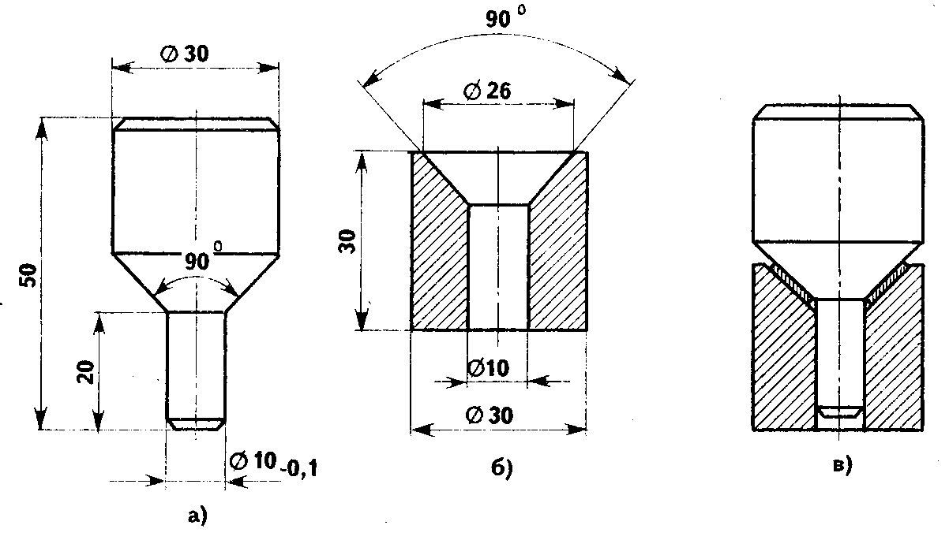
Рис. 42. а) пуансон; б) матрица; в) штамп в сборе.

ЧТО МОЖНО СДЕЛАТЬ, ЧТОБЫ СТЕКЛА АВТОМОБИЛЯ ЗИМОЙ НЕ ЗАМЕРЗАЛИ И НЕ ЗАПОТЕВАЛИ?
Существует несколько эффективных способов: — протирка стекол слегка смоченной и намыленной тряпочкой. Такой способ не снижает прозрачности стекол. Можно протереть стекла тряпочкой, смоченной в подсоленной воде. Способ эффективен, но вызывает коррозию металлических частей при отекании раствора.
— устройство для обогрева заднего стекла. Такое устройство легко сделать самому. Ленточку фольги от старого конденсатора нарезать полосками шириной 5 мм и сложить зигзагообразно в виде гармошки.
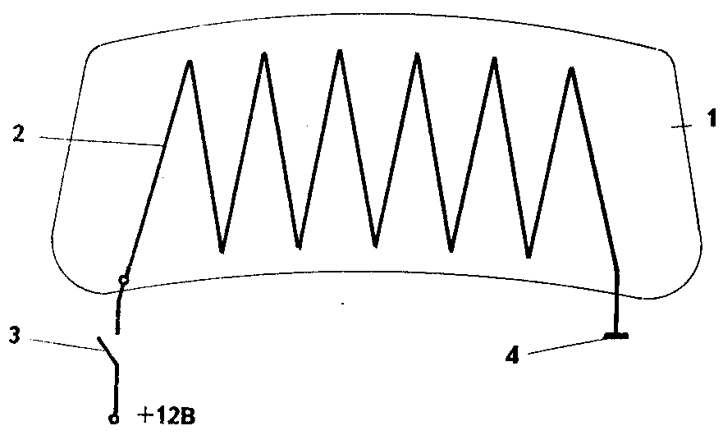
Рис. 43. 1 — стекло; 2 — фольга: 3 — тумблер; 4 — соединение "массой".
Затем эту "гармошку" наклеить на заднее стекло каким-нибудь универсальным клеем (БФ-2 или подобным). После высыхания нанести еще один слой клея. Один конец обогревателя соединить с "массой", а другой через тумблер подключить к бортовой сети автомобиля (рис. 43). Общая длина всего элемента должна быть примерно 7 м.
— установка малогабаритного вентилятора для обдува заднего стекла и создания движения теплого воздуха в салоне. Вентилятор устанавливается на полке перед стеклом так, чтобы поток воздуха был направлен на середину стекла.

ИСКАЖЕНИЕ ПОКАЗАНИЙ СПИДОМЕТРА
Если в "Запорожце" ЗАЗ-968 спидометр стал давать искаженные показания скорости по причине проворачивания шестерни, приводящей редуктор спидометра, на хвостовике ведущей шестерни, то для устранения неисправности просверлите отверстие диаметром 1,5 и глубиной примерно 3 мм в корончатой гайке 1, куда забейте штифт 2, выступающий из гайки примерно на 1 мм (рис. 44). В шестерне 3 алмазным надфилем (поскольку она каленая) сделайте паз А глубиной, равной выступанию штифта из гайки, после чего детали соберите на хвостовике. Спидометр станет работать исправно.
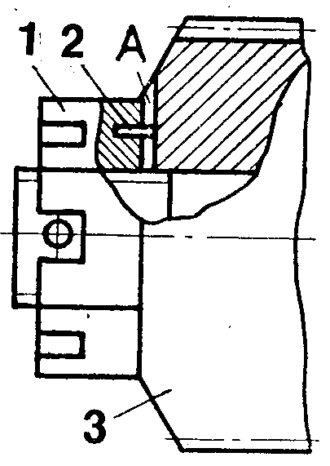
Рис. 44. Соединение гайки 1 с шестерней 3 посредством штифта 2. А — паз.
Если резьба на хвостовике вынуждает применять прокладку между гайкой и шестерней спидометра, следует просверлить сквозное отверстие диаметром чуть больше диаметра штифта, а длину его увеличить на толщину прокладки.

РЕГУЛИРУЕТСЯ ЛИ ХОД АМОРТИЗАТОРА ВЕРХНЕЙ ГАЙКОЙ ШТОКА?
Величина хода телескопического амортизатора задана конструктивно и изменить ее нельзя. Можно лишь несколько уменьшить ход, подложив подкладку под нижнюю подушку верхней опоры. Регулировка хода амортизатора не предусмотрена. Гайки и болты крепления верхних и нижних опор нужно затягивать до отказа, люфт в опорах не допускается.
Размещение верхней и нижней опор при конструировании автомобиля было подобрано так, чтобы хода амортизатора было достаточно для обеспечения максимального хода подвески без резких ударов. Ход передней подвески вверх и вниз ограничивается резиновым буфером, установленным между рычагами подвески. Ход задней подвески вверх ограничивается резиновым буфером, а вниз — серьгой и кронштейном, установленными соответственно на кузове и рычаге.
Смещение опор приведет к смещению зоны действия амортизатора, что в свою очередь, вызовет поломку амортизатора или его опор.

Глава 3. ЭЛЕКТРООБОРУЛОВАННЕ

НУЖНО ЛИ ЗАРЯЖАТЬ НОВУЮ АККУМУЛЯТОРНУЮ БАТАРЕЮ?
В настоящее время все аккумуляторные батареи выпускаются в сухозаряженном исполнении. Это значит, что для приведения такой батареи в рабочее состояние достаточно залить электролит плотностью на 0,02 г/см2 меньше эксплуатационной для данного климатического пояса и через 20 минут, в течение которых происходит пропитка пластин, батарея готова к эксплуатации.
Но, если аккумуляторная батарея простояла в сухом виде более года, ее нужно залить электролитом' нормальной плотности, затем, не ранее чем через 20 минут, и не позже, чем через 2 часа, необходимо произвести замер плотности электролита. Если же плотность снизилась не более, чем на 0,03 г/см2, то батарея готова к эксплуатации. Если плотность понизилась более, то батарею следует подключить к зарядному устройству и заряжать током, равным 0,1 емкости батареи, до тех пор, пока не будет бурного выделения газов (кипения) и плотность не поднимется до нормальной (для регионов с умеренным климатом 1,27—1,29 г/см2) (Плотность электролита, приведенная к 25°С). После этого аккумулятор можно устанавливать на автомобиль.

КАК УМЕНЬШИТЬ САМОРАЗРЯД АККУМУЛЯТОРНОЙ БАТАРЕИ ?
Саморазряд считается повышенным, если падение емкости батареи превышает 2% в сутки.
Причинами повышенного саморазряда являются:
- утечка тока по поверхности батареи, смоченной электролитом;
- износ пластин в процессе эксплуатации;
- загрязнение электролита посторонними примесями:
- хранение батареи при высоких температурах;
Для предупреждения и уменьшения повышенного саморазряда и утечки тока необходимо:
- содержать батарею в чистоте, для чего после каждого заряда, а также в случае проливания электролита на поверхность батареи, каждый раз обязательно протирать крышку аккумулятора, мастику, стенки корпуса батареи, сначала чистой сухой ветошью, затем ветошью, смоченной в 10% растворе нашатырного спирта или кальцинированной соды. После чего протереть поверхность ветошью, смоченной водой и насухо вытереть чистой сухой ветошью;
- не допускать трещин в герметизирующей мастике, так как через них электролит проникает на стенки корпуса и увеличивает саморазряд;
- применять для изготовления электролита только чистую серную кислоту и дистиллированную воду. При повышении температуры окружающего воздуха саморазряд увеличивается, а при температуре электролита 0°С и ниже — практически прекращается.

КАК ПРАВИЛЬНО ХРАНИТЬ АККУМУЛЯТОРНУЮ БАТАРЕЮ?
Аккумуляторные батареи можно хранить в сухом виде и приведенными в рабочее состояние.
Сухие батареи надо хранить в сухом помещении с температурой от -40 до +60°С в вертикальном положении (пробками вверх). Пробки с уплотнительными прокладками должны быть плотно завернуты, выводы и перемычки должны быть смазаны тонким слоем консервационной смазки, например, техническим вазелином.
Батареи с электролитом могут храниться в помещении с температурой от -40 до +45°С, но чем ниже температура, тем лучше.
Перед установкой аккумуляторной батареи на хранение при длительном перерыве в эксплуатации автомобиля необходимо произвести такие операции:
- батарею полностью зарядить и установить уровень электролита на 10—15 мм выше верхних кромок сепараторов, а для батарей, имеющих заливную горловину (тубус) — до нижнего края отверстия в тубусе: — ввернуть пробки в аккумуляторы, предварительно прочистив вентиляционные отверстия;
- поверхность батареи тщательно нейтрализовать 10% раствором кальцинированной соды или 10% раствором нашатырного спирта, протереть ветошью, смоченной в воде и вытереть насухо;
- выводы и перемычки (если они открыты) очистить от окислов (белого или зеленого цвета) и смазать тонким слоем смазки.
Проверку уровня и плотности электролита, доливку дистиллированной воды и при необходимости подзарядку необходимо проводить через 1 месяц. Если температура хранения не выше +15°С, то проверку можно проводить через 2 месяца. Не допускать хранения сильно разряженной батареи при температуре ниже 0°С.

В ЧЕМ ПРОЯВЛЯЕТСЯ И ЧЕМ МОЖЕТ БЫТЬ ВЫЗВАНА СУЛЬФАТАЦИЯ ПЛАСТИН АККУМУЛЯТОРНОЙ БАТАРЕИ ?
Сульфатация пластин (электродов) аккумуляторной батареи — появление на поверхности пластин слоя сульфата свинца (белого цвета) возникает в результате неправильного ухода за батареей по причинам: — большого разряда;
- длительного нахождения батареи в разряженном состоянии; — систематического недозаряда;
- низкого уровня электролита (ниже верхнего края пластин);
- применение электролита более высокой плотности, чем предусмотренною для климатических условий;
- высокой температуры электролита;
- доливки в аккумулятор электролита вместо дистиллированной воды;
- заливки батареи электролитом, загрязненным примесями, вследствие применения недистиллированной воды, грязной посуды. Сульфатация пластин характеризуется следующими признаками
- при зарядке быстро повышается температура электролита;
- плотность электролита почти не повышается или повышается очень медленно;
- газовыделение начинается значительно раньше, чем у исправных аккумуляторов (нередко газовыделение начинается при включении аккумулятора на заряд);
- напряжение аккумулятора сигнала держится повышенным, затем повышается очень медленно, а в конце заряда снижается ниже нормы;
- при контрольном разряде батарея отдает емкость значительно меньше нормы.

КАК УСТРАНИТЬ СУЛЬФАТАЦИЮ?
Для устранения сульфитации аккумуляторную батарею нужно разрядить током 20-часового режима (для 6СТ-55 ток 20-часового разряда равен 2,75 А) до напряжения 1,75 В, затем из аккумуляторов вылить электролит и промыть их дистиллированной водой. После промывки в аккумуляторы залить дистиллированную воду и через 1час включить на зарядку током 3 А. Заряд проводить до постоянства плотности электролита и напряжения на отдельных аккумуляторах в течение часа. После заряда довести плотность электролита до 1,27 ±0,01 г/см2 путем доливки электролита плотностью 1,4 г/см2 и провести контрольный разряд 20-часовым режимом. Если за время разряда батарея отдает меньше 75% номинальной емкости, операцию заряда и разряда повторить. Если после проведения трех таких циклов батарея будет отдавать не менее 75% гарантированной емкости, батарею можно эксплуатировать, в противном случае она подлежит капитальному ремонту в специальной мастерской или выбраковке.

ПОЧЕМУ ЗАГОРАЕТСЯ КОНТРОЛЬНАЯ ЛАМПА РАБОТЫ ГЕНЕРАТОРА?
Контрольная лампа работы генератора горит на средних и больших оборотах двигателя, если неисправен генератор, регулятор напряжения или реле блокировки стартера.
В первую очередь следует проверить натяжение ремня привода вентилятора и генератора. Затем нужно проверить состояние контактов регулятора напряжения, реле блокировки, а также чистоту и надежность соединений проводов цепи зарядки. Подгоревшие контакты необходимо зачистить, соединения подтянуть. Если лампа будет продолжать гореть, нужно проверить работу реле блокировки, для чего снять крышку и проследить за поведением контактов при неработающем двигателе, при пуске и при его работе.
При неработающем двигателе контакты реле блокировки должны быть замкнуты, при запуске двигателя они должны разомкнутся и оставаться в таком положении во время работы двигателя. Если контакты не размыкаются, нужно обнаружить причину и устранить, или заменить реле блокировки. Затем нужно проверить величину напряжения на контактах регулятора напряжения. На средних оборотах двигателя при включенных фарах напряжение должно быть не ниже 13В. При меньшем напряжении необходимо подрегулировать регулятор натяжением пружины подвижного контакта. Если и это не поможет, нужно снять генератор, разобрать его, промыть детали, осмотреть состояние контактных колец, щеток, обмоток статора, всех контактов. Контактные кольца зачистить, изношенные щетки заменить, щеткодержатели очистить. При сборке и установке генератора проследить за правильностью сборки и надежностью крепления контактных соединений.
Если и после этих операций контрольная лампа будет гореть, то генератор придется ремонтировать в мастерской или заменить.

КАК ПРОВЕРИТЬ ИСПРАВНОСТЬ ВЫПРЯМИТЕЛЬНОГО БЛОКА ГЕНЕРАТОРА?
Неисправность выпрямительного блока генератора проявляется в пробое диодов или обрыве цепи. Пробой диодов происходит при перегреве током большой силы, повышении напряжения генератора выше нормы или механическом повреждения.
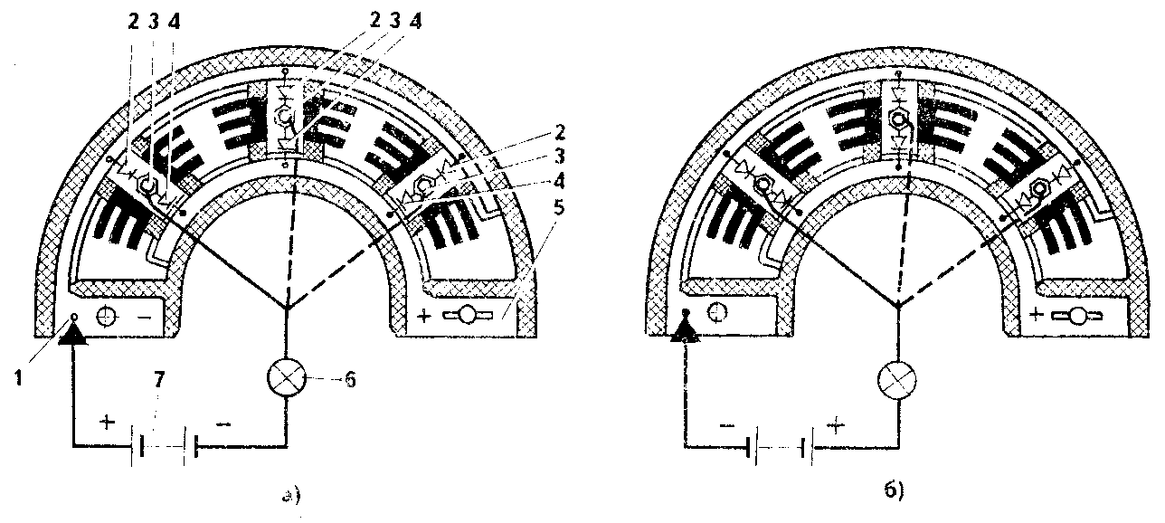
Рис. 45. Проверка диодов выпрямительного блока на пробой или обрыв цепи: 1 — контактная пластина "минус"; 2 и 4— диоды: 3 — зажим блока диодов: 5 — контактная пластина "+": 6 — контрольная лампа; 7 — аккумуляторная батарея.
Проверку диодов на пробой или обрыв цепи можно произвести контрольной лампой от аккумуляторной батареи. Нужно собрать схему (рис. 45). Для проверки диодов, соединенных с контактной пластиной "минус", подключить к ней провод от "плюсового" вывода аккумуляторный батареи, а другим проводом, соединенным с выводом "минус" батареи последовательно с лампой, поочередно касаться зажимов блока (рис. 45а). При исправном состоянии диодов лампа будет горсть. Если в цепи диода есть обрыв. Лампа гореть не будет. Затем поменять полярность (рис. 456) — к контактной пластине "минус" подключить "минус" аккумуляторной батареи, а другим проводом поочередно касаться зажимов блока. При исправном состоянии диода лампа не должна гореть. В случае пробоя диода лампа загорится.
Аналогично проверяются диоды, соединенные с контактной пластиной '+".

ПОЧЕМУ ДВИГАТЕЛЬ СТАЛ ПЛОХО ЗАПУСКАТЬСЯ СТАРТЕРОМ ?
Если стартер работает нормально, а двигатель запускается с трудом, особенно зимой, наиболее вероятной причиной является окисление или подгорание контактов тягового реле стартера, которые выключают добавочное сопротивление (резистор) катушки зажигания. Для приведения контактов в порядок требуется снять стартер и разобрать тяговое реле.
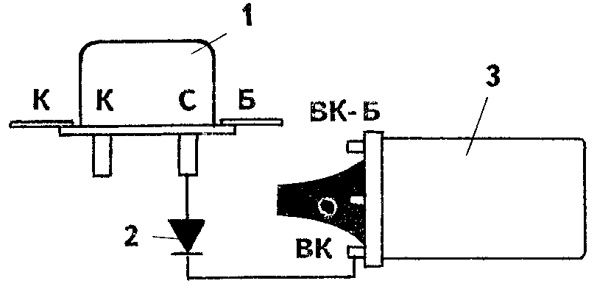
Рис. 46. Подключение диода: 1 — дополнительное реле стартера; 2 — диод; 3 — катушка зажигания.
Есть способ, как обойтись без ремонта тягового реле, чтобы устранить неисправность. Для этого нужно установить диод, пропускающий ток в обход контактов тягового реле. Диод следует подключить между клеммой "ВК" катушки зажигания и клеммой "С" дополнительного реле стартера, как показано на рис. 46. В этом случае при включении стартера напряжение подается через диод в прямом направлении на обмотки катушки, минуя дополнительное сопротивление. После пуска двигателя реле стартера отключается и диод не пропускает ток в обратном направлении. Для этой цели годится любой диод, допускающий максимальный ток не менее 10А, а напряжение не ниже 200 В, например Д214, Д242.

ПОЧЕМУ ПРИ ВКЛЮЧЕНИИ СТАРТЕРА РАЗДАЮТСЯ ЧАСТЫЕ ЩЕЛЧКИ, А САМ СТАРТЕР НЕ РАБОТАЕТ ?
Когда при включении стартера ключом замка зажигания слышен треск контактов реле включения стартера, значит, неисправна или разряжена аккумуляторная батарея, низка температура электролита, окислены наконечники проводов и неплотно закреплены на выводах аккумуляторной батареи, зажимах тягового реле стартера и кузова автомобиля, неисправно тяговое реле или реле включения стартера. Это происходит потому, что у неисправной или сильно разряженной батареи напряжение в момент включения стартера резко снижается, поэтому реле включения или тяговое реле стартера отключают цепь. При отключении цепи напряжение батареи повышается и оба реле включаются вновь. Таким образом, стартер включается и сразу же выключается, что и вызывает треск.
В этом случае в первую очередь следует зачистить выводы аккумуляторной батареи и клеммы проводов, плотно одеть клеммы на выводы и надежно закрепить. Сильно разряженную батарею необходимо зарядить. Зимой, в сильные морозы, рекомендуется батарею снимать и хранить в теплом помещении, а устанавливать на автомобиль непосредственно перед выездом.
Для проверки тягового реле нужно включить зажигание и соединить проводом или отверткой зажимы 1 (рис. 47). Если тяговое реле включается и при этом слышны частые удары шестерни привода стартера о зубчатый венец маховика, то реле неисправно и подлежит замене
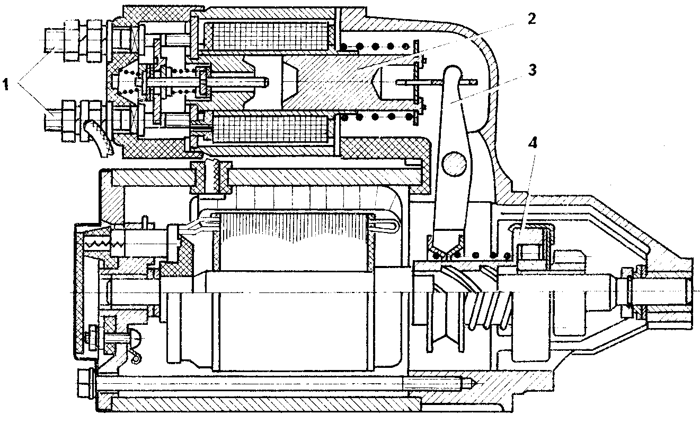
Рис. 47. Стартер СТ368 (до 1976, 40.3708 после 1986 – Москвич-407, 408, 2138; УАЗ-3151; ЛуАЗ-969М): 1 — контактные болты тягового реле; 2 — тяговое реле; 3 — рычаг: 4 — привод.
Для определения исправности дополнительного реле включения стартера нужно соединить между собой его выводы "Б" и "К". Если при этом реле не включается, оно неисправно.

ПОЧЕМУ ПРИ РАБОТАЮЩЕМ СТАРТЕРЕ КОЛЕНЧАТЫЙ ВАЛ ДВИГАТЕЛЯ НЕ ВРАЩАЕТСЯ ?
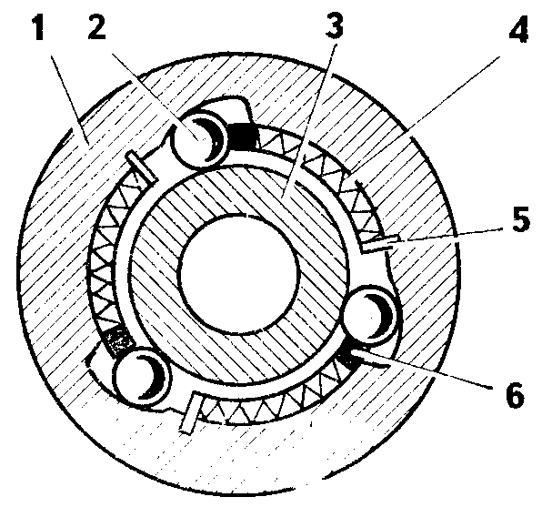
Рис. 48. Муфта свободного хода привода стартера: 1 — наружная ведущая обойма; 2 — ролик; 3 — внутренняя ведомая обойма (шестерня); 4 — пружина; 5 — лепесток пластины (упор пружины) ; 6 — толкатель.
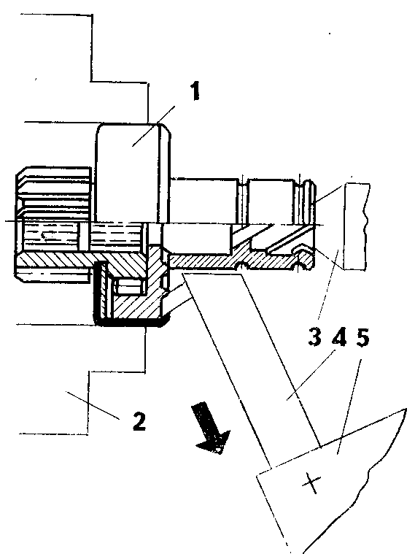
Рис. 49. Развальцовка крышки привода на токарном станке: 1 — привод; 2 — патрон станка; 3 — задний центр; 4 — инструмент; 5 — резцедержатель
Если при включении стартера слышен шум вращения якоря, а коленчатый вал при этом не вращается, причиной служит неисправность привода шестерни стартера - пробуксовывание муфты свободного хода. Для устранения неисправности стартер необходимо снять, разобрать и, в лучшем случае, заменить привод. Если же такой возможности нет, нужно попытаться его отремонтировать. Муфта (рис.48) может пробуксовывать из-за износа роликов 2 или пазов в наружной обойме 1, поломки прижимных пружинок 4, а также в результате загрязнения или загустения смазки, из-за которого происходит зависание и заедание роликов, и их толкателей 6.
Для определения причины неисправности и ремонта необходимо развальцевать края крышки привода, разобрать муфту, промыть и осмотреть детали. В мастерских крышку развальцовывают в специальном приспособлении на токарном станке (рис. 49), но можно эту операцию проделать в тисках узким зубилом и молотком, отгибая край крышки небольшими участками, до тех пор, пока ее можно будет снять (рис. 50).
Изношенные ролики необходимо заменить роликами ремонтного размера диаметром 6,1 мм (можно изготовить их из хвостовика сверла данного диаметра). Вместо поломанных или потерявших упругость пружин нужно подобрать другие, аналогичные по размеру и усилию сжатия. Если пружины не сломаны, их можно растянуть, увеличив длину.
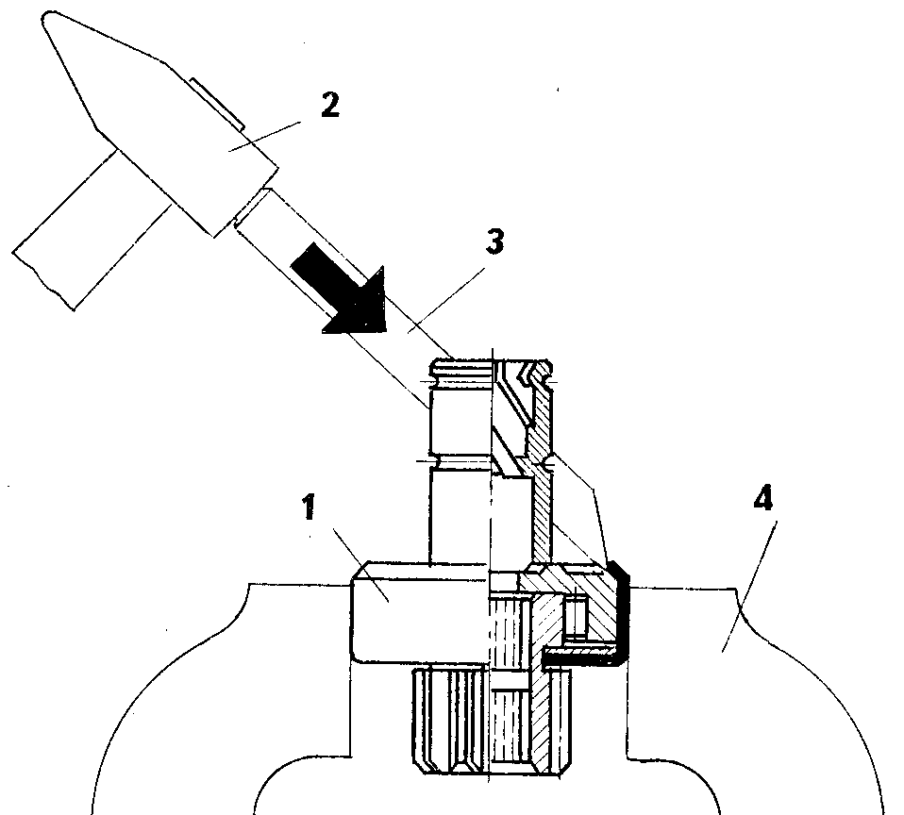
Рис. 50. Развальцовка крышки в тисках: 1 — привод; 2 — молоток; 3 — зубило; 4 — тиски
После сборки привода опустить его на 3—5 мин в масло для двигателя, затем дать стечь излишкам масла.

ПОЧЕМУ ДВИГАТЕЛЬ ЗАПУСКАЕТСЯ НЕ СТАРТЕРОМ, А ТОЛЬКО С "БУКСИРА"?
Причин этому может быть несколько. Среди них наиболее вероятные
- разряжена аккумуляторная батарея;
- окислены или плохо закреплены клеммы аккумуляторной батареи. Нужно зачистить полюсные выводы батареи и клеммы проводов и хорошо затянуть болты крепления;
- плохой контакт аккумуляторной батареи с "массой". Необходимо проверить крепление провода от минусовой клеммы к кузову;
- плохой контакт двигателя с "массой". Нужно проверить крепление и исправность медного провода (без изоляции), соединяющего двигатель с кузовом;
- ослабла клемма "К3"на приводе тягового реле стартера. Очистить и подтянуть крепления провода;
- большой зазор между электродами свечей. Установить зазор 0,7—0,8 мм;

КАК ЗАПУСТИТЬ ДВИГАТЕЛЬ ПРИ РАЗРЯЖЕННОЙ АККУМУЛЯТОРНОЙ БАТАРЕЕ?
Если при пуске двигателя стартер не работает, а свет и звуковой сигнал, хоть и слабые, но есть, значит аккумуляторная батарея разряжена или нарушен контакт в цепи между батареей и стартером. Необходимо внимательно проверить надежность частоту соединений и разъемов цепи. При обнаружении плохого контакта нужно зачистить его и надежно закрепить клеммы. Если же контакты на всем участке цепи нормальные, значит аккумуляторная батарея действительно разряжен-i.
В этом случае нужно перемкнуть обрезком медного провода клеммы "ВК" и "ВК-Б" катушки зажигания и попытаться пустить двигатель пусковой рукояткой.
Если рукояткой запустить двигатель не удается, остается применить один из следующих способов:
1) Использовать исправную аккумуляторную батарею с другого автомобиля. Можно установить ее на свой автомобиль вместо разряженной батареи, а можно установить автомобили так, чтобы батареи находились как можно ближе друг к другу. Затем проводом, сечением не менее 5,0 мм2, соединить "массы" автомобилей, а другим таким же проводом надежно соединить плюсовые клеммы батарей и пустить двигатель стартером.
После пуска необходимо дать двигателю поработать на больших оборотах, чтобы батарея заряжалась от генератора, и снять провода. 2) Запустить двигатель "с буксира" или толканием. Автомобиль с разряженной батареей прицепить к автомобилю с работающим двигателем. После небольшого разгона выжать педаль сцепления, включить первую или вторую передачу, зажигание и медленно отпустить педаль сцепления. После того, как двигатель заработает, выжать педаль сцепления и выключить передачу, поддерживая средние обороты двигателя.
Если нет автомобиля-буксира, можно обойтись двумя или тремя помощниками. С их помощью нужно разогнать автомобиль, после чего отпустить педаль сцепления, предварительно включив передачу и зажигание. 3) Если машина стоит на дороге с уклоном, можно пустить ее под уклон своим ходом, проделав те же операции.

КАК ОПРЕДЕЛИТЬ НЕИСПРАВНОСТЬ В СИСТЕМЕ ЗАЖИГАНИЯ БЕЗ СПЕЦИАЛЬНЫХ ПРИБОРОВ?
Признаками неисправности системы зажигания являются отказ или ненормальная работа двигателя. Рассмотрим эти случаи:
1. Стартер вращает коленчатый вал с достаточной частотой, но двигатель не пускается, нет даже отдельных вспышек рабочей смеси (такие признаки наблюдаются также при нарушении работы системы питания двигателя).
Для определения неисправности в системе зажигания сначала нужно отсоединить от наконечников свечей один или два высоковольтных провода и установить их так, чтобы между их концами и "массой" двигателя был зазор 2—5 мм. При прокручивании двигателя стартером может наблюдаться проскакивание искр синего или красноватого цвета, или искры могут отсутствовать.
Если проскакивают искры синего цвета, значит высокое напряжение поступает на свечи зажигания. В этом случае необходимо проверить сами свечи, для чего нужен специальный прибор. Отказ свечей может быть из-за конденсации большого количества влаги на наружных частях изолятора. Если свечи исправны) значит система зажигания исправна и причину нужно искать в другом месте. Отсутствие искр на свечах указывает на неисправность системы зажигания. В этом случае необходимо проверить крепление высоковольтных проводов в гнездах крышки распределителя и катушки зажигания, а также крепление и целостность других проводов системы зажигания. Нужно тщательно осмотреть крышки катушки зажигания и распределителя. При обнаружении следов пробоя, обгорания или трещин необходимо заменить катушку зажигания или крышку распределителя.
Затем следует проверить наличие высокого напряжения на катушке зажигания. Для этого нужно отсоединить центральный провод от распределителя и проверить наличие искры, как уже было сказано. Если на центральном проводе есть высокое напряжение, значит, неисправен распределитель. При отсутствии высокого напряжения на центральном проводе нужно проверить катушку зажигания. Для этого наконечник центрального провода установить на расстоянии 2—3 мм от "массы" двигателя, отсоединить от распределителя провод низкого напряжения и касаться им корпуса двигателя. При отрыве провода от корпуса двигателя в промежутке между наконечником центрального провода и корпусом двигателя должна проскакивать искра. Если искры нет, — значит, катушка зажигания неисправна. Если же искра есть, — неисправна цепь низкого напряжения в распределителе. Искра красноватого цвета между высоковольтными проводами и корпусом двигателя свидетельствует о недостаточной величине подводимого к свечам высокого напряжения. В этом случае нужно проверить высокое напряжение на катушке зажигания указанным выше способом. Если между наконечником центрального провода и массой двигателя проскакивают искры синего цвета, это означает пробой изоляции крышки распределителя.
Если на катушке также наблюдается недостаточно высокое напряжение, нужно повторить проверку, отсоединив провода от клеммы "ВК-Б". Если при этом высокое напряжение на катушке совсем исчезнет, значит, добавочное сопротивление не закорачивается контактами тягового реле стартера.
Если при отсоединении провода от клеммы "ВК-Б" высокое напряжение на катушке есть, неисправна катушка зажигания или распределитель. В распределителе возможны: сильное загрязнение или подгорание контактов прерывателя, значительное уменьшение угла замкнутого состояния контактов или пробой конденсатора. Работоспособность катушки зажигания и конденсатора можно определить поочередной их заменой на заведомо исправные. Если после этого двигатель нормально запускается, замененный элемент был неисправен.
2. Двигатель не пускается, возникают отдельные вспышки рабочей смеси в цилиндрах или при работе двигателя наблюдаются перебои.
В этом случае сначала нужно проверить систему зажигания на бесперебойность подачи высокого напряжения на свечи визуальным наблюдением искрообразования между наконечниками высоковольтных проводов и корпусом двигателя. Если высоковольтное напряжение поступает на свечи без перебоев, значит, неисправны свечи или подавительные сопротивления их наконечников. Если же высокое напряжение поступает на свечи с перебоями, необходимо проверить работоспособность катушки зажигания.
Если на катушке зажигания искрообразование бесперебойное, перебои в работе двигателя могут быть вызваны повреждением и загрязнением изоляционных деталей распределителя или попаданием на них влаги, повреждением изоляции высоковольтных проводов, так как эти неисправности вызывают утечку тока высокого напряжения.
Перебои в искрообразовании между центральным проводом катушки зажигания и корпусом двигателя означает неисправность катушки зажигания или цепи низкого напряжения. В катушке возможен пробой изоляции вторичной обмотки или обгорание центрального провода. В цепи низкого напряжения перебои могут быть по причинам попадания масла или грязи на контакты прерывателя, подгорания или коррозии контактов, разрегулировки зазора между контактами, ослабления пружины рычажка подвижного контакта, большого люфта валика распределителя, обрыва проводка между подвижной и неподвижной пластинами прерывателя, пробоя конденсатора. Почти все перечисленные неисправности могут быть выявлены тщательным осмотром узлов цепи низкого напряжения.
3. Двигатель пускается, но после выключения стартера останавливается. Это говорит об обрыве в цепи низкого напряжения до катушки зажигания или неисправности выключателя зажигания. В этом случае напряжение на катушку зажигания поступает только при пуске через контакты тягового реле стартера. Сначала необходимо выявить, нет ли обрыва добавочного резистора. Для этого отрезком провода соединить клеммы "SK-5" и "ВК". Если двигатель после отключения стартера будет работать, резистор неисправен.
Двигатель не развивает нормальную мощность, перегревается, перерасходует топливо.
Эти признаки являются следствием нарушения в работе вакуумного или центробежного регуляторов опережения зажигания или неправильной установки начального угла опережения зажигания.
КАКИЕ СВЕЧИ МОЖНО УСТАНАВЛИВАТЬ ЙА ДВИГАТЕЛИ МеМЗ?
Лучше всего применять свечи зажигания, рекомендованные заводом-изготовителем, то есть А23 (гост 2043-74) или их модификации А23, А 23-В1, А 23-Г, так как они соответствуют по тепловой характеристике данному двигателю.
Из свечей зарубежного производства для двигателя "Запорожца" можно подобрать аналогичные по калильному числу:
KLG (Англия) — F80,
LODGE (Англия) — 2NN,
CHAMPION (Англия) — L81,
BOSCH (Германия) —W5AC (старое обозначение—W225T 1),
MARELLI (Италия) — CW7N,
АС (Франция) — 42F,
NGK (Япония) — B7HS или B8HS,
MOTORCRAFT (США) — АЕ2 или АЕЗ,
PAL (Чехия) — N9
Из отечественных наиболее близки к А23 по калильному числу свечи А17-В (ГАЗ-24, мотоциклы "ИЖ").
Правильность подбора свечей можно проверить путем периодического их осмотра. Если рабочая часть свечи имеет светло-коричневый цвет — свеча соответствует тепловой характеристике двигателя. Если замаслена или закопчена — нужно подобрать более "горячую" свечу. Если электроды оплавлены, а рабочая часть белого цвета — нужна более "холодная" (с более высоким калильным числом).

КАК СНЯТЬ ЗАМОК ЗАЖИГАНИЯ С ПРОТИВОУГОННЫМ УСТРОЙСТВОМ?
Чтобы демонтировать замок зажигания с противоугонным устройством, нужно отвернуть два винта его крепления в опоре вала рулевого управления (ключ зажигания должен быть в положении "выключено") . При помощи отвертки утопить гильзу в замок зажигания. Отвертку вводить снизу со стороны штекеров. Перемещая замок вверх, вынуть его из гнезда.
С 1982 года изменено крепление замка зажигания в опоре. Крепится замок двумя боковыми винтами (в нижней части гильзы винта нет). Дополнительно в нижней части прилива на опоре установлен специальный вкладыш, который фиксируется шипом в нижнем отверстии. Для снятия замка нужно отвернуть два боковых винта, а в нижней части опоры (где из отверстия виден шип) сверлом диаметром 5мм рассверлить шип на глубину 4мм, после чего замок вынуть из опоры, как уже было сказано.

МОЖНО ЛИ УСТАНОВИТЬ НА ДВИГАТЕЛЬ "ЗАПОРОЖЦА" 'РАСПРЕДЕЛИТЕЛЬ^ 18 ОТ "МОСКВИЧА"?
По посадочным местам распределители Р114Б иР118 взаимозаменяемы, но технические характеристики их различны. Кроме того, у Р118 и Р114Б кулачок валика и лыска под бегунок расположены под разными углами.
Чтобы Р118 использовать на двигателях МеМЗ, необходимо установить на него вакуумный автомат от Р114Б, пружинки центробежного регулятора опережения зажигания, а также октан-корректор. Так как разносная пластина бегунка будет направленна под углом к клемме провода высокого напряжения первого цилиндра, этот угол необходимо компенсировать вращением корпуса распределителя, а если не позволяют габариты (мешает карбюратор), провод первого цилиндра нужно установить в соседнее гнездо крышки распределителя — соответственно и другие провода в порядке зажигания и также установить момент зажигания вращением корпуса распределителя.
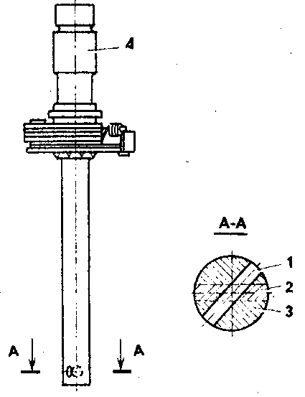
Рис. 51. Валик распределителя с кулачком и центробежным автоматом в сборе: 1 — новое отверстие; 2 — заглушка; 3 — валик; 4 — кулачок,
Можно поступить следующим образом. Разобрать распределитель Р118, забить заглушку 2 (рис. 51)в отверстие валика 3 под штифт муфты привода л просверлить новое отверстие 1 диаметром 4мм под таким же углом, как на валике распределителя Р114Б.
Собрать распределитель и установить на двигатель в обычном порядке.

КАК ЗАПУСТИТЬ ДВИГАТЕЛЬ, ЕСЛИ ОТКАЗАЛ ЗАМОК ЗАЖИГАНИЯ?
Сначала необходимо включить зажигание. Для этого на контактной части замка нужно замкнуть между собой клеммы "15" и ''30/1" или, сняв с них провода, соединить их.
Кроме того, можно отдельным проводом напрямую соединить плюсовую клемму аккумуляторной батареи с входной клеммой катушки зажигания (ВК-Б).
Чтобы запустить двигатель стартером, (можно запустить и рукояткой) нужно при включенном зажигании замкнуть клеммы "Б" и "К" на дополнительном реле стартера. Можно также перемкнуть отдельным проводом клеммы "PC" реле блокировки и "Б" дополнительного реле стартера.

КАК ПРОВЕРИТЬ ИСПРАВНОСТЬ КАТУШКИ ЗАЖИГАНИЯ ?
Исправность катушки зажигания можно проверить на автомобиле, или на специальном стенде. Проверка на автомобиле.
1 способ; Вынуть центральный провод крышки распределителя и установить его так, чтобы зазор между наконечником и "массой" был 5—7мм. Включить зажигание и стартером сделать несколько оборотов двигателя. Если в зазоре проскакивает искра, то катушка исправна.
2 способ: Снять крышку распределителя и повернуть кулачок прерывателя так, чтобы контакты были в сомкнутом состоянии. Центральный провод также установить с зазором 5—7мм между наконечником и "массой". Включить зажигание и отверткой размыкать и замыкать контакты, следя за зазором между наконечником центрального провода и "массой". Если катушка зажигания исправна, то в зазоре должна проскакивать искра. При нормально заряженном аккумуляторе искра должна пробивать зазор до 7—8мм.
Проверка на стенде. На стенде катушка подсоединяется в схему стенда, включается вращение валика распределителя и между иглами разрядника должна бесперебойно проскакивать искра. Проверку ведут при максимальной частоте вращения валика распределителя. При отсутствии перебоев в искрообразовании катушка считается исправной.
Исправность дополнительного резистора можно проверить с помощью контрольной лампы или омметра. При неисправном дополнительном резисторе двигатель будет запускаться стартером и глохнуть при его выключении.

КАК УСТАНОВИТЬ АМПЕРМЕТР НА "ЗАПОРОЖЦЕ" ?
Ha3A3-968M амперметр подключается в разрыв провода, соединяющего плюсовую клемму аккумуляторной батареи 1 с блоком предохранителей 3 (рис. 52). Вывод амперметра, подсоединенный к блоку предохранителей/отдельным проводом 4 надо соединить с клеммой "+" генератора. Провод должен иметь сечение, не менее чем у разомкнутого провода. Провод, соединяющий клемму "+" генератора с выводом тягового реле стартера отключить или перерезать, концы заизолировать. Можно установить любой амперметр со шкалой от -30 до +30 А.
Прибор установить на передней панели в удобном месте (круглый амперметр хорошо "вписывается" с левой стороны панели). Если стрелка будет отклоняться не в ту сторону, нужно поменять местами провода на амперметре.
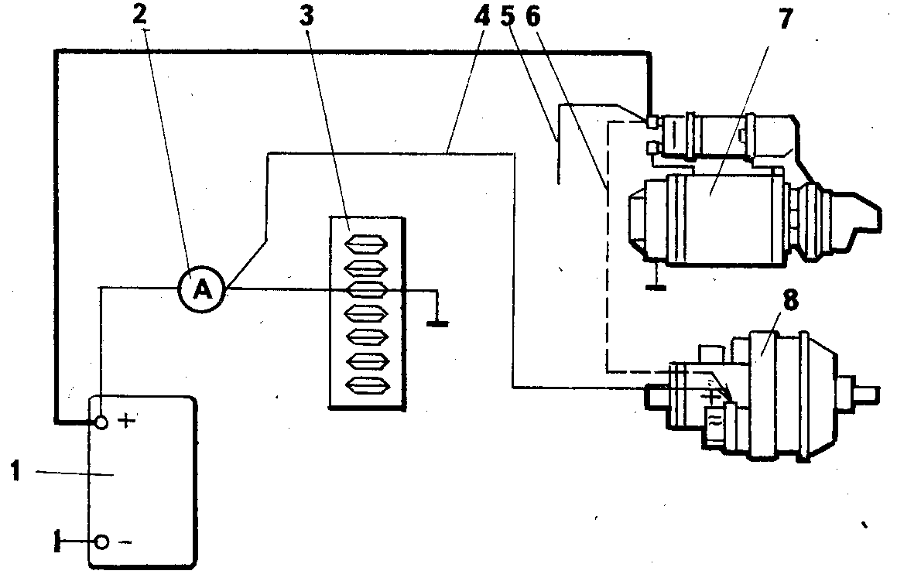
Рис. 52. Схема подключения амперметра на ЗАЗ-968М: 1 — аккумуляторная батарея; 2 — амперметр; 3 — блок предохранителей; 4 — новый привод; 5 — провод к клемме "Б" дополнительного реле стартера; 6 — отключаемый провод; 7 — стартер; 8 —'генератор,
На ЗАЗ-968, где нет провода, соединяющего плюсовую клемму аккумуляторной батареи с блоком предохранителей, один вывод амперметра нужно подсоединить непосредственно к "+" батареи (или к толстому проводу, отходящему от него), а второй — к клемме "30" замка зажигания (на старых замках клемма "AM"). Затем провод, соединяющий клемму "30" (AM) замка зажигания и клемму "Б" дополнительного реле стартера, отсоединить от клеммы "Б" и подсоединить к клемме "+" генератора (на переходной колодке в моторном отсеке).

КАК ПОДКЛЮЧИТЬ ВОЛЬТМЕТР?
Порядок установки вольтметра таков:
Одну его клемму подключить к "массе" автомобиля, а вторую — соединить с той точкой электросхемы, напряжение которой вас интересует. Обычно это клеммы "ВК-Б" катушки зажигания или клемма "+" регулятора напряжения.
КАК СДЕЛАТЬ. ЧТОБЫ ЧАСЫ НЕ ВЫКЛЮЧАЛИСЬ ПРНГОТКЛЮЧЕНИИ "МАССЫ"?
Чтобы часы не выключались при отключении "массы" нужно соединить отдельным проводом минусовую клемму аккумуляторной батареи с выводом "31 "часов через плавкий предохранитель 1—2 А.

КАКИЕ ОТЛИЧИЯ ИМЕЮТ КАТУШКИ ЗАЖИГАНИЯ Б115ИБ115-В?
Катушки зажигания Б115и Б115-В отличаются только сопротивлением первичной обмотки —у Б115 оно составляет 1,85 0м, у Б115-В — 1,5 0м. Остальные их характеристики одинаковы.

КАК ПРОВЕРИТЬ ПРАВИЛЬНОСТЬ ПОКАЗАНИЙ УКАЗАТЕЛЯ ТЕМПЕРАТУРЫ МАСЛА В ДВИГАТЕЛЕ?
Для проверки точности показаний указателя температуры масла, в двигателе нужно убедиться в исправности его датчика (ТМ100А). Для этого датчик нужно вывернуть из поддона. Соединить клемму датчика куском провода необходимой длины с проводом, который был соединен с клеммой датчика, а корпус — соединить с массой автомобиля. Поместить датчик в банку с водой и довести воду до кипения. При кипящей воде нужно включить зажигание и посмотреть, насколько точно стрелка указателя температуры масла находится относительно отметки 100°С. Если стрелка указывает точно 100±5°С, то датчик исправен.
Если показания несколько отличаются, можно запомнить разницу и учитывать ее, внося поправку в показания прибора. При больших отклонениях от действительного значения датчик лучше заменить
При нагревании воды можно опустить в нее ртутный термометр и при достижении температуры 40°С, 80°С контролировать промежуточные значения показаний указателя (рис. 53).
Если при включении зажигания стрелка прибора остается на месте (слева), значит нарушен контакт в месте подсоединения провода к клемме датчика или произошло короткое замыкание датчика или указателя. Сначала нужно проверить соединение провода и датчика, если положение не изменилось — заменить датчик или указатель.
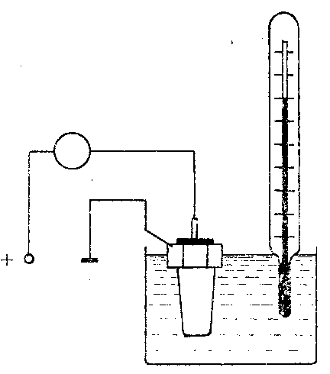
Рис. 53. Проверка исправности датчика указателя температуры.

КАК УСТАНОВИТЬ ПРОТИВОТУМАННЫЕ ФАРЫ НА "ЗАПОРОЖЕЦ"?
Порядок размещения и применения противотуманных фар регламентируется Правилами дорожного движения.
На автомобиле должно быть установлено две фары. Включение их должно быть совместно с габаритными огнями. Противотуманные фары должны быть расположены на высоте не менее 250 мм от покрытия дороги, но не выше фар основного света, симметрично продольной оси автомобиля и не далее 400 мм от наружного габарита по ширине. Пучок света от противотуманных фар должен проходить под нижней границей тумана, не отражаясь от него, тогда дорога хорошо просматривается (рис. 54).
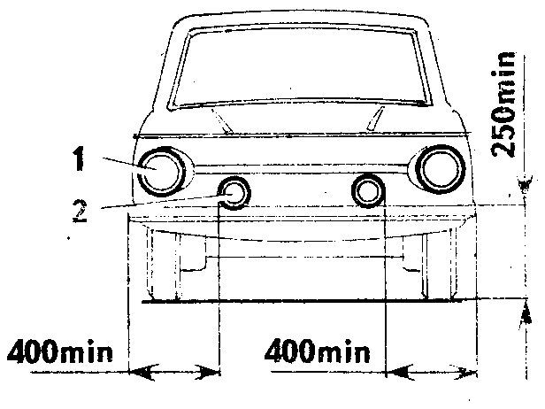
Рис. 54. Установка противотуманных фар: 1 — основная фара; 2 — противотуманная фара.
Конструкция кронштейна зависит от типа фар и их исполнения. Противотуманные фары используются в темное время суток или в условиях недостаточной видимости. Их можно применять как самостоятельно, так и совместно с ближним и дальним светом

КАК ПОДКЛЮЧИТЬ АВТОМОБИЛЬНЫЕ ЧАСЫ ?
Порядок подключения автомобильных часов АЧЖ-1: 1) К клемме "+12В» подвёсти питание от бортовой сети автомобиля — от провода, постоянно находящегося под напряжением, например, от блока плавких предохранителей.
2) Клемму "30/1" соединить с "массой" автомобиля.
3) Клемму "30" соединить с проводом, находящимся под током при включении подсветки приборов (и наружного освещения).
4) Если на автомобиле установлен отключатель "массы", то, чтобы часы не останавливались, клемму "30/1 " нужно соединить отдельным проводом с минусовым выводом аккумуляторной батареи.

КАК НАЙТИ ОБРЫВ ИЛИ ЗАМЫКАНИЕ В ЭЛЕКТРИЧЕСКОЙ ЦЕПИ?
Для определения обрыва проводов необходимо подать Напряжение на проверяемую цепь' и при помощи контрольной лампы найти место обрыва. Для этого один провод от лампы присоединить на "массу" автомобили, а концом другого провода касаться поочередно зажимов, клемм или жилы провода, начиная от аккумуляторной батареи. Место, где лампочка погаснет, укажет, что цепь имеет обрыв на участке от неработающего прибора до данной точки присоединения.
Обрыв провода можно определить и так. Отсоединить концы проверяемого провода от зажимов крепления и присоединить его концы последовательно с лампой к источнику тока. При наличии обрыва лампа не будет гореть (рис. 55).
Для определения замыкания провода на "массу" автомобиля необходимо отсоединить концы проверяемого провода от зажимов крепления и присоединить один его конец последовательно с лампой к плюсовому выводу аккумуляторной батареи (рис. 56). При наличии замыкания на "массу" лампа будет горсть.
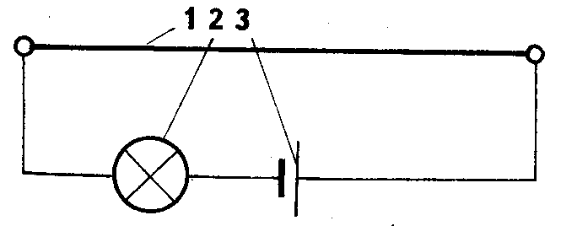
Рис. 55. Определение обрыва провода:
1 — проверяемый провод; 2 — контрольная лампа; 3 — источник тока.
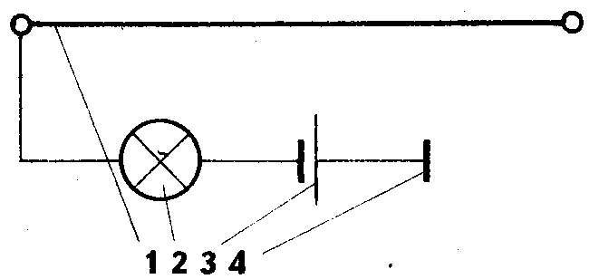
Рис. 56. Определение замыкания провода на "массу": 1 — проверяемый провод; 2 — контрольная лампа; 3 — аккумуляторная батарея; 4 — "масса".

Глава 4. ОТОПНТЕЛЬ
Отопитель "Запорожца" — агрегат сложный и капризный. По количеству отказов и разнообразию неисправностей может поспорить с двигателем. Поэтому мы выделили его в отдельную главу.

КАК УМЕНЬШИТЬ РАЗРЯД АККУМУЛЯТОРНОЙ БАТАРЕИ ПРИ РОЗЖИГЕ ОТОПИТЕЛЯ?
Независимый бензиновый отопитель при розжиге потребляет большой ток (до 25А), что может привести к сильной разрядке аккумуляторной батареи, особенно при неработающем двигателе.
" В связи с этим рекомендуется производить розжиг отопителя при стоящем автомобиле и работающем на средних оборотах двигателя при выключенных потребителях энергии. После того, как отопитель выйдет на автоматический режим горения (погаснет контрольная лампа), можно начинать движение.
Многие владельцы "Запорожцев" переходят на электроискровой розжиг, при котором потребляемый ток снижается до 2—- 4А.

КАК РАСШИФРОВЫВАЕТСЯ МАРКИРОВКА СВЕЧИ НАКАЛИВАНИЯ В ОТОПИТЕЛЕ?
Маркировка на свече расшифровывается так. "КАТЭК" — завод-изготовитель (Куйбышевский завод автотракторного электрооборудования) . СР65-А-тип свечи (однопроводная свеча накаливания, служащая для запуска отопительных установок, работающих на жидком топливе).
4В — номинальное напряжение.
16А — номинальная сила тока (16—18А).
85 — год изготовления.
У-ХЛ — свеча предназначена для умеренного и холодного климата. Основные данные свечи: Температура нагрева спирали за 30 сек — 800—850°С; диаметр проволоки спирали — 1 мм; материал проволоки - нержавеющая сталь ОХ25Ю5.

ПОЧЕМУ ИЗ ТРУБЫ ОТОПИТЕЛЯ ИДЕТ ЧЕРНЫЙ ДЫМ?
Если из выпускной трубы отопителя идет черный дым (отопитель коптит"), значит, в камеру горения поступает слишком много топлива или для горения не хватает воздуха. Сначала нужно проверить уровень топлива в поплавковой камере регулятора подачи и при необходимости отрегулировать. Если уровень нормальный, а бензина поступает больше нормы, нужно обратить внимание на жиклер и его сечение. Он должен быть завернут плотно до упора, а сечение жиклера необходимо уменьшить. Можно запаять отверстие и просверлить новое или зачеканить так, чтобы расход топлива соответствовал норме (0,35—0,40 л/ч).
При возможности произвести токарные работы можно сделать проходное сечение жиклера регулируемым. Для этого нужно изготовить три несложных детали (рис. 57) и доработать сам жиклер. Доработка состоит в рассверливании отверстия до диаметра 1мм. Устройство в собранном виде вворачивается на место пробки жиклера, не забудьте установить уплотнительную шайбу (рис. 58). Ввертывая или вывертывая иглу, нужно добиться, чтобы факел горел ровно, без хлопков и дыма, не угасая; бензонасос должен срабатывать один раз в 5—7 секунд.
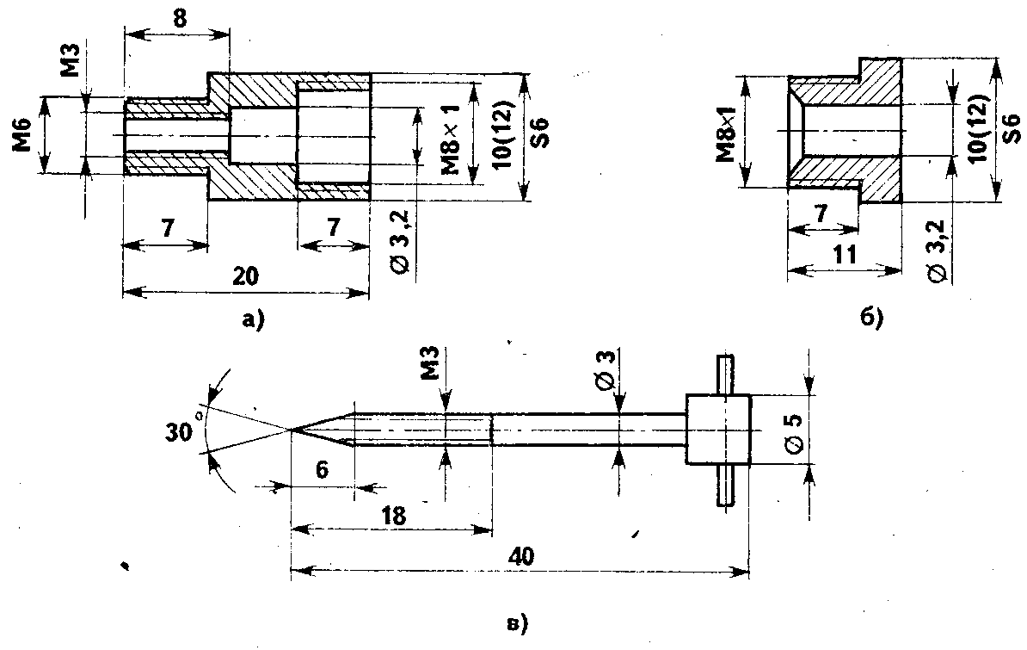
Рис. 57. Детали устройства для регулирования подачи топлива в отопитель: а) корпус; б) гайка уплотнения; в) игла.
Если подача бензина в норме, а из трубы идет черный дым, нужно снять отопитель с автомобиля, разобрать, прочистить впускную и выпускную трубу, продуть сжатым воздухом теплообменник. Также нужно разобрать электродвигатель вентилятора, зачистить коллектор, очистить полости от угольной пыли и смазать подшипники электродвигателя.
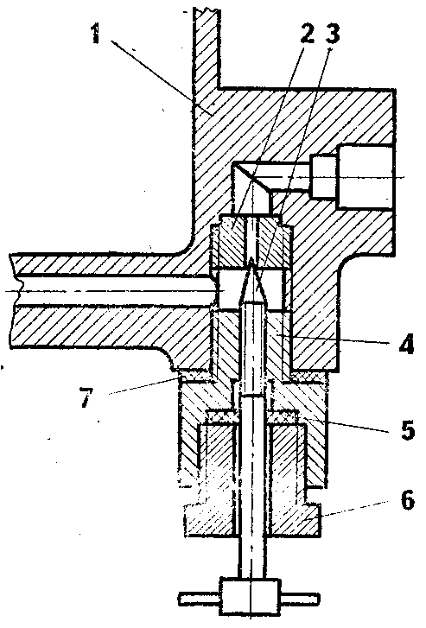
Рис. 58. Регулируемый жиклер отопителя: 1 — корпус поплавковой камеры; 2 — жиклер; 3 — регулировочная игла; 4 — корпус; 5 — уплотнение (кожа): б — гайка уплотнения; 7 — шайба уплотнительная.

ЧТО ДЕЛАТЬ. ЕСЛИ ОТКАЗАЛ БЕНЗОНАСОС ОТОПИТЕЛЯ?
Если бензонасос отопителя отказал в пути и отремонтировать его не удалось, можно поступить так. Налить бензин в небольшую емкость (бутылку) и установить ее выше приемного штуцера регулятора подачи. Опустить шланг достаточной длины и подходящего размера (например, от ножного насоса) в емкость и закачать бензин в шланг. Другой конец шланга надеть на штуцер и топливо самотеком пойдет в поплавковую камеру.
В гараже можно установить на бензопроводе между бензонасосом двигателя и карбюратором тройник с калиброванными отверстиями таким образом, чтобы бензин подавался одновременно к карбюратору и отопителю. Но в этом случае отопителем можно пользоваться только при работающем двигателе.

ПЕРЕБОИ В РАБОТЕ БЕНЗОНАСОСА
Случается, что бензонасос отопителя работает с перебоями, вызванными зависанием подвижного контакта. Хороший эффект дает резиновое кольцо шириной 2 мм, отрезанное от велосипедной камеры и надетое на подвижный контакт (рис. 59)
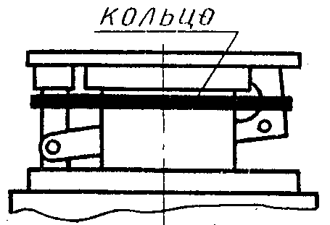
Рис. 59. Установка кольца на контакт бензонасоса.

КАК СДЕЛАТЬ УСТРОЙСТВО ДЛЯ ЭЛЕКТРОИСКРОВОГО РОЗЖИГА ОТОПИТЕЛЯ?
Сущность способа заключается в том, что топливо поджигается не раскаленной спиралью свечи накаливания, а искрой высоковольтного «разряда, подобно воспламенению смеси в цилиндре двигателя. Существует множество схем самодельных устройств. На рис. 60 показана несложная схема прибора для электроискрового розжига отопителя с мультивибратором. Ее основное отличие состоит в том, что устройство выдает не непрерывный поток искр, а отдельные мощные искры с частотой 2—4 в секунду, уверенно воспламеняющие бензин при температуре-до минус 25 °С.
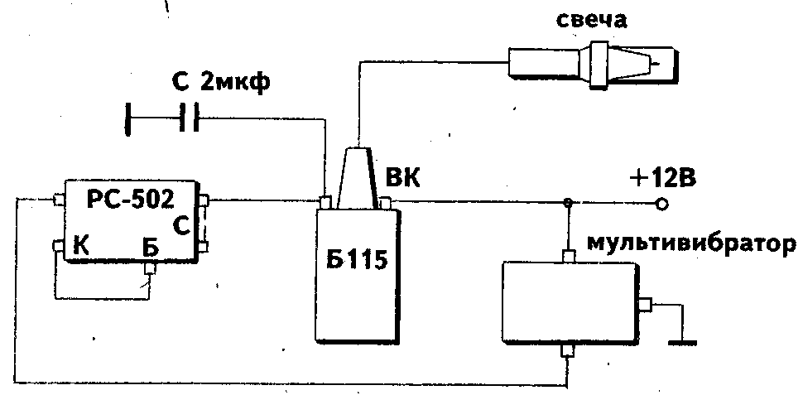
Рис. 60. Схема устройства
Основные детали устройства: катушка зажигания, реле-прерыватель, мультивибратор. Свеча, переделанная из автомобильной свечи зажигания с резьбой М18х1,5 (МВТ). Со свечи нужно удалить металлическую часть, оставив изолятор с центральным электродом (рис. 61, а). Буртик изолятора нужно обточить на наждачном точиле до диаметра 17,5 мм. Для установки и закрепления свечи в гнезде необходимо изготовить две детали: испаритель (рис. 61, б) и уплотнитель (рис. 61, в). Можно использовать кожух и уплотнитель (медную шайбу) свечи накаливания. Закрепляется свеча штатной гайкой-футоркой (рис. 63). Такая свеча пригодна для любой схемы электроискрового розжига.
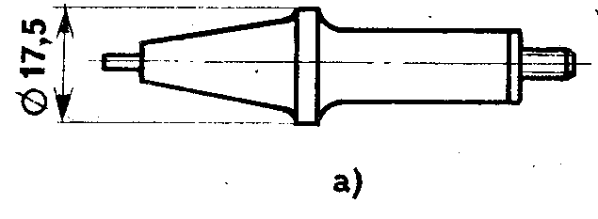
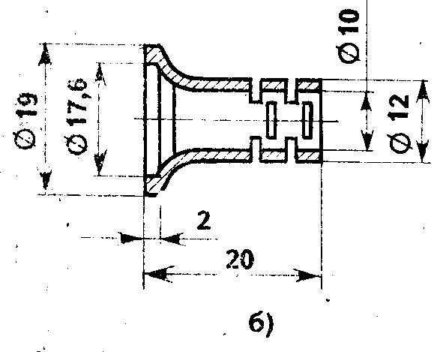
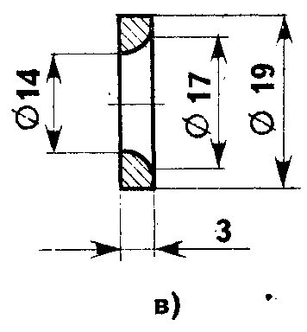
Рис. 61. Детали свечи: а) свеча, б) испаритель; в) уплотнитель
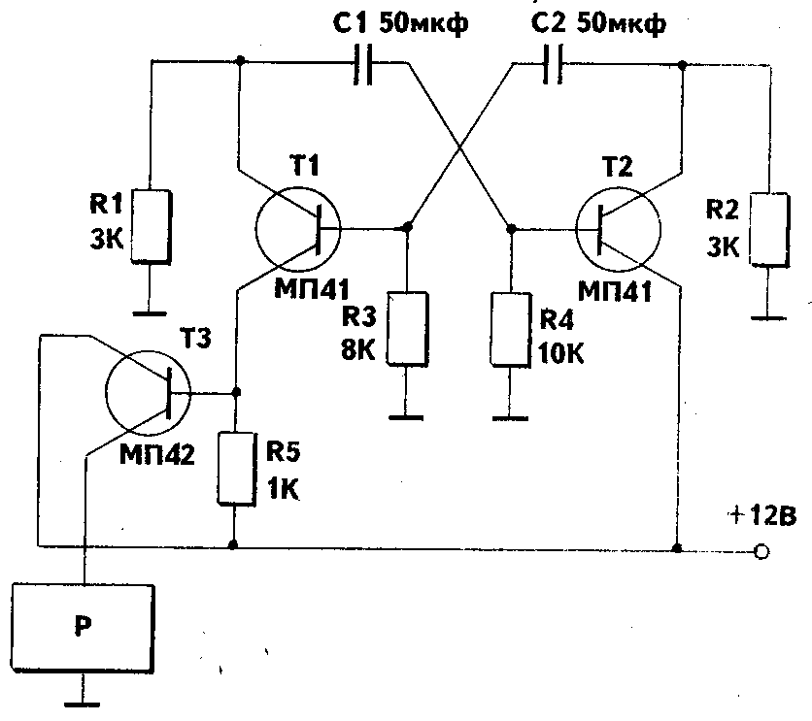
Рис. 62. Схема мультивибратора
Мультивибратор (рис. 62) монтируется на печатной плате и по габаритам умещается в корпусе дополнительного реле стартера, а все устройство удобно размещается на пластине 120х100 мм и устанавливается в багажнике около отопителя (устройство можно закрепить на штоке амортизатора дополнительной гайкой).
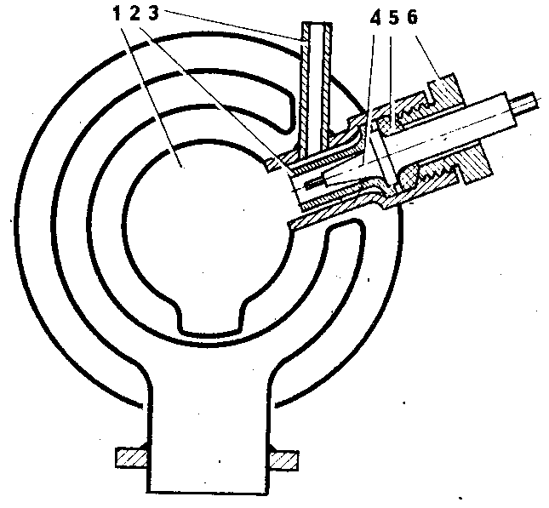
Рис. 63. Установка свечи: 1 —камера горения отопителя; 2—испаритель: 3 — трубка подачи бензина; 4 — свеча; 5 — уплотнитель; 6 — гайка.
В качестве прерывателя можно использовать любое реле с нормально разомкнутыми контактами, например, дополнительное реле стартера типа РС502 или реле типа РС9. Питание (+12В) лучше брать с клеммой колодки на корпусе отопителя, тогда не придется закорачивать дополнительное сопротивление свечи накаливания.
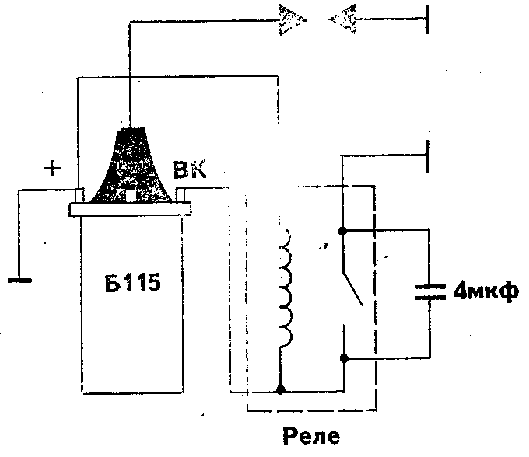
Рис. 64. Схема устройства для искрового розжига отопителя.
На рис. 64 показана простая и доступная схема искрового розжига. Здесь используется любая катушка зажигания, реле с нормально замкнутыми контактами, работающее при напряжении 12Ви конденсатор типа МБГО емкостью 4 мкф, 160В. Устройство, собранное по схеме, также надежно работает, обеспечивая розжиг отопителя.

МОЖНО ЛИ В КАЧЕСТВЕ ТОПЛИВА ДЛЯ ОТОПИТЕЛЯ ИСПОЛЬЗОВАТЬ СЖИЖЕННЫЙ ГАЗ?
Сжиженный газ для питания отопителя использовать можно, так делают некоторые автомобилисты.
Для этого нужно иметь пятилитровый баллон с редуктором типа "Балтика" или РДСГ-2-1,0 (от кухонной газобаллонной установки). Трубку подачи топлива нужно отсоединить от поплавковой камеры и навернуть на нее штуцер с жиклером диаметром 0,^—1,0 мм. Другой конец штуцера должен обеспечивать подсоединение шланга от газового баллона. Для розжига лучше применять электроискровой способ. Подачу газа открывать только после включения искрообразователя! Бензонасос и электромагнитный запорный клапан отключить. В сильные морозы баллон лучше ставить в салон, так как при низких температурах газ плохо испаряется. Пятилитрового баллона хватает на 8 часов работы отопителя.
Можно также использовать дизельное топливо, но розжиг нужно производить на бензине. Для этого перед регулятором подачи установить тройник для подачи бензина и дизельного топлива, дополнительный насос (БН200) и бачок для дизтоплива. Включение и розжиг производить на бензине, после выхода на автоматический режим — переключить на подачу дизтоплива, отключив подачу бензина. Перед выключением на несколько секунд включить подачу бензина.

МОЖНО ЛИ ОБОЙТИСЬ БЕЗ БЕНЗИНОВОГО ОТОПИТЕЛЯ?
Некоторые владельцы "Запорожцев", разочарованные многочисленными отказами отопителя пытаются обойтись без него.
Первое, что приходит в голову — забирать теплый воздух из моторного отсека и направлять его в салон. Этот способ не требует больших затрат и переделок. Но рекомендовать его нельзя. В подкапотном пространстве всегда повышенное содержание СО, что может привести к отравлению людей в салоне.
Другой способ, применяемый автолюбителями — использование горячего масла двигателя. Для обогрева салона этим способом в зоне ног водителя или пассажира — под передним сиденьем устанавливают радиатор, через который проходит масло, направляемое из системы смазки двигателя. Нагретый воздух при помощи малогабаритного вентилятора отводится от радиатора и циркулирует в салоне. Используется масляный радиатор от "Москвича-408" или "ГАЗ-24". Штатный радиатор снимается. В другом случае масло направляется через тройник с краном через штатный или дополнительный радиатор; летом — через штатный, зимой — через дополнительный.
Преимущества данного способа отопления — получение тепла при неработающем отопителе и экономия топлива. Но есть существенные недостатки тепла от масла для отопления недостаточно (штатный отопитель дает в 8—10 раз больше). Зимой двигатель с воздушным охлаждением нагревается очень медленно, а при установке дополнительного радиатора будет нагреваться еще медленнее. Если учесть, что зимой рейсы в основном короткие, то тепло начнет поступать только к концу поездки, К тому же установка радиатора с вентилятором и маслопровода довольна сложна. Да и специалисты завода считают, что условия работы двигателя с радиатором повышенной теплоотдачи резко ухудшаются — температура масла в двигателе не достигнет оптимальной, что отрицательно повлияет на динамические качества и ресурс.
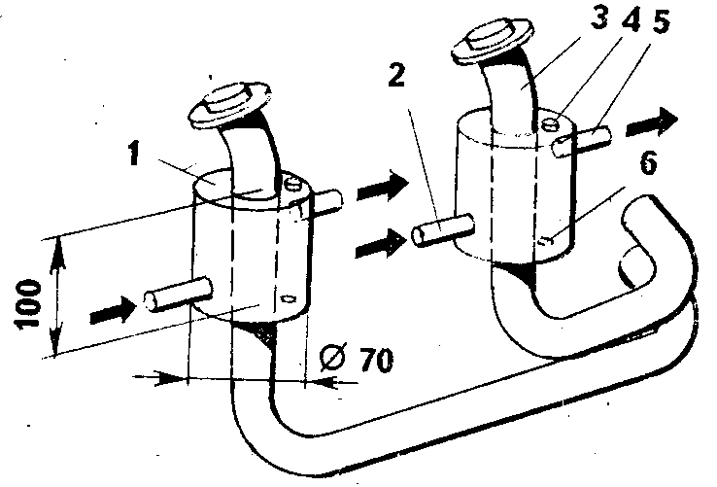
Рис. 65. Установка резервуаров для нагрева антифриза на выпускных трубах: 1 — резервуар; 2 — впускной штуцер; 3 — труба; 4 — заливная пробка; 5 — выпускной штуцер; 6 — сливная пробка.
Наиболее эффективным и безопасным (но сложным и трудоемким) способом отопления является использование нагретого теплом двигателя антифриза, поступающего по шлангам к радиатору, установленному в салоне или на месте штатного отопителя. Конструкция его такова: На одну или две выпускных трубы надеваются резервуары диаметром 70 мм и высотой 100 мм из стали или латуни, толщиной 1 мм. Их сваривают так, чтобы была обеспечена герметичность. Резервуары должны иметь штуцеры для подводящего и отводящего шлангов диаметром 12—14мм, а также заливную и сливную пробки (рис. 1)5).
Шланги через отверстие в задней стенке кузова проходят в салон к радиатору с вентилятором, например, отопителя "Жигулей" или "Москвича". Система должна иметь малогабаритный насос для осуществления циркуляции жидкости. Полезно установить расширительный бачок. В теплое время антифриз сливается. ,
Есть еще один метод нагревания антифриза. На двигатель установить два самодельных глушителя, Один из которых (или оба) представляет собой "котел", в который заливается антифриз, нагревающийся проходящими отработавшими газами (рис. 66,6). На место штатного отопителя установить радиатор с вентилятором. Вентилятор можно использовать от бензинового отопителя. Воздуховоды в салон — прежние. Жидкость подается в радиатор при помощи центробежного насоса (например, от насоса для мойки автомобилей), привод которого осуществляется от шкива коленчатого вала двигателя. В систему необходимо включить расширительный бачок, от пробки которого идет отвод паров под пол багажника. Забор воздуха производится из салона или снаружи. Количество тепла зависит от теплового режима двигателя. Схема системы отопления показана на рис. 66,а.
Некоторые умельцы, переделавшие двигатели "Запорожцев" на жидкостное охлаждение используют нагретый двигателем антифриз для отопления салона,
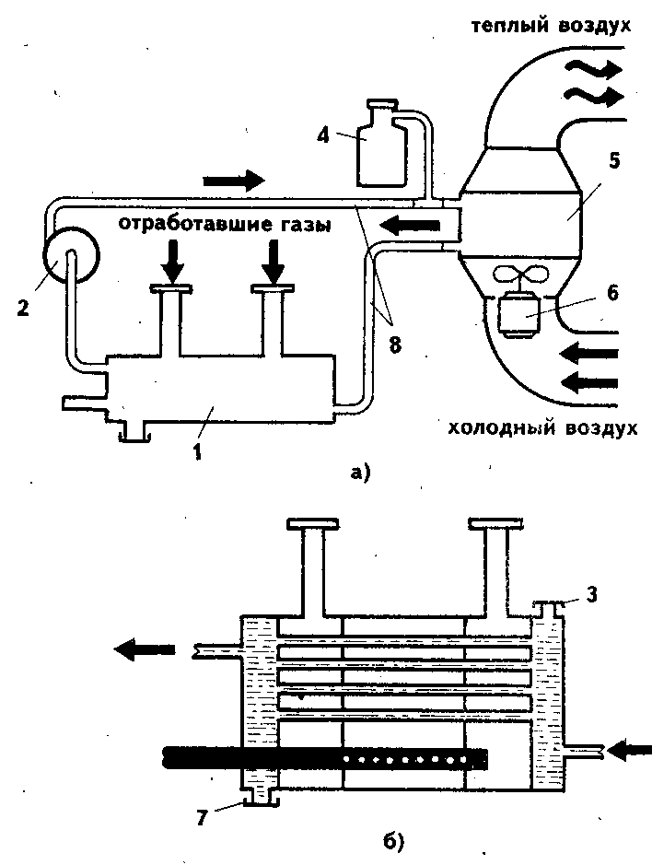
Рис. 66. Жидкостная система отопления: а) схема; б) глушитель-котел. 1 — глушитель-котел; 2 — водяной насос; 3 — заливная пробка; 4 — расширительный бачок; 5 — радиатор; 6 — вентилятор; 7 — сливная пробка; 8 — шланги.

СОПЕРЖАННЕ
Глава.1. Двигатель 1
Глава 2. Трансмиссия, подвеска, кузов 12
Глава 3. Электрооборудование 20
Глава 4. Отопитель 28
СПРАВОЧНАЯ ПО ЗАПОРОЖЦУ
(968,969А, 968М) серия "Мастер"
ИНФОРМАВТО INFORMAUTO Москва 1994

